

**Жер қатынастары саласындағы мемлекеттік көрсетілетін қызметтер регламенттерін бекіту туралы**

***Күшін жойған***

Жамбыл облысы әкімдігінің 2015 жылғы 24 сәуірдегі № 69 қаулысы. Жамбыл облысы Әділет департаментінде 2015 жылғы 3 маусымда № 2655 болып тіркелді. Күші жойылды – Жамбыл облысы әкімдігінің 2016 жылғы 4 наурыздығы № 79 қаулысымен

      Ескерту. Күші жойылды – Жамбыл облысы әкімдігінің 04.03.2016 № 79 қаулысымен (алғашқы ресми жарияланған күнінен кейін күнтізбелік 10 күн өткен соң қолданысқа енгізіледі).  
      РҚАО-ның ескертпесі.  
Құжаттың мәтінінде түпнұсқаның пунктуациясы мен орфографиясы сақталған.  
      Қазақстан Республикасының 2001 жылғы 23 қаңтардағы "Қазақстан Республикасындағы жергілікті мемлекеттік басқару және өзін-өзі басқару туралы" Заңына және "Мемлекеттік көрсетілетін қызметтер туралы" Қазақстан Республикасының 2013 жылғы 15 сәуірдегі Заңына сәйкес Жамбыл облысының әкімдігі **ҚАУЛЫ ЕТЕДІ:**  
      1. Қоса беріліп отырған:  
      1) "Мемлекет жеке меншікке сататын нақты жер учаскелерінің кадастрлық (бағалау) құнын бекіту" мемлекеттік көрсетілетін қызмет регламенті;  
      2) "Жер учаскелерін қалыптастыру жөніндегі жерге орналастыру жобаларын бекiту" мемлекеттік көрсетілетін қызмет регламенті;  
      3) "Жер учаскесінің нысаналы мақсатын өзгертуге шешім беру" мемлекеттік көрсетілетін қызмет регламенті;  
      4) "Іздестіру жұмыстарын жүргізу үшін жер учаскесін пайдалануға рұқсат беру" мемлекеттік көрсетілетін қызмет регламенті;  
      5) "Суармалы егістікті суарылмайтын алқап түрлеріне ауыстыруға рұқсат беру" мемлекеттік көрсетілетін қызмет регламенті;  
      6) "Ауыл шаруашылығы алқаптарының бір түрден екінші түрге ауыстыру шешімін беру" мемлекеттік көрсетілетін қызмет регламенті;  
      7) "Елді мекен шегінде объект салу үшін жер учаскесін беру" мемлекеттік көрсетілетін қызмет регламенті бекітілсін.  
      2. "Жамбыл облысы әкімдігінің жер қатынастары басқармасы" коммуналдық мемлекеттік мекемесі заңнамада белгіленген тәртіппен:  
      1) осы қаулының әділет органдарында мемлекеттік тіркелуін;  
      2) осы қаулының мемлекеттік тіркеуден өткеннен кейін күнтізбелік он күн ішінде оны ресми жариялауға мерзімді баспа басылымдарына және "Әділет" ақпараттық-құқықтық жүйесіне жіберуді;  
      3) осы қаулының Жамбыл облысы әкімдігінің интернет-ресурсында орналастырылуын қамтамасыз етсін.  
      3. "Жер қатынастары саласындағы мемлекеттік көрсетілетін қызметтер регламенттерін бекіту туралы" Жамбыл облысы әкімдігінің 2014 жылғы 28 мамырдағы № 169 қаулысының (Нормативтік құқықтық актілерді мемлекеттік тіркеу тізілімінде № 2266 болып тіркелген, 2014 жылғы 24 шілдедегі № 108 (17965) "Ақ жол" газетінде жарияланған) күші жойылды деп танылсын.  
      4. Осы қаулының орындалуын бақылау облыс әкімінің орынбасары Қ.Әбдірайымовқа жүктелсін.   
      5. Осы қаулы әділет органдарында мемлекеттiк тiркелген күннен бастап күшiне енедi және алғашқы ресми жарияланған күнінен кейін күнтізбелік он күн өткен соң қолданысқа енгізіледі.

|  |  |
| --- | --- |
| *Облыс әкімі* | *К. Көкрекбаев* |

|  |  |
| --- | --- |
|  | Жамбыл облысы әкімдігінің 2015 жылғы 24 сәуірдегі № 69 қаулысымен бекітілген |

**"Мемлекет жеке меншікке сататын нақты жер учаскелерінің кадастрлық (бағалау) құнын бекіту" мемлекеттік көрсетілетін қызмет регламенті**

**1. Жалпы ережелер**

      1. "Мемлекет жеке меншікке сататын нақты жер учаскелерінің кадастрлық (бағалау) құнын бекіту" мемлекеттік көрсетілетін қызметті (бұдан әрі – мемлекеттік көрсетілетін қызмет) облыстың, аудандардың және облыстық маңызы бар қалалардың жергілікті атқарушы органдары (бұдан әрі – көрсетілетін қызметті беруші) көрсетеді.  
      Құжаттарды қабылдау және мемлекеттік көрсетілетін қызмет нәтижелерін беру:  
      1) көрсетілетін қызметті берушінің кеңсесі;  
      2) Қазақстан Республикасы Инвестициялар және даму министрлігінің Байланыс, ақпараттандыру және ақпарат комитетінің "Халыққа қызмет көрсету орталығы" шаруашылық жүргізу құқығындағы республикалық мемлекеттік кәсіпорны (бұдан әрі - ХҚКО).  
      2. Мемлекеттік қызметті көрсету нысаны: қағаз түрінде.  
      3. Мемлекеттiк қызметті көрсету нәтижесі – жер учаскесінің кадастрлық (бағалау) құнының бекітілген актісі.  
      Мемлекеттік қызметті көрсету нәтижесін ұсыну нысаны: қағаз түрінде.  
      4. Жұмыс кестесі:  
      1) көрсетілетін қызметті берушінің – Қазақстан Республикасының еңбек заңнамасына сәйкес демалыс және мереке күндерінен басқа, дүйсенбіден бастап жұманы қоса алғанда, сағат 13.00-ден 15.00-ге дейін түскі үзіліспен, сағат 9.00-ден 19.00-ге дейін.  
      Өтініштер қабылдау және мемлекеттік көрсетілген қызмет нәтижелерін беру сағат 13.00-ден бастап 15.00-ге дейін түскі үзіліспен сағат 9.00-ден бастап 19.00-ге дейін.  
      Мемлекеттік қызмет алдын ала жазылусыз және жеделдетіп қызмет көрсетусіз, кезек күту тәртібінде көрсетіледі.  
      2) ХҚКО–Қазақстан Республикасының еңбек заңнамасына сәйкес демалыс және мереке күндерінен басқа, дүйсенбіден бастап сенбіні қоса алғанда, үзіліссіз сағат 9.00-ден 20.00-ге дейін.  
      ХҚКО жүгінген кезде құжаттарды қабылдау күні мемлекеттік қызмет көрсету мерзіміне кірмейді.

**2. Мемлекеттiк қызмет көрсету процесiнде көрсетiлетiн қызметтi берушiнiң құрылымдық бөлiмшелерiнiң (қызметкерлерiнiң) iс-қимыл тәртiбiн сипаттау**

      5. Мемлекеттік қызмет көрсету бойынша рәсiмдi (iс-қимылды) бастауға стандарттың 1–қосымшадағы нысанға сәйкес қызмет алушының (не сенімхат бойынша оның өкілінің) өтініші негіз болып табылады.   
      6. Мемлекеттік қызмет көрсету процесінің құрамына кіретін рәсiмдердің (iс-қимылдардың) мазмұны, орындалу ұзақтығы:  
      1) 1-іс-қимыл - көрсетiлетiн қызметті алушы немесе ХҚКО ұсынған құжаттарды қабылдау және тіркеу. Көрсетілетін қызметті алушы құжаттарының Қазақстан Республикасы Ұлттық экономика министрлігінің 2015 жылғы 27 наурыздағы № 272 бұйрығының 7-қосымшасында бекітілген "Мемлекет жеке меншікке сататын нақты жер учаскелерінің кадастрлық (бағалау) құнын бекіту" мемлекеттік көрсетілетін қызмет стандартының (бұдан әрі - Стандарт) 9-тармағындағы тізбеге сәйкестігін тексеру.   
      Өтінішті қабылдау туралы талон немесе қабылдаудан бас тарту жөнінде қолхат беру. Орындалу ұзақтығы – 15 (он бес) минут;  
      Көрсетілген қызметті беруші көрсетілген қызметті алушыдан құжаттарды алған күннен бастап екі жұмыс күні ішінде ұсынылған құжаттардың толықтығын тексеруге міндетті.   
      Ұсынылған құжаттардың толық еместігі анықталған жағдайда көрсетілген қызметті беруші белгіленген мерзімде (стандарттың 3–қосымшадағы нысанға сәйкес) өтінішті одан әрі қатыстырудан дәлелді жазбаша бас тартады.   
      2) 2-іс-қимыл – көрсетілетін қызметті беруші басшылығының көрсетілетін қызметті алушының құжаттарымен танысуы. Орындалу ұзақтығы – 1 (бір) жұмыс күн ішінде;  
      3) 3-іс-қимыл – көрсетілетін қызметті беруші қызметкерінің көрсетілетін қызметті алушының ұсынған құжаттарын тексеруі, көрсетілетін қызметті беруші басшылығына жер учаскесінің кадастрлық (бағалау) құнының актісін бекіту үшін немесе мемлекеттік қызметті көрсетуден бас тарту туралы дәлелді жауапқа қол қою үшін жолдау. Орындалу ұзақтығы – 1 (бір) жұмыс күн ішінде;  
      4) 4-іс-қимыл - көрсетілетін қызметті беруші басшылығының жер учаскесінің кадастрлық (бағалау) құнының актісін бекітуі немесе мемлекеттiк қызметтi көрсетуден бас тарту туралы дәлелдi жауапқа қол қоюы. Орындалу ұзақтығы – 1 (бір) жұмыс күн ішінде;  
      5) 5- іс-қимыл - жер учаскесінің кадастрлық (бағалау) құнының бекітілген актісін немесе мемлекеттік қызметті көрсетуден бас тарту туралы дәлелді жауапты көрсетілетін қызмет алушыға беру немесе ХҚКО жолдау. Орындалу ұзақтығы – 1 (бір) жұмыс күн ішінде.  
      Мемлекеттік қызметті көрсету мерзімі, құжаттар топтамасын көрсетілетін қызметті берушіге, ХҚКО жүгінген кезде – 3 (үш) жұмыс күн ішінде.  
      7. Осы Регламенттің 6-тармағында көрсетілген 1-ші іс-қимыл бойынша көрсетілетін мемлекеттiк қызмет рәсiмінің (iс-қимылының) нәтижесi көрсетiлетiн қызметті алушы немесе ХҚКО ұсынған, тіркелген құжаттар болып табылады, ол осы Регламенттің 6-тармағында көрсетілген 2-ші іс-қимылды орындауды бастау үшiн негiз болады. 1-іс-қимылдың нәтижесі осы Регламенттің 6-тармағында көрсетілген 2-іс-қимылды орындау үшін көрсетілетін қызметті берушінің басшылығына тапсырылады.   
      Осы Регламенттің 6-тармағында көрсетілген 2-ші іс-қимыл бойынша көрсетілетін мемлекеттiк қызмет рәсiмінің (iс-қимылының) нәтижесi бұрыштама қойылған құжаттар болып табылады, ол осы Регламенттің 6-тармағында көрсетілген 3-ші іс-қимылды орындауды бастау үшiн негiз болады. 2-ші іс-қимылдың нәтижесі осы Регламенттің 6-тармағында көрсетілген 3-ші іс-қимылды орындау үшін көрсетілетін қызметті берушінің қызметкеріне тапсырылады.   
      Осы Регламенттің 6-тармағында көрсетілген 3-ші іс-қимыл бойынша көрсетілетін мемлекеттiк қызмет рәсiмінің (iс-қимылының) нәтижесi жер учаскесінің кадастрлық (бағалау) құнының дайындалған актісі немесе мемлекеттік қызметті көрсетуден бас тарту туралы дәлелді жауап болып табылады, олар осы Регламенттің 6-тармағында көрсетілген 4-ші іс-қимылды орындауды бастау үшiн негiз болады. 3-ші іс-қимылдың нәтижесі осы Регламенттің 6-тармағында көрсетілген 4-ші іс-қимылды орындау үшін көрсетілетін қызметті берушінің басшылығына тапсырылады.   
      Осы Регламенттің 6-тармағында көрсетілген 4-ші іс-қимыл бойынша көрсетілетін мемлекеттiк қызмет рәсiмінің (iс-қимылының) нәтижесi жер учаскесінің кадастрлық (бағалау) құнының бекітілген актісі немесе мемлекеттік қызметті көрсетуден бас тарту туралы дәлелді жауап болып табылады, ол осы Регламенттің 6-тармағында көрсетілген 5-ші іс-қимылды орындауды бастау үшiн негiз болады. 4-ші іс-қимылдың нәтижесі осы Регламенттің 6-тармағында көрсетілген 5-ші іс-қимылды орындау үшін көрсетілетін қызметті берушінің кеңсесіне тапсырылады.   
      Осы Регламенттің 6-тармағында көрсетілген 5-ші іс-қимыл бойынша көрсетілетін мемлекеттiк қызмет рәсiмінің (iс-қимылының) нәтижесi көрсетілетін қызмет алушының немесе ХҚКО курьерінің мемлекеттік көрсетілетін қызмет нәтижесін алу жөніндегі қолхаты болып табылады.   
      Рәсiмдердiң (iс-қимылдардың) реттiлiгiн сипаттау, осы Регламенттің 1 қосымшасына сәйкес, әрбiр iс-қимылды (рәсімді) өту блок-схемасында көрсетілген.

**3. Мемлекеттiк қызмет көрсету процесiнде көрсетiлетiн қызметті берушiнiң құрылымдық бөлiмшелерiнiң (қызметкерлерiнiң) өзара iс-қимыл тәртiбiн сипаттау**

      8. Мемлекеттік қызмет көрсету процесіне қатысатын көрсетілетін қызмет берушінің құрылымдық бөлімшелерінің (қызметкерлерінің) тізбесі:  
      1) көрсетілетін қызметті берушінің кеңсесі;  
      2) көрсетілетін қызметті берушінің басшылығы;  
      3) көрсетілетін қызметті берушінің қызметкері;  
      4) ХҚКО қызметкері.   
      9. Мемлекеттік қызмет көрсетуге қажетті рәсімдерді (іс-қимылдарды) сипаттау:  
      1) көрсетілетін қызметті берушінің кеңсесі Стандарттың 9-тармағындағы көрсетiлетiн қызметті алушы немесе ХҚКО ұсынған құжаттарды қабылдайды және тіркейді. Өтінішті қабылдау туралы талон немесе қабылдаудан бас тарту жөнінде қолхат береді. Көрсетілетін қызметті берушінің басшылығына қарауға тапсырады. Орындалу ұзақтығы – 15 (он бес) минут;  
      2) көрсетілетін қызметті берушінің басшылығы көрсетілетін қызметті алушының құжаттарымен танысады және көрсетілетін қызметті берушінің қызметкеріне жолдайды. Орындалу ұзақтығы – 1 (бір) жұмыс күн ішінде;  
      3) көрсетілетін қызметті берушінің қызметкері көрсетiлетiн қызметті алушының құжаттарын тексереді, көрсетілетін қызметті берушінің басшылығына жер учаскесінің кадастрлық (бағалау) құнының актісін бекіту үшін немесе мемлекеттік қызметті көрсетуден бас тарту туралы дәлелді жауапқа қол қою үшін жолдайды. Орындалу ұзақтығы – 1 (бір) жұмыс күн ішінде;  
      4) көрсетілетін қызметті берушінің басшысы жер учаскесінің кадастрлық (бағалау) құнының актісін бекітеді немесе мемлекеттік қызметті көрсетуден бас тарту туралы дәлелді жауапқа қол қояды. Орындалу ұзақтығы – 1 (бір) жұмыс күн ішінде;  
      5) көрсетілетін қызметті берушінің кеңсесі жер учаскесінің кадастрлық (бағалау) құнының актісін немесе мемлекеттік қызметті көрсетуден бас тарту туралы дәлелді жауапты көрсетілетін қызметті алушыға береді немесе ХҚКО жолдайды. Орындалу ұзақтығы – 1 (бір) жұмыс күн ішінде.

**4. ХҚКО-мен және (немесе) көрсетілетін қызметті берушімен өзара іс-қимыл тәртібінің, сондай-ақ электрондық мемлекеттік көрсетілетін қызмет процесінде ақпараттық жүйелерді қолдану тәртібінің сипаттамасы**

      10. Көрсетілетін қызмет алушылар мемлекеттік көрсетілетін қызметті алу үшін ХҚКО жүгінеді және Стандарттың 9-тармағында аталған құжаттарды ұсынады.   
      Көрсетілетін қызмет алушының сұранымын өңдеу ұзақтығы 15 (он бес) минутты құрайды.   
      Көрсетілетін қызмет берушінің сұранымын жолдауға уәкілетті құрылымдық бөлімшелер немесе лауазымды тұлғалар: ХҚКО қызметкері.  
      ХҚКО қызметкері көрсетілетін қызмет алушының сұранымын ХҚКО біріктірілген ақпараттық жүйесінде (бұдан әрі – ХҚКО АЖ) тіркеу және өңдеу кезіндегі іс-қимылдары осы Регламентке 2 қосымшаға сәйкес мемлекеттік қызмет көрсетуге тартылған ақпараттық жүйелердің функционалдық өзара іс-қимылдарының диаграммасында көрсетілген.   
      ХҚКО-мен өзара іс-қимылдардың, соның ішінде мемлекеттік қызмет көрсету мәселелері бойынша көрсетілетін қызмет берушілердің сұранымдарын қалыптастыру және жолдау рәсімінің (іс-қимылының) реттілігі және мерзімдері:   
      1) 1 процесс-ХҚКО қызметкерінің қызмет көрсету үшін "Е-лицензиялау" МДҚ АЖ логин мен парольді енгізуі (авторландырылу процесі);   
      2) 2 процесс – ХҚКО қызметкерінің осы Регламентте көрсетілген қызметті таңдауы, қызмет көрсету үшін сұраным нысанын экранға шығаруы және ХҚКО қызметкерінің көрсетілетін қызмет алушының деректерін енгізуі;  
      3) 3 процесс – көрсетілетін қызметті алушының деректері туралы сұранымды ЭҮШ арқылы – ЖТ МДҚ/ЗТ МДҚ жолдау;   
      4) 1 шарт – көрсетілетін қызметті алушы деректерінің ЖТ МДҚ/ЗТ МДҚ-да болуын тексеру;  
      5) 4 процесс – көрсетілетін қызметті алушы деректерінің ЖТ МДҚ/ЗТ МДҚ болмауына байланысты деректерді алу мүмкіндігі жоқтығы туралы хабарлама қалыптастыру;   
      6) 5 процесс – ХҚКО қызметкерінің сұраным нысанын құжаттардың қағаз түрінде бар болуы бөлігінде толтыруы және көрсетілетін қызметті алушы ұсынған құжаттарды сканерден өткізуі, оларды сұраным нысанына қоса тіркеуі және қызметті көрсетуге сұранымның толтырылған нысанын (енгізілген деректерді) ЭЦҚ арқылы куәландыру;  
      7) 6 процесс – ХҚКО қызметкерінің ЭЦҚ куәландырылған (қол қойылған) электрондық құжатты (мемлекеттік көрсетілетін қызметті алушының сұранымын) ЭҮШ арқылы "Е-лицензиялау" МДҚ АЖ жіберу;   
      8) 7 процесс – электрондық құжатты "Е-лицензиялау" МДҚ АЖ тіркеу;  
      9) 2 шарт – көрсетілетін қызметті беруші қызметкерінің көрсетілетін қызметті алушының қоса берген құжаттарының Стандарттың 9-тармағында көрсетілгендерге және қызмет көрсету негіздеріне сәйкестігін тексеруі (өңдеуі);   
      10) 8 процесс – "Е-лицензиялау" МДҚ АЖ-де көрсетілетін қызметті алушының құжаттарында бұзушылықтардың болуына байланысты сұратылған қызметтен бас тарту туралы хабарлама қалыптастыру;   
      11) 9 процесс – көрсетілетін қызметті алушының "Е-лицензиялау" МДҚ АЖ қалыптастырылған қызмет нәтижесiн (шешімнің немесе мемлекеттік қызметті көрсетуден бас тарту туралы дәлелді жауаптың электрондық көшірмесі) ХҚКО қызметкері арқылы алуы.  
      11. ХҚКО арқылы көрсетілетін мемлекеттік қызмет нәтижесін алу процесі:  
      1) тәсілі – ХҚКО жер учаскесінің кадастрлық (бағалау) құнының бекітілген актісі немесе мемлекеттік қызмет көрсетуден бас тарту туралы дәлелді жауап ұсынылады;  
      2) көрсетілетін қызметті ХҚКО құжаттар топтамасын тапсырған сәттен бастап мемлекеттік қызметті көрсету ұзақтығы – 3 (үш) жұмыс күн ішінде.

|  |  |
| --- | --- |
|  | "Мемлекет жеке меншікке сататын нақты жер учаскелерінің кадастрлық (бағалау) құнын бекіту" мемлекеттік қызмет регламентіне 1 қосымша |

**Әрбір iс-қимылды (рәсімді) өту блок-схемасы**

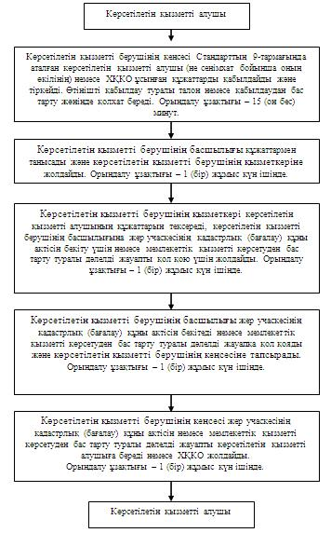

|  |  |
| --- | --- |
|  | "Мемлекет жеке меншікке сататын нақты жер учаскелерінің кадастрлық (бағалау) құнын бекіту" мемлекеттік қызмет регламентіне 2 қосымша |

**ХҚКО арқылы мемлекеттік қызмет көрсету кезіндегі функционалдық өзара іс-қимылдың № 1 диаграммасы**

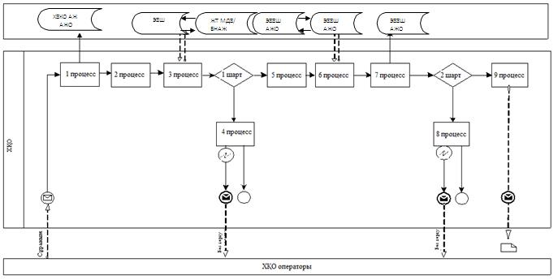

**Шартты белгілер:**

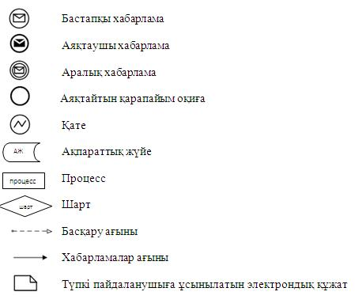

|  |  |
| --- | --- |
|  | мемлекеттік көрсетілетін қызмет регламентіне 7-1 қосымша |

**"Мемлекет жеке меншікке сататын нақты жер учаскелерінің кадастрлық (бағалау) құнын бекіту"**  
**мемлекеттік қызметін көрсетудің бизнес-процестерінің анықтамалығы**

**1. Көрсетілетін қызметті берушінің кеңсесі арқылы мемлекеттік қызмет көрсету кезінде**

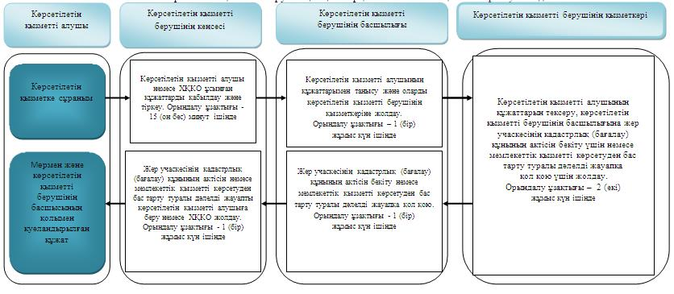

**ХҚКО арқылы мемлекеттік қызмет көрсету кезінде**

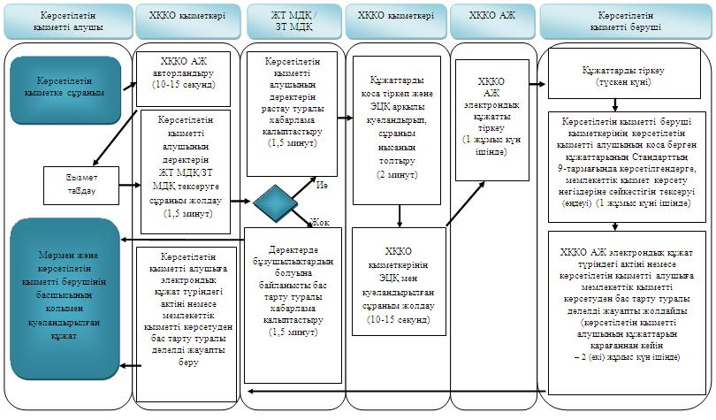

**Шартты белгілер:**

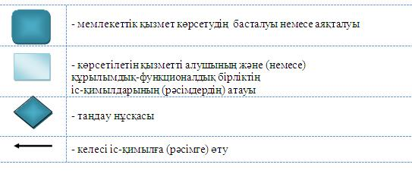

      Аббревиатуралардың толық жазылуы:  
      АЖ – ақпараттық жүйе;  
      БСН - бизнес-сәйкестендіру нөмірі;   
      "Е-лицензиялау" МДҚ АЖ - "Е-лицензиялау" мемлекеттік деректер қоры ақпараттық жүйесі;  
      ЗТ МДҚ – "Заңды тұлғалар" мемлекеттік деректер қоры;  
      ЖТ МДҚ – "Жеке тұлғалар" мемлекеттік деректер қоры;   
      ЖСН – жеке сәйкестендіру нөмірі;  
      ЭҮШ – "электрондық үкіметтің" шлюзі;  
      ЭЦҚ – электрондық цифрлық қолтаңба.

|  |  |
| --- | --- |
|  | Жамбыл облысы әкімдігінің 2015 жылғы 24 сәуірдегі № 69 қаулысымен бекітілген |

**"Жер учаскелерін қалыптастыру жөніндегі жерге орналастыру жобаларын бекiту" мемлекеттік көрсетілетін қызмет регламенті**

**1. Жалпы ережелер**

      1. "Жер учаскелерін қалыптастыру жөніндегі жерге орналастыру жобаларын бекiту" мемлекеттік көрсетілетін қызметті (бұдан әрі – мемлекеттік көрсетілетін қызмет) облыстың, аудандардың және облыстық маңызы бар қалалардың жергілікті атқарушы органдары (бұдан әрі – көрсетілетін қызметті беруші) көрсетеді.  
      Құжаттарды қабылдау және мемлекеттік көрсетілетін қызмет нәтижелерін беру:   
      1) көрсетілетін қызметті берушінің кеңсесі немесе www.elicense.kz "Е-лицензиялау", www.egov.kz "электрондық үкімет" веб-порталдары (бұдан әрі – портал) арқылы жүзеге асырылады;  
      2) Қазақстан Республикасы Инвестициялар және даму министрлігінің Байланыс, ақпараттандыру және ақпарат комитетінің "Халыққа қызмет көрсету орталығы" шаруашылық жүргізу құқығындағы республикалық мемлекеттік кәсіпорны (бұдан әрі - ХҚКО).  
      2. Мемлекеттік қызметті көрсету нысаны: электрондық (ішінара автоматтандырылған) және (немесе) қағаз түрінде.  
      3. Мемлекеттiк қызметті көрсету нәтижесі – бекітілген жер учаскесін қалыптастыру жөніндегі жерге орналастыру жобасы (бұдан әрі – бұйрық).  
      Мемлекеттік қызметті көрсету нәтижесін ұсыну нысаны: электрондық және (немесе) қағаз түрінде.  
      Жер учаскесін қалыптастыру жөніндегі жерге орналастыру жобасын бекіту туралы бұйрықты қағаз жеткізгіште алу үшін жүгінген жағдайда, мемлекеттік қызметті көрсету нәтижесі электрондық форматта рәсімделеді, басып шығарылады, мөрмен және көрсетілетін қызметті берушінің уәкілетті тұлғаның қолымен куәландырылады.  
      Порталда мемлекеттік қызметті көрсету нәтижесі көрсетілетін қызметті алушының "жеке кабинетіне" көрсетілетін қызметті берушінің уәкілетті тұлғаның электрондық цифрлық қолтаңбасы (бұдан әрі – ЭЦҚ) қойылған электрондық құжат нысанында жіберіледі.  
      4. Жұмыс кестесі:  
      1) көрсетілетін қызметті берушінің – Қазақстан Республикасының еңбек заңнамасына сәйкес демалыс және мереке күндерінен басқа, дүйсенбіден бастап жұманы қоса алғанда, сағат 13.00-ден 15.00-ге дейін түскі үзіліспен, сағат 9.00-ден 19.00-ге дейін.   
      Өтініштер қабылдау және мемлекеттік көрсетілген қызмет нәтижелерін беру сағат 13.00-ден бастап 15.00-ге дейін түскі үзіліспен сағат 9.00-ден бастап 19.00-ге дейін.   
      Мемлекеттік қызмет алдын ала жазылусыз және жеделдетіп қызмет көрсетусіз, кезек күту тәртібінде көрсетіледі;  
      2) ХҚКО – Қазақстан Республикасының еңбек заңнамасына сәйкес демалыс және мереке күндерінен басқа, дүйсенбіден бастап сенбіні қоса алғанда, үзіліссіз сағат 9.00-ден 20.00-ге дейін.  
      Мемлекеттік қызмет жеделдетіп қызмет көрсетусіз, "электрондық кезек" тәртібінде көрсетіледі, портал арқылы электрондық кезекті броньдауға болады;  
      ХҚКО жүгінген кезде құжаттарды қабылдау күні мемлекеттік қызмет көрсету мерзіміне кірмейді.  
      3) порталда – жөндеу жұмыстарын жүргізуге байланысты техникалық үзілістерді қоспағанда тәулік бойы жұмыс істейді (көрсетілген қызметті алушы жұмыс уақыты аяқталғаннан кейін, демалыс және мереке күндері өтініш жасаған жағдайда Қазақстан Республикасының еңбек заңнамасына сәйкес өтініштерді қабылдау және мемлекеттік көрсетілген қызмет нәтижелерін беру келесі жұмыс күні жүзеге асырылады).

**2. Мемлекеттiк қызмет көрсету процесiнде көрсетiлетiн қызметтi берушiнiң құрылымдық бөлiмшелерiнiң (қызметкерлерiнiң) iс-қимыл тәртiбiн сипаттау**

      5. Мемлекеттік қызмет көрсету бойынша рәсiмдi (iс-қимылды) бастауға стандарттың 1–қосымшадағы нысанға сәйкес қызмет алушының (не сенімхат бойынша оның өкілінің) өтініші немесе көрсетілетін қызмет алушының электрондық сұранымының болуы негіз болып табылады.   
      6. Мемлекеттік қызмет көрсету процесінің құрамына кіретін рәсiмнің (iс-қимылдың) мазмұны, орындалу ұзақтығы:  
      1) 1-іс-қимыл - көрсетiлетiн қызметті алушы немесе ХҚКО ұсынған құжаттарды қабылдау және тіркеу. Көрсетілетін қызметті алушы құжаттарының Қазақстан Республикасы Ұлттық экономика министрлігінің 2015 жылғы 27 наурыздағы № 272 бұйрығының 8-қосымшасында бекітілген "Жер учаскелерін қалыптастыру жөніндегі жерге орналастыру жобаларын бекiту" мемлекеттік көрсетілетін қызмет стандартының (бұдан әрі - Стандарт) 9-тармағындағы тізбеге сәйкестігін тексеру.  
      Құжаттарды қабылдау туралы талон немесе қабылдаудан бас тарту жөнінде қолхат беру. Орындалу ұзақтығы – 15 (он бес) минут;  
      Көрсетілетін қызметті беруші көрсетілетін қызметті алушыдан құжаттарды алған күннен бастап екі жұмыс күні ішінде ұсынылған құжаттардың толықтығын тексеруге міндетті;  
      Ұсынылған құжаттардың толық еместігі анықталған жағдайда көрсетілген қызметті беруші көрсетілген мерзімде (стандарттың 2–қосымшадағы нысанға сәйкес) өтінішті одан әрі қарастырудан жазбаша дәлелді бас тартады;  
      2) 2-іс-қимыл – көрсетілетін қызметті беруші басшылығының көрсетілетін қызметті алушының құжаттарымен танысуы. Орындалу ұзақтығы – 1 (бір) жұмыс күн ішінде;  
      3) 3-іс-қимыл – көрсетілетін қызметті беруші қызметкерінің ұсынылған жерге орналастыру жобасының дұрыстығын тексеру, бұйрық жобасын немесе мемлекеттік қызметті көрсетуден бас тарту туралы дәлелді жауапты әзірлеу. Орындалу ұзақтығы – 5 (бес) жұмыс күн ішінде;  
      4) 4-іс-қимыл – көрсетілетін қызметті беруші басшылығының бұйрыққа немесе мемлекеттік қызметті көрсетуден бас тарту туралы дәлелді жауапқа қол қоюы. Орындалу ұзақтығы – 1 (бір) жұмыс күн ішінде;  
      5) 5-іс-қимыл - бұйрықты немесе мемлекеттік қызметті көрсетуден бас тарту туралы дәлелді жауапты көрсетілетін қызмет алушыға беру немесе ХҚКО жолдау. Орындалу ұзақтығы – 1 (бір) жұмыс күн ішінде;  
      Мемлекеттік қызметті көрсету мерзімі, құжаттар топтамасын көрсетілетін қызметті берушіге, ХҚКО, сондай-ақ порталға жүгінген кезде – 7 (жеті) жұмыс күн ішінде.  
      7. Осы Регламенттің 6-тармағында көрсетілген 1-ші іс-қимыл бойынша көрсетілетін мемлекеттiк қызмет рәсiмінің (iс-қимылының) нәтижесi көрсетiлетiн қызметті алушы немесе ХҚКО ұсынған, тіркелген құжаттар болып табылады, ол осы Регламенттің 6-тармағында көрсетілген 2-ші іс-қимылды орындауды бастау үшiн негiз болады. 1-ші іс-қимылдың нәтижесі осы Регламенттің 6-тармағында көрсетілген 2-ші іс-қимылды орындау үшін көрсетілетін қызметті берушінің басшылығына тапсырылады.   
      Осы Регламенттің 6-тармағында көрсетілген 2-ші іс-қимыл бойынша көрсетілетін мемлекеттiк қызмет рәсiмінің (iс-қимылының) нәтижесi бұрыштама қойылған құжаттар болып табылады, ол осы Регламенттің 6-тармағында көрсетілген 3-ші іс-қимылды орындауды бастау үшiн негiз болады. 2-ші іс-қимылдың нәтижесі осы Регламенттің 6-тармағында көрсетілген 3-ші іс-қимылды орындау үшін көрсетілетін қызметті берушінің қызметкеріне тапсырылады.   
      Осы Регламенттің 6-тармағында көрсетілген 3-ші іс-қимыл бойынша көрсетілетін мемлекеттiк қызмет рәсiмінің (iс-қимылының) нәтижесi дайындалған бұйрық немесе мемлекеттік қызметті көрсетуден бас тарту туралы дәлелді жауап болып табылады, ол осы Регламенттің 6-тармағында көрсетілген 4-ші іс-қимылды орындауды бастау үшiн негiз болады. 3-ші іс-қимылдың нәтижесі осы Регламенттің 6-тармағында көрсетілген 4-ші іс-қимылды орындау үшін көрсетілетін қызметті берушінің басшылығына тапсырылады.   
      Осы Регламенттің 6-тармағында көрсетілген 4-ші іс-қимыл бойынша көрсетілетін мемлекеттiк қызмет рәсiмінің (iс-қимылының) нәтижесi қол қойылған бұйрық немесе мемлекеттік қызметті көрсетуден бас тарту туралы дәлелді жауап болып табылады, ол осы Регламенттің 6-тармағында көрсетілген 5-ші іс-қимылды орындауды бастау үшiн негiз болады. 4-ші іс-қимылдың нәтижесі осы Регламенттің 6-тармағында көрсетілген 5-ші іс-қимылды орындау үшін көрсетілетін қызметті берушінің кеңсесіне тапсырылады.   
      Осы Регламенттің 6-тармағында көрсетілген 5-ші іс-қимыл бойынша көрсетілетін мемлекеттiк қызмет рәсiмінің (iс-қимылының) нәтижесi көрсетілетін қызмет алушының немесе ХҚКО курьерінің бұйрықты немесе мемлекеттік қызметті көрсетуден бас тарту туралы дәлелді жауапты алуы жөніндегі қолхаты болып табылады.   
      Рәсiмдердiң (iс-қимылдардың) реттiлiгiн сипаттау, осы Регламенттің 1 қосымшасына сәйкес, әрбiр iс-қимылды (рәсімді) өту блок-схемасында көрсетілген.

**3. Мемлекеттiк қызмет көрсету процесiнде көрсетiлетiн қызметті берушiнiң құрылымдық бөлiмшелерiнiң (қызметкерлерiнiң) өзара iс-қимыл тәртiбiн сипаттау**

      8. Мемлекеттік қызмет көрсету процесіне қатысатын көрсетілетін қызмет берушінің құрылымдық бөлімшелерінің (қызметкерлерінің) тізбесі:  
      1) көрсетілетін қызметті берушінің кеңсесі;  
      2) көрсетілетін қызметті берушінің басшылығы;  
      3) көрсетілетін қызметті берушінің қызметкері;  
      4) ХҚКО қызметкері.   
      9. Мемлекеттік қызмет көрсетуге қажетті рәсімдерді (іс-қимылдарды) сипаттау:  
      1) көрсетілетін қызметті берушінің кеңсесі Стандарттың 9-тармағындағы көрсетiлетiн қызметті алушы немесе ХҚКО ұсынған құжаттарды қабылдайды және тіркейді. Құжаттарды қабылдау туралы талон немесе қабылдаудан бас тарту жөнінде қолхат береді. Көрсетілетін қызметті берушінің басшылығына қарауға тапсырады. Орындалу ұзақтығы – 15 (он бес) минут;  
      2) көрсетілетін қызметті берушінің басшылығы көрсетілетін қызметті алушының құжаттарымен танысады және оларды көрсетілетін қызметті берушінің қызметкеріне жолдайды. Орындалу ұзақтығы – 1 (бір) жұмыс күн ішінде;  
      3) көрсетілетін қызметті берушінің қызметкері ұсынылған жерге орналастыру жобасының дұрыстығын тексереді, бұйрық жобасын әзірлейді және бекіту үшін көрсетілетін қызметті берушінің басшылығына жолдайды немесе мемлекеттік қызметті көрсетуден бас тарту туралы дәлелді жауапты әзірлейді. Орындалу ұзақтығы – 5 (бес) жұмыс күн ішінде;  
      4) көрсетілетін қызметті берушінің басшылығы бұйрыққа немесе мемлекеттік қызметті көрсетуден бас тарту туралы дәлелді жауапқа қол қояды. Орындалу ұзақтығы - 1 (бір) жұмыс күн ішінде;  
      5) көрсетілетін қызметті берушінің кеңсесі бұйрықты немесе мемлекеттік қызметті көрсетуден бас тарту туралы дәлелді жауапты көрсетілетін қызметті алушыға береді немесе ХҚКО жолдайды. Орындалу ұзақтығы – 1 (бір) жұмыс күн ішінде;

**4. ХҚКО-мен және (немесе) өзге де көрсетілетін қызметті берушілермен өзара іс-қимыл тәртібінің, сондай-ақ электрондық мемлекеттік көрсетілетін қызмет процесінде ақпараттық жүйелерді қолдану тәртібінің сипаттамасы**

      10. Көрсетілетін қызмет алушылар мемлекеттік көрсетілетін қызметті алу үшін ХҚКО жүгінеді және Стандарттың 9-тармағында аталған құжаттарды ұсынады.   
      Көрсетілетін қызмет алушының сұранымын өңдеу ұзақтығы 15 (он бес) минутты құрайды.   
      Көрсетілетін қызмет берушінің сұранымын жолдауға уәкілетті құрылымдық бөлімшелер немесе лауазымды тұлғалар: ХҚКО қызметкері.  
      ХҚКО қызметкері көрсетілетін қызмет алушының сұранымын ХҚКО біріктірілген ақпараттық жүйесінде (бұдан әрі – ХҚКО АЖ) тіркеу және өңдеу кезіндегі іс-қимылдары осы Регламентке 2 қосымшаға сәйкес мемлекеттік қызмет көрсетуге тартылған ақпараттық жүйелердің функционалдық өзара іс-қимылдарының диаграммасында көрсетілген.   
      ХҚКО-мен өзара іс-қимылдардың, соның ішінде мемлекеттік қызмет көрсету мәселелері бойынша көрсетілетін қызмет берушілердің сұранымдарын қалыптастыру және жолдау рәсімінің (іс-қимылының) реттілігі және мерзімдері:   
      1) 1 процесс-ХҚКО қызметкерінің қызмет көрсету үшін "Е-лицензиялау" МДҚ АЖ логин мен парольді енгізуі (авторландырылу процесі);   
      2) 2 процесс – ХҚКО қызметкерінің осы Регламентте көрсетілген қызметті таңдауы, қызмет көрсету үшін сұраным нысанын экранға шығаруы және ХҚКО қызметкерінің көрсетілетін қызмет алушының деректерін енгізуі;  
      3) 3 процесс – көрсетілетін қызметті алушының деректері туралы сұранымды ЭҮШ арқылы – ЖТ МДҚ/ЗТ МДҚ жолдау;   
      4) 1 шарт – көрсетілетін қызметті алушы деректерінің ЖТ МДҚ/ЗТ МДҚ-да болуын тексеру;  
      5) 4 процесс – көрсетілетін қызметті алушы деректерінің ЖТ МДҚ/ЗТ МДҚ болмауына байланысты деректерді алу мүмкіндігі жоқтығы туралы хабарлама қалыптастыру;   
      6) 5 процесс – ХҚКО қызметкерінің сұраным нысанын құжаттардың қағаз түрінде бар болуы бөлігінде толтыруы және көрсетілетін қызметті алушы ұсынған құжаттарды сканерден өткізуі, оларды сұраным нысанына қоса тіркеуі және қызметті көрсетуге сұранымның толтырылған нысанын (енгізілген деректерді) ЭЦҚ арқылы куәландыру;  
      7) 6 процесс – ХҚКО қызметкерінің ЭЦҚ куәландырылған (қол қойылған) электрондық құжатты (мемлекеттік көрсетілетін қызметті алушының сұранымын) ЭҮШ арқылы "Е-лицензиялау" МДҚ АЖ жіберу;   
      8) 7 процесс – электрондық құжатты "Е-лицензиялау" МДҚ АЖ тіркеу;  
      9) 2 шарт – көрсетілетін қызметті беруші қызметкерінің көрсетілетін қызметті алушының қоса берген құжаттарының Стандарттың 9-тармағында көрсетілгендерге және қызмет көрсету негіздеріне сәйкестігін тексеруі (өңдеуі);   
      10) 8 процесс – "Е-лицензиялау" МДҚ АЖ-де көрсетілетін қызметті алушының құжаттарында бұзушылықтардың болуына байланысты сұратылған қызметтен бас тарту туралы хабарлама қалыптастыру;   
      11) 9 процесс – көрсетілетін қызметті алушының "Е-лицензиялау" МДҚ АЖ қалыптастырылған қызмет нәтижесiн (шешімнің немесе мемлекеттік қызметті көрсетуден бас тарту туралы дәлелді жауаптың электрондық көшірмесі) ХҚКО қызметкері арқылы алуы.  
      11. Портал арқылы мемлекеттік қызмет көрсету кезіндегі мемлекеттік көрсетілетін қызметті беруші мен көрсетілетін қызметті алушының жүгіну және рәсімдер (іс-қимылдар) реттілігінің тәртібі осы Регламентке 3, 4 қосымшаларға сәйкес мемлекеттік қызмет көрсетуге тартылған ақпараттық жүйелердің функционалдық өзара іс-қимылдарының диаграммаларында көрсетілген:   
      1) 1 процесс – көрсетілетін қызметті беруші қызметкерінің мемлекеттік қызмет көрсету үшін "Е-лицензиялау" МДҚ АЖ логин және парольді енгізуі (авторландырылу процесі);   
      2) 1 шарт – логин және пароль арқылы тіркелген көрсетілетін қызметті берушінің қызметкері туралы деректердің түпнұсқалығын "Е-лицензиялау" МДҚ АЖ тексеру;  
      3) 2 процесс – көрсетілетін қызметті беруші қызметкерінің деректерінде бұзушылықтардың болуына байланысты "Е-лицензиялау" МДҚ АЖ авторландырудан бас тарту туралы хабарламаны қалыптастыру;  
      4) 3 процесс *– көрсетілетін қызметті беруші қызметкерінің осы Регламентте көрсетілген қызметтi таңдауы, қызмет көрсету үшін сұраным нысанын экранға шығару және көрсетілетін қызметті беруші қызметкерінің көрсетілетін қызметті алушының деректерін енгізуі;*  
      5) 4 процесс – көрсетілетін қызметті алушының деректері туралы сұранымды ЭҮШ арқылы ЖТ МДҚ/ЗТ МДҚ жолдау;   
      6) 2 шарт – көрсетілетін қызметті алушы деректерінің ЖТ МДҚ/ЗТ МДҚ болуын тексеру;  
      7) 5 процесс – көрсетілетін қызметті алушы деректерінің ЖТ МДҚ/ЗТ МДҚ болмауына байланысты деректерді алу мүмкіндігі жоқтығы туралы хабарлама қалыптастыру;  
      8) 6 процесс – көрсетілетін қызметті беруші қызметкерінің сұраным нысанын құжаттардың қағаз түрінде бар болуы туралы толтыруы және мемлекеттік көрсетілетін қызметті алушы ұсынған қажетті құжаттарды сканерден өткізуі, оларды сұраным нысанына қоса тіркеуі;  
      9) 7 процесс – сұранымды "Е-лицензиялау" МДҚ АЖ тіркеу және "Е-лицензиялау" МДБ АЖ қызметті өңдеу;  
      10) 3 шарт - көрсетілетін қызметті беруші қызметкерінің көрсетілетін қызметті алушының қоса берген құжаттарының Стандарттың 9-тармағында көрсетілгендерге және қызмет көрсету негіздеріне сәйкестігін тексеру (өңдеу);   
      11) 8 процесс - "Е-лицензиялау" МДҚ АЖ көрсетілетін қызметті алушының құжаттарында бұзушылықтардың болуына байланысты сұратылған қызметтен бас тарту туралы хабарлама қалыптастыру;   
      12) 9 процесс - көрсетілетін қызметті алушының "Е-лицензиялау" МДҚ АЖ қалыптастырылған қызмет нәтижесiн (бұйрық немесе мемлекеттік қызметті көрсетуден бас тарту туралы дәлелді жауап) алуы. Электрондық құжат көрсетілетін қызметті берушінің жауапты қызметкерінің ЭЦҚ қолданумен қалыптастырылады.   
      Портал арқылы:   
      1) көрсетілетін қызметті алушы порталда тіркелуді көрсетілетін қызметті алушының компьютерінің интернет-браузерінде сақталатын өзінің ЭЦҚ тіркеу куәлігінің көмегімен жүзеге асырады (порталда тіркелмеген көрсетілетін қызмет алушылар үшін жүзеге асырылады);   
      2) 1 процесс – көрсетілетін қызметті алушының компьютерінің интернет-браузеріне ЭЦҚ тіркеу куәлігін бекіту, мемлекеттік көрсетілетін қызметті алу үшін көрсетілетін қызметті алушының парольді порталға енгізу процесі (авторландырылу процесі);  
      3) 1 шарт – логин (ЖСН/БСН) мен пароль арқылы тіркелген көрсетілетін қызметті алушы туралы деректердің дұрыстығын порталда тексеру;  
      4) 2 процесс – көрсетілетін қызметті алушының деректерінде бұзушылықтар болуына байланысты авторландырылудан бас тарту туралы порталда хабарлама қалыптастыру;  
      5) 3 процесс – көрсетілетін қызметті алушының осы Регламентте көрсетілген қызметті таңдауы, қызмет көрсету үшін сұраным нысанын экранға шығаруы және оның құрылымы мен форматтық талаптарын ескере отырып, сұраным нысанына қажетті құжаттарды электронды түрде қоса тіркеумен нысанды толтыруы (деректерді енгізуі);  
      6) 4 процесс – сұранымды куәландыру (қол қою) үшін көрсетілетін қызметті алушының ЭЦҚ тіркеу куәлігін таңдауы;  
      7) 2 шарт – порталда ЭЦҚ тіркеу куәлігінің қолданылу мерзімін және кері қайтарылған (күші жойылған) тіркеу куәліктерінің тізімінде болмауын, сондай-ақ сұранымда көрсетілген ЖСН/БСН мен ЭЦҚ тіркеу куәлігінде көрсетілген ЖСН/БСН арасындағы сәйкестендіру деректерінің сәйкестігін тексеру;   
      8) 5 процесс – көрсетілетін қызметті алушының ЭЦҚ түп нұсқалығының расталмауына байланысты сұратылатын қызметтен бас тарту туралы хабарламаны қалыптастыру;  
      9) 6 процесс – қызмет көрсетуге сұранымның толтырылған нысанын (енгізілген деректерді) көрсетілетін қызмет алушының ЭЦҚ арқылы куәландыру (қол қою);  
      10) 7 процесс – электрондық құжатты (көрсетілетін қызметті алушының сұранымын) "Е-лицензиялау" МДҚ АЖ тіркеу және сұранымды "Е-лицензиялау" МДҚ АЖ өңдеу;  
      11) 3 шарт – көрсетілетін қызметті беруші қызметкерінің көрсетілетін қызметті алушының қоса берген құжаттарының Стандарттың 9-тармағында көрсетілгендерге және қызмет көрсету негіздеріне сәйкестігін тексеру (өңдеу);   
      12) 8 процесс – "Е-лицензиялау" МДҚ АЖ көрсетілетін қызметті алушының деректерінде бұзушылықтардың болуына байланысты сұратылған қызметтен бас тарту туралы хабарламаны қалыптастыру;  
      13) 9 процесс - көрсетілетін қызметті алушының порталда қалыптастырылған қызмет нәтижесiн (бұйрық немесе мемлекеттік қызметті көрсетуден бас тарту туралы дәлелді жауап) алуы. Электрондық құжат көрсетілетін қызметті берушінің жауапты қызметкерінің ЭЦҚ қолданумен қалыптастырылады.

|  |  |
| --- | --- |
|  | Жер учаскелерін қалыптастыру жөніндегі жерге орналастыру жобаларын бекiту" мемлекеттік көрсетілетін қызмет регламентіне 1 қосымша |

**Әрбір iс-қимылды (рәсімді) өту блок-схемасы**

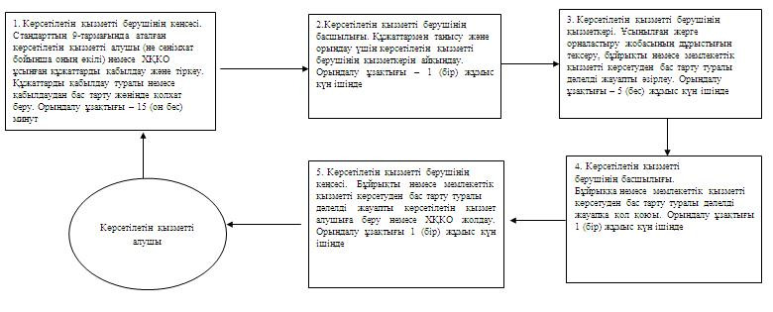

|  |  |
| --- | --- |
|  | "Жер учаскелерін қалыптастыру жөніндегі жерге орналастыру жобаларын бекiту" мемлекеттік көрсетілетін қызмет регламентіне 2 қосымша |

**ХҚКО арқылы мемлекеттік қызмет көрсетуге тартылған ақпараттық жүйелердің функционалдық өзара іс-қимылдарының № 1 диаграммасы**

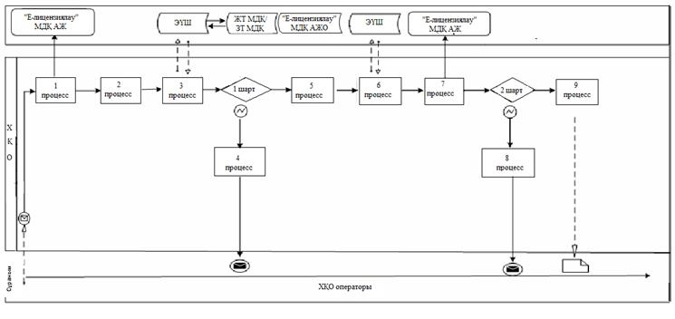

|  |  |
| --- | --- |
|  | "Жер учаскелерін қалыптастыру жөніндегі жерге орналастыру жобаларын бекiту" мемлекеттік көрсетілетін қызмет егламентіне 3 қосымша |

**Көрсетілетін қызмет беруші арқылы мемлекеттік қызмет көрсетуге тартылған**

**ақпараттық жүйелердің функционалдық өзара іс-қимылының № 2 диаграммасы**

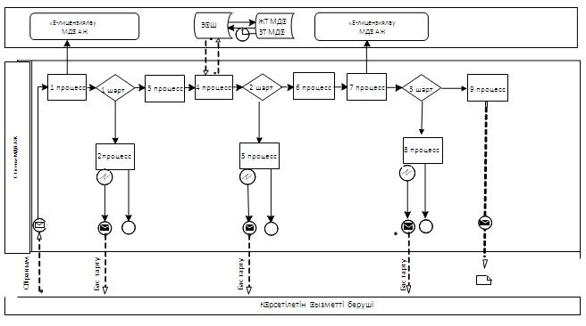

|  |  |
| --- | --- |
|  | "Жер учаскелерін қалыптастыру жөніндегі жерге орналастыру жобаларын бекiту" мемлекеттік көрсетілетін қызмет регламентіне 4 қосымша |

**Портал арқылы мемлекеттік қызмет көрсетуге тартылған ақпараттық жүйелердің функционалдық өзара іс-қимылының № 3 диаграммасы**

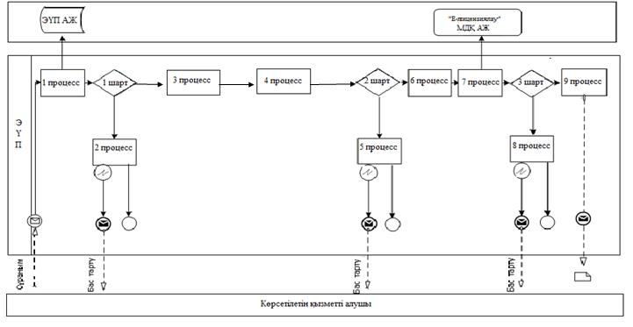

**Шартты белгілер:**

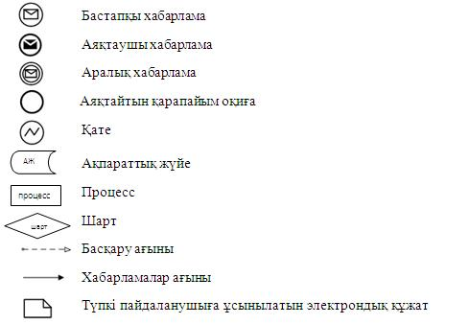

|  |  |
| --- | --- |
|  | мемлекеттік көрсетілетін қызмет регламентіне 8-1 қосымша |

**"Жер учаскелерін қалыптастыру жөніндегі жерге орналастыру жобаларын бекiту" мемлекеттік қызметін көрсетудің бизнес-процестерінің анықтамалығы**  
**1. Көрсетілетін қызметті берушінің кеңсесі арқылы мемлекеттік қызмет көрсету кезінде**

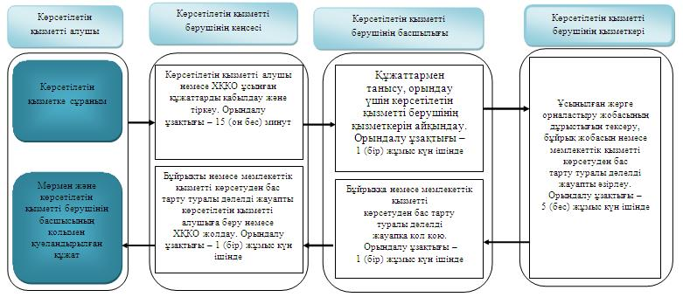

**2. ХҚКО арқылы мемлекеттік қызмет көрсету кезінде**

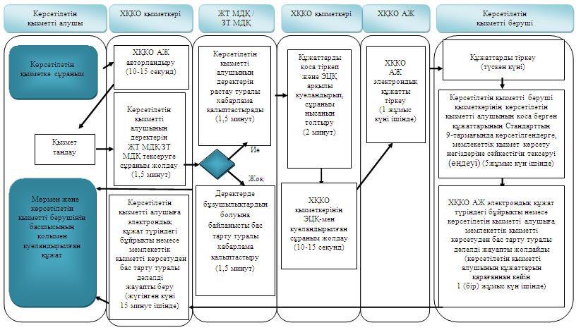

**3. Портал арқылы мемлекеттік қызмет көрсету кезінде**

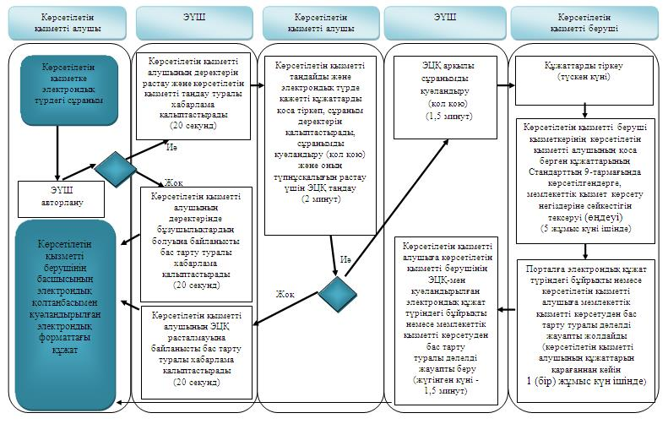

**Шартты белгілер:**

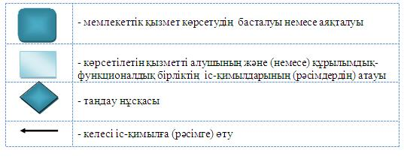

      Аббревиатуралардың толық жазылуы:  
      АЖ – ақпараттық жүйе;  
      БСН - бизнес-сәйкестендіру нөмірі;   
      "Е-лицензиялау" МДҚ АЖ - "Е-лицензиялау" мемлекеттік   
      деректер қоры ақпараттық жүйесі;  
      ЗТ МДҚ – "Заңды тұлғалар" мемлекеттік деректер қоры;  
      ЖТ МДҚ – "Жеке тұлғалар" мемлекеттік деректер қоры;   
      ЖСН – жеке сәйкестендіру нөмірі;  
      ЭҮШ – "электрондық үкіметтің" шлюзі;  
      ЭЦҚ – электрондық цифрлық қолтаңба.

|  |  |
| --- | --- |
|  | Жамбыл облысы әкімдігінің 2015 жылғы 24 сәуірдегі № 69 қаулысымен бекітілген |

**"Жер учаскесінің нысаналы мақсатын өзгертуге шешім беру" мемлекеттік көрсетілетін қызмет регламенті**

**1. Жалпы ережелер**

      1. "Жер учаскесінің нысаналы мақсатын өзгертуге шешім беру" мемлекеттік көрсетілетін қызметті (бұдан әрі – мемлекеттік көрсетілетін қызмет) облыстың, аудандардың және облыстық маңызы бар қалалардың, аудандық маңызы бар қалалардың, поселкенің, ауылдың, ауылдық округтің жергiлiктi атқарушы органдары (бұдан әрі – көрсетілетін қызметті беруші) көрсетеді.  
      Құжаттарды қабылдау және мемлекеттік көрсетілетін қызмет нәтижелерін беру:  
      1) көрсетілетін қызметті берушінің кеңсесі немесе www.elicense.kz "Е-лицензиялау", www.egov.kz "электрондық үкімет" веб-порталдары (бұдан әрі – портал) арқылы жүзеге асырылады;  
      2) Қазақстан Республикасы Инвестициялар және даму министрлігінің Байланыс, ақпараттандыру және ақпарат комитетінің "Халыққа қызмет көрсету орталығы" шаруашылық жүргізу құқығындағы республикалық мемлекеттік кәсіпорны (бұдан әрі - ХҚКО).  
      2. Мемлекеттік қызметті көрсету нысаны: электрондық (ішінара автоматтандырылған) және (немесе) қағаз түрінде.  
      3. Мемлекеттік қызметті көрсету нәтижесі – жер учаскесінің нысаналы мақсатын өзгертуге шешім.   
      Мемлекеттік қызметті көрсету нәтижесін ұсыну нысаны: электрондық және (немесе) қағаз түрінде.  
      Қағаз жеткізгіште шешімді алуға жүгінген жағдайда мемлекеттік қызметті көрсету нәтижесі электронды форматта рәсімделеді, басып шығарылады, мөрмен және көрсетілетін қызметті берушінің уәкілетті тұлғаның қолымен куәландырылады.  
      Порталда мемлекеттік қызметті көрсету нәтижесі көрсетілетін қызметті алушының "жеке кабинетіне" көрсетілетін қызметті берушінің уәкілетті тұлғаның электрондық цифрлық қолтаңбасы (бұдан әрі – ЭЦҚ) қойылған электрондық құжат нысанында жіберіледі.  
      4. Жұмыс кестесі:  
      1) көрсетілетін қызметті берушінің – Қазақстан Республикасының еңбек заңнамасына сәйкес демалыс және мереке күндерінен басқа, дүйсенбіден бастап жұманы қоса алғанда, сағат 13.00-ден 15.00-ге дейін түскі үзіліспен, сағат 9.00-ден 19.00-ге дейін.   
      Өтініштер қабылдау және мемлекеттік көрсетілген қызмет нәтижелерін беру сағат 13.00-ден бастап 15.00-ге дейін түскі үзіліспен сағат 9.00-ден бастап 19.00-ге дейін.   
      Мемлекеттік қызмет алдын ала жазылусыз және жеделдетіп қызмет көрсетусіз, кезек күту тәртібінде көрсетіледі;  
      2) ХҚКО – Қазақстан Республикасының еңбек заңнамасына сәйкес демалыс және мереке күндерінен басқа, дүйсенбіден бастап сенбіні қоса алғанда, үзіліссіз сағат 9.00-ден 20.00-ге дейін.  
      Мемлекеттік қызмет жеделдетіп қызмет көрсетусіз, "электрондық кезек" тәртібінде көрсетіледі, портал арқылы электрондық кезекті броньдауға болады;  
      ХҚКО жүгінген кезде құжаттарды қабылдау күні мемлекеттік қызмет көрсету мерзіміне кірмейді.  
      3) порталда – жөндеу жұмыстарын жүргізуге байланысты техникалық үзілістерді қоспағанда тәулік бойы жұмыс істейді (көрсетілген қызметті алушы жұмыс уақыты аяқталғаннан кейін, демалыс және мереке күндері өтініш жасаған жағдайда Қазақстан Республикасының еңбек заңнамасына сәйкес өтініштерді қабылдау және мемлекеттік көрсетілген қызмет нәтижелерін беру келесі жұмыс күні жүзеге асырылады).

**2. Мемлекеттiк қызмет көрсету процесiнде көрсетiлетiн қызметтi берушiнiң құрылымдық бөлiмшелерiнiң (қызметкерлерiнiң) iс-қимыл тәртiбiн сипаттау**

      5. Мемлекеттік қызмет көрсету бойынша рәсiмдi (iс-қимылды) бастауға стандарттың 1–қосымшадағы нысанға сәйкес қызмет алушының (не сенімхат бойынша оның өкілінің) өтініші немесе көрсетілетін қызмет алушының электрондық сұранымының болуы негіз болып табылады.   
      6. Мемлекеттік қызмет көрсету процесінің құрамына кіретін рәсiмнің (iс-қимылдың) мазмұны, орындалу ұзақтығы:  
      1) 1-іс-қимыл - көрсетiлетiн қызметті алушы немесе ХҚКО ұсынған құжаттарды қабылдау және тіркеу. Көрсетілетін қызметті алушы құжаттарының Қазақстан Республикасы Ұлттық экономика министрлігінің 2015 жылғы 27 наурыздағы № 272 бұйрығының 9-қосымшасында бекітілген "Жер учаскесінің нысаналы мақсатын өзгертуге шешім беру" мемлекеттік көрсетілетін қызмет стандартының (бұдан әрі - Стандарт) 9-тармағындағы тізбеге сәйкестігін тексеру.   
      Құжаттарды қабылдау туралы талон немесе қабылдаудан бас тарту жөнінде қолхат беру. Орындалу ұзақтығы – 15 (он бес) минут;  
      Көрсетілетін қызметті беруші көрсетілетін қызметті алушыдан құжаттарды алған күннен бастап екі жұмыс күні ішінде ұсынылған құжаттардың толықтығын тексеруге міндетті.  
      Ұсынылған құжаттардың толық еместігі анықталған жағдайда көрсетілген қызметті беруші көрсетілген мерзімде (стандарттың 2–қосымшадағы нысанға сәйкес) өтінішті одан әрі қарастырудан жазбаша дәлелді бас тартады.   
      2) 2-іс-қимыл - көрсетілетін қызметті беруші басшылығының көрсетілетін қызметті алушының құжаттарымен танысуы. Орындау үшін көрсетілетін қызмет берушінің құрылымдық бөлімшесін айқындау. Орындалу ұзақтығы – 1 (бір) жұмыс күн ішінде;  
      3) 3-іс-қимыл - көрсетілетін қызметті алушы құжаттарының заңнамаға сәйкестігін қарау, жер учаскелерін беру бойынша жергілікті атқарушы органның жер комиссиясының (бұдан әрі – комиссия) отырысына материалдарды немесе мемлекеттік қызметті көрсетуден бас тарту туралы дәлелді жауапты әзірлеу. Орындалу ұзақтығы – күнтізбелік 7 (жеті) күн ішінде;  
      4) 4-іс-қимыл - комиссияның жер учаскесінің нысаналы мақсатын өзгерту мүмкіндігі туралы немесе бас тарту жөнінде қорытынды қабылдауы. Орындалу ұзақтығы – күнтізбелік 7 (жеті) күн ішінде;  
      5) 5-іс-қимыл - жергілікті атқарушы орган жер учаскесінің нысаналы мақсатын өзгерту туралы шешімінің жобасын немесе мемлекеттік қызметті көрсетуден бас тарту туралы дәлелді жауапты әзірлеу. Орындалу ұзақтығы – күнтізбелік 5 (бес) күн ішінде;  
      6) 6-іс-қимыл - жергілікті атқарушы органның шешім қабылдауы. Орындалу ұзақтығы – күнтізбелік 11 (он бір) күн ішінде;  
      7) 7-іс-қимыл - шешімнің көшірмесін немесе мемлекеттік қызметті көрсетуден бас тарту туралы дәлелді жауапты көрсетілетін қызмет алушыға беру немесе ХҚКО жолдау. Орындалу ұзақтығы – 1 (бір) жұмыс күн ішінде;  
      Мемлекеттік қызметті көрсету мерзімі, құжаттар топтамасын көрсетілетін қызметті берушіге, ХҚКО, сондай-ақ порталға жүгінген кезде – күнтізбелік 30 (отыз) күн ішінде.  
      7. Осы Регламенттің 6-тармағында көрсетілген 1-ші іс-қимыл бойынша көрсетілетін мемлекеттiк қызмет рәсiмінің (iс-қимылының) нәтижесi көрсетiлетiн қызметті алушы немесе ХҚКО ұсынған, тіркелген құжаттар болып табылады, олар осы Регламенттің 6-тармағында көрсетілген 2-ші іс-қимылды орындауды бастау үшiн негiз болады. 1-ші іс-қимылдың нәтижесі осы Регламенттің 6-тармағында көрсетілген 2-ші іс-қимылды орындау үшін көрсетілетін қызметті берушінің басшылығына тапсырылады.   
      Осы Регламенттің 6-тармағында көрсетілген 2-ші іс-қимыл бойынша көрсетілетін мемлекеттiк қызмет рәсiмінің (iс-қимылының) нәтижесi бұрыштама қойылған құжаттар болып табылады, олар осы Регламенттің 6-тармағында көрсетілген 3-ші іс-қимылды орындауды бастау үшiн негiз болады. 2-ші іс-қимылдың нәтижесі осы Регламенттің 6-тармағында көрсетілген 3-ші іс-қимылды орындау үшін көрсетілетін қызметті берушінің қызметкеріне тапсырылады.   
      Осы Регламенттің 6-тармағында көрсетілген 3-ші іс-қимыл бойынша көрсетілетін мемлекеттiк қызмет рәсiмінің (iс-қимылының) нәтижесi комиссия отырысына дайындалған материалдар немесе мемлекеттік қызметті көрсетуден бас тарту туралы дәлелді жауап болып табылады, олар осы Регламенттің 6-тармағында көрсетілген 4-ші іс-қимылды орындауды бастау үшiн негiз болады. 3-ші іс-қимылдың нәтижесі осы Регламенттің 6-тармағында көрсетілген 4-ші іс-қимылды орындау үшін комиссияға тапсырылады.   
      Осы Регламенттің 6-тармағында көрсетілген 4-ші іс-қимыл бойынша көрсетілетін мемлекеттiк қызмет рәсiмінің (iс-қимылының) нәтижесi комиссияның жер учаскесінің нысаналы мақсатын өзгерту мүмкіндігі туралы немесе бас тарту жөнінде шешімі болып табылады, ол осы Регламенттің 6-тармағында көрсетілген 5-ші іс-қимылды орындауды бастау үшiн негiз болады. 4-ші іс-қимылдың нәтижесі осы Регламенттің 6-тармағында көрсетілген 5-ші іс-қимылды орындау үшін көрсетілетін қызметті берушінің қызметкеріне тапсырылады.   
      Осы Регламенттің 6-тармағында көрсетілген 5-ші іс-қимыл бойынша көрсетілетін мемлекеттiк қызмет рәсiмінің (iс-қимылының) нәтижесi жергілікті атқарушы орган шешімінің жобасы болып табылады, ол осы Регламенттің 6-тармағында көрсетілген 6-шы іс-қимылды орындауды бастау үшiн негiз немесе мемлекеттік қызметті көрсетуден бас тарту туралы дәлелді жауап болады. 5-ші іс-қимылдың нәтижесі осы Регламенттің 6-тармағында көрсетілген 6-шы іс-қимылды орындау үшін жергілікті атқарушы органға тапсырылады.   
      Осы Регламенттің 6-тармағында көрсетілген 6-шы іс-қимыл бойынша көрсетілетін мемлекеттiк қызмет рәсiмінің (iс-қимылының) нәтижесi жергілікті атқарушы органның қабылдаған шешімі болып табылады, ол осы Регламенттің 6-тармағында көрсетілген 7-ші іс-қимылды орындауды бастау үшiн негiз болады. 6-шы іс-қимылдың нәтижесі осы Регламенттің 6-тармағында көрсетілген 7-ші іс-қимылды орындау үшін көрсетілетін қызметті берушінің кеңсесіне тапсырылады.   
      Осы Регламенттің 6-тармағында көрсетілген 7-ші іс-қимыл бойынша көрсетілетін мемлекеттiк қызмет рәсiмінің (iс-қимылының) нәтижесi көрсетілетін қызмет алушының немесе ХҚКО курьерінің жергілікті атқарушы органның шешімін алу жөніндегі қолхаты немесе мемлекеттік қызметті көрсетуден бас тарту туралы дәлелді жауап болып табылады.   
      Рәсiмдердiң (iс-қимылдардың) реттiлiгiн сипаттау, осы Регламенттің 1 қосымшасына сәйкес, әрбiр iс-қимылды (рәсімді) өту блок-схемасында көрсетілген.

**3. Мемлекеттiк қызмет көрсету процесiнде көрсетілетін қызметті берушiнiң құрылымдық бөлiмшелерiнiң (қызметкерлерiнiң) өзара iс-қимыл тәртiбiн сипаттау**

      8. Мемлекеттік қызмет көрсету процесіне қатысатын көрсетілетін қызмет берушінің құрылымдық бөлімшелерінің (қызметкерлерінің) тізбесі:  
      1) көрсетілетін қызметті берушінің кеңсесі;  
      2) көрсетілетін қызметті берушінің басшылығы;  
      3) көрсетілетін қызметті берушінің қызметкері;  
      4) комиссия;  
      5) ХҚКО қызметкері.  
      9. Мемлекеттік қызмет көрсетуге қажетті рәсімдерді (іс-қимылдарды) сипаттау:  
      1) көрсетілетін қызметті берушінің кеңсесі Стандарттың 9-тармағындағы көрсетiлетiн қызметті алушы немесе ХҚКО ұсынған құжаттарды қабылдайды және тіркейді. Құжаттарды қабылдау туралы талон немесе қабылдаудан бас тарту жөнінде қолхат береді. Көрсетілетін қызметті берушінің басшылығына қарауға тапсырады. Орындалу ұзақтығы – 15 (он бес) минут;  
      2) көрсетілетін қызметті берушінің басшылығы көрсетілетін қызметті алушының құжаттарымен танысады және көрсетілетін қызметті берушінің қызметкеріне жолдайды. Орындалу ұзақтығы - 1 (бір) жұмыс күн ішінде;  
      3) көрсетілетін қызметті берушінің қызметкері көрсетілетін қызметті алушының құжаттарын қарайды, комиссия отырысына материалдарды немесе мемлекеттік қызметті көрсетуден бас тарту туралы дәлелді жауапты әзірлейді. Орындалу ұзақтығы – күнтізбелік 7 (жеті) күн ішінде;  
      4) комиссия материалдарды қарайды және жер учаскесінің нысаналы мақсатын өзгерту мүмкіндігі туралы немесе бас тарту жөнінде корытынды қабылдайды. Орындалу ұзақтығы – күнтізбелік 7 (жеті) күн ішінде;  
      5) көрсетілетін қызметті берушінің қызметкері жергілікті атқарушы орган шешімінің жобасын немесе мемлекеттік қызметті көрсетуден бас тарту туралы дәлелді жауапты әзірлейді. Орындалу ұзақтығы – күнтізбелік 5 (бес) күн ішінде;  
      6) жергілікті атқарушы орган шешім қабылдайды. Орындалу ұзақтығы – күнтізбелік 11 (он бір) күн ішінде;  
      7) көрсетілетін қызметті берушінің кеңсесі шешімнің көшірмесін немесе мемлекеттік қызметті көрсетуден бас тарту туралы дәлелді жауапты көрсетілетін қызметті алушыға береді немесе ХҚКО жолдайды. Орындалу ұзақтығы - 1 (бір) жұмыс күн ішінде;

**4. ХҚКО-мен және (немесе) көрсетілетін қызметті берушімен өзара іс-қимыл тәртібінің, сондай-ақ электрондық мемлекеттік көрсетілетін қызмет процесінде ақпараттық жүйелерді қолдану тәртібінің сипаттамасы**

      10. Көрсетілетін қызмет алушы (не сенімхат бойынша оның өкілі) мемлекеттік көрсетілетін қызметті алу үшін ХҚКО жүгінеді және Стандарттың 9-тармағында аталған құжаттарды ұсынады.   
      Көрсетілетін қызмет алушының сұранымын өңдеу ұзақтығы 15 (он бес) минут құрайды.   
      Көрсетілетін қызмет берушінің сұранымын жолдауға уәкілетті құрылымдық бөлімшелер немесе лауазымды тұлғалар: ХҚКО операторы.  
      ХҚКО қызметкері көрсетілетін қызмет алушының сұранымын ХҚКО біріктірілген ақпараттық жүйесінде (бұдан әрі – ХҚКО БАЖ) тіркеу және өңдеу кезіндегі іс-қимылдары осы Регламентке 2 қосымшаға сәйкес мемлекеттік қызмет көрсетуге тартылған ақпараттық жүйелердің функционалдық өзара іс-қимылдарының диаграммасында көрсетілген.   
      ХҚКО-мен өзара іс-қимылдардың, соның ішінде мемлекеттік қызмет көрсету мәселелері бойынша көрсетілетін қызмет берушілердің сұранымдарын қалыптастыру және жолдау рәсімінің (іс-қимылының) реттілігі және мерзімдері:   
      1) 1 процесс - ХҚКО қызметкерінің қызмет көрсету үшін "Е-лицензиялау" МДҚ АЖ логин мен парольді енгізуі (авторландырылу процесі);   
      2) 2 процесс – ХҚКО қызметкерінің осы Регламентте көрсетілген қызметті таңдауы, қызмет көрсету үшін сұраным нысанын экранға шығаруы және ХҚКО қызметкерінің көрсетілетін қызмет алушының деректерін енгізуі;  
      3) 3 процесс – көрсетілетін қызметті алушының деректері туралы сұранымды ЭҮШ арқылы – ЖТ МДҚ/ЗТ МДҚ жолдау;   
      4) 1 шарт – көрсетілетін қызметті алушы деректерінің ЖТ МДҚ/ЗТ МДҚ болуын тексеру;  
      5) 4 процесс – көрсетілетін қызметті алушы деректерінің ЖТ МДҚ/ЗТ МДҚ болмауына байланысты деректерді алу мүмкіндігі жоқтығы туралы хабарлама қалыптастыру;   
      6) 5 процесс – ХҚКО қызметкерінің сұраным нысанын құжаттардың қағаз түрінде бар болуы бөлігінде толтыруы және көрсетілетін қызметті алушы ұсынған құжаттарды сканерден өткізуі, оларды сұраным нысанына қоса тіркеуі және қызметті көрсетуге сұранымның толтырылған нысанын (енгізілген деректерді) ЭЦҚ арқылы куәландыру;  
      7) 6 процесс–ХҚКО қызметкерінің ЭЦҚ куәландырылған (қол қойылған) электрондық құжатты (мемлекеттік көрсетілетін қызметті алушының сұранымын) ЭҮШ арқылы "Е-лицензиялау" МДҚ АЖ жіберу;   
      8) 7 процесс – электрондық құжатты "Е-лицензиялау" МДҚ АЖ тіркеу;  
      9) 2 шарт – көрсетілетін қызметті беруші қызметкерінің көрсетілетін қызметті алушының қоса берген құжаттарының Стандарттың 9-тармағында көрсетілгендерге және қызмет көрсету негіздеріне сәйкестігін тексеруі (өңдеуі);   
      10) 8 процесс – "Е-лицензиялау" МДҚ АЖ көрсетілетін қызметті алушының құжаттарында бұзушылықтардың болуына байланысты сұратылған қызметтен бас тарту туралы хабарлама қалыптастыру;   
      11) 9 процесс – көрсетілетін қызметті алушының "Е-лицензиялау" МДҚ АЖ қалыптастырылған қызмет нәтижесiн (шешімнің немесе мемлекеттік қызметті көрсетуден бас тарту туралы дәлелді жауаптың электрондық көшірмесі) ХҚКО қызметкері арқылы алуы.  
      11. Портал арқылы мемлекеттік қызмет көрсету кезіндегі мемлекеттік көрсетілетін қызметті беруші мен көрсетілетін қызметті алушының жүгіну және рәсімдер (іс-қимылдар) реттілігінің тәртібі осы Регламентке 3, 4 қосымшаларға сәйкес мемлекеттік қызмет көрсетуге тартылған ақпараттық жүйелердің функционалдық өзара іс-қимылдарының диаграммаларында көрсетілген:   
      1) 1 процесс – көрсетілетін қызметті беруші қызметкерінің мемлекеттік қызмет көрсету үшін "Е-лицензиялау" МДҚ АЖ логин және парольді енгізуі (авторландырылу процесі);   
      2) 1 шарт – логин және пароль арқылы тіркелген көрсетілетін қызметті берушінің қызметкері туралы деректердің түпнұсқалығын "Е-лицензиялау" МДҚ АЖ тексеру;  
      3) 2 процесс – көрсетілетін қызметті беруші қызметкерінің деректерінде бұзушылықтардың болуына байланысты "Е-лицензиялау" МДҚ АЖ авторландырудан бас тарту туралы хабарламаны қалыптастыру;  
      4) 3 процесс – көрсетілетін қызметті беруші қызметкерінің осы Регламентте көрсетілген қызметтi таңдауы, қызмет көрсету үшін сұраным нысанын экранға шығару және көрсетілетін қызметті беруші қызметкерінің көрсетілетін қызметті алушының деректерін енгізуі;  
      5) 4 процесс – көрсетілетін қызметті алушының деректері туралы сұранымды ЭҮШ арқылы ЖТ МДҚ/ЗТ МДҚ жолдау;   
      6) 2 шарт – көрсетілетін қызметті алушы деректерінің ЖТ МДҚ/ЗТ МДҚ болуын тексеру;  
      7) 5 процесс – көрсетілетін қызметті алушы деректерінің ЖТ МДҚ/ЗТ МДҚ болмауына байланысты деректерді алу мүмкіндігі жоқтығы туралы хабарлама қалыптастыру;  
      8) 6 процесс – көрсетілетін қызметті беруші қызметкерінің сұраным нысанын құжаттардың қағаз түрінде бар болуы туралы толтыруы және мемлекеттік көрсетілетін қызметті алушы ұсынған қажетті құжаттарды сканерден өткізуі, оларды сұраным нысанына қоса тіркеуі;  
      9) 7 процесс – сұранымды "Е-лицензиялау" МДҚ АЖ тіркеу және "Е-лицензиялау" МДҚ АЖ қызметті өңдеу;  
      10) 3 шарт - көрсетілетін қызметті беруші қызметкерінің көрсетілетін қызметті алушының қоса берген құжаттарының Стандарттың 9-тармағында көрсетілгендерге және қызмет көрсету негіздеріне сәйкестігін тексеру (өңдеу);   
      11) 8 процесс - "Е-лицензиялау" МДҚ АЖ көрсетілетін қызметті алушының құжаттарында бұзушылықтардың болуына байланысты сұратылған қызметтен бас тарту туралы хабарлама қалыптастыру;  
      12) 9 процесс - көрсетілетін қызметті алушының "Е-лицензиялау" МДҚ АЖ қалыптастырылған қызмет нәтижесiн (шешімнің немесе мемлекеттік қызметті көрсетуден бас тарту туралы дәлелді жауаптың электрондық көшірмесі) алуы. Электрондық құжат көрсетілетін қызметті берушінің жауапты қызметкерінің ЭЦҚ қолданумен қалыптастырылады.  
      Портал арқылы:  
      1) көрсетілетін қызметті алушы порталда тіркелуді көрсетілетін қызметті алушының компьютерінің интернет-браузерінде сақталатын өзінің ЭЦҚ тіркеу куәлігінің көмегімен жүзеге асырады (порталда тіркелмеген көрсетілетін қызмет алушылар үшін жүзеге асырылады);  
      2) 1 процесс – көрсетілетін қызметті алушының компьютерінің интернет-браузеріне ЭЦҚ тіркеу куәлігін бекіту, мемлекеттік көрсетілетін қызметті алу үшін көрсетілетін қызметті алушының парольді порталға енгізу процесі (авторландырылу процесі);  
      3) 1 шарт – логин (ЖСН/БСН) мен пароль арқылы тіркелген көрсетілетін қызметті алушы туралы деректердің дұрыстығын порталда тексеру;  
      4) 2 процесс – көрсетілетін қызметті алушының деректерінде бұзушылықтар болуына байланысты авторландырылудан бас тарту туралы порталда хабарлама қалыптастыру;  
      5) 3 процесс – көрсетілетін қызметті алушының осы Регламентте көрсетілген қызметті таңдауы, қызмет көрсету үшін сұраным нысанын экранға шығаруы және оның құрылымы мен форматтық талаптарын ескере отырып, сұраным нысанына қажетті құжаттарды электронды түрде қоса тіркеумен нысанды толтыруы (деректерді енгізуі);  
      6) 4 процесс – сұранымды куәландыру (қол қою) үшін көрсетілетін қызметті алушының ЭЦҚ тіркеу куәлігін таңдауы;  
      7) 2 шарт – порталда ЭЦҚ тіркеу куәлігінің қолданылу мерзімін және кері қайтарылған (күші жойылған) тіркеу куәліктерінің тізімінде болмауын, сондай-ақ сұранымда көрсетілген ЖСН/БСН мен ЭЦҚ тіркеу куәлігінде көрсетілген ЖСН/БСН арасындағы сәйкестендіру деректерінің сәйкестігін тексеру;  
      8) 5 процесс – көрсетілетін қызметті алушының ЭЦҚ түпнұсқалығының расталмауына байланысты сұратылатын қызметтен бас тарту туралы хабарламаны қалыптастыру;  
      9) 6 процесс – қызмет көрсетуге сұранымның толтырылған нысанын (енгізілген деректерді) көрсетілетін қызмет алушының ЭЦҚ арқылы куәландыру (қол қою);  
      10) 7 процесс – электрондық құжатты (көрсетілетін қызметті алушының сұранымын) "Е-лицензиялау" МДБ АЖ тіркеу және сұранымды "Е-лицензиялау" МДҚ АЖ өңдеу;  
      11) 3 шарт – көрсетілетін қызметті беруші қызметкерінің көрсетілетін қызметті алушының қоса берген құжаттарының Стандарттың 9-тармағында көрсетілгендерге және қызмет көрсету негіздеріне сәйкестігін тексеру (өңдеу);  
      12) 8 процесс – "Е-лицензиялау" МДҚ АЖ көрсетілетін қызметті алушының деректерінде бұзушылықтардың болуына байланысты сұратылған қызметтен бас тарту туралы хабарламаны қалыптастыру;  
      13) 9 процесс - көрсетілетін қызметті алушының порталда қалыптастырылған қызмет нәтижесiн (шешімнің немесе мемлекеттік қызметті көрсетуден бас тарту туралы дәлелді жауаптың электрондық көшірмесі) алуы. Электрондық құжат көрсетілетін қызметті берушінің жауапты қызметкерінің ЭЦҚ қолданумен қалыптастырылады.

|  |  |
| --- | --- |
|  | "Жер учаскесінің нысаналы мақсатын өзгертуге шешім беру" мемлекеттік көрсетілетін қызмет регламентіне 1 қосымша |

**Әрбір iс-қимылды (рәсімді) өту блок-схемасы**

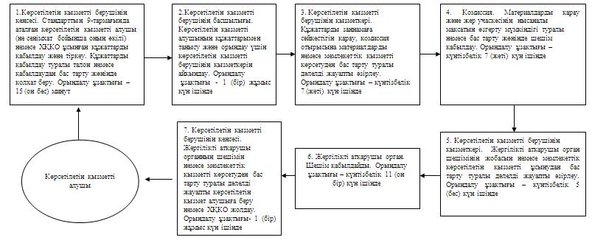

|  |  |
| --- | --- |
|  | "Жер учаскесінің нысаналы мақсатын өзгертуге шешім беру" мемлекеттік көрсетілетін қызмет регламентіне 2 қосымша |

**ХҚКО арқылы мемлекеттік қызмет көрсетуге тартылған ақпараттық жүйелердің функционалдық өзара іс-қимылдарының № 1 диаграммасы**

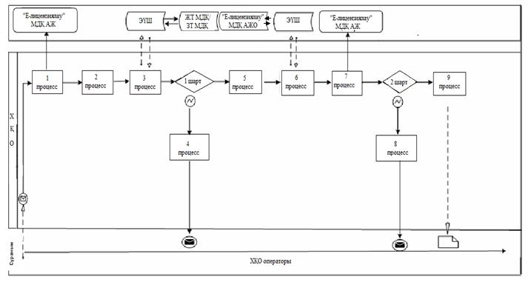

|  |  |
| --- | --- |
|  | "Жер учаскесінің нысаналы мақсатын өзгертуге шешім беру" мемлекеттік көрсетілетін қызмет регламентіне 3 қосымша |

**Көрсетілетін қызмет беруші арқылы мемлекеттік қызмет көрсетуге тартылған ақпараттық жүйелердің функционалдық өзара іс-қимылының № 2 диаграммасы**

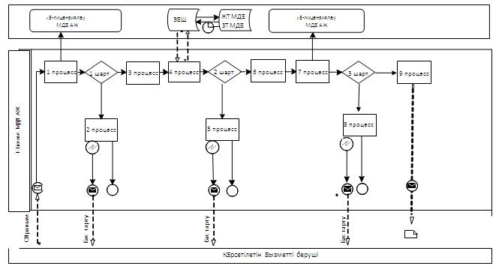

|  |  |
| --- | --- |
|  | "Жер учаскесінің нысаналы мақсатын өзгертуге шешім беру" мемлекеттік көрсетілетін қызмет регламентіне 4 қосымша |

**Портал арқылы мемлекеттік қызмет көрсетуге тартылған ақпараттық жүйелердің функционалдық өзара іс-қимылының № 3 диаграммасы**

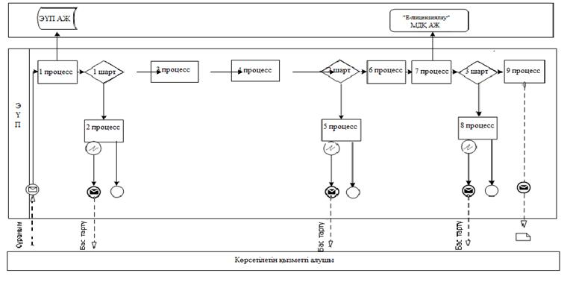

**Шартты белгілер:**

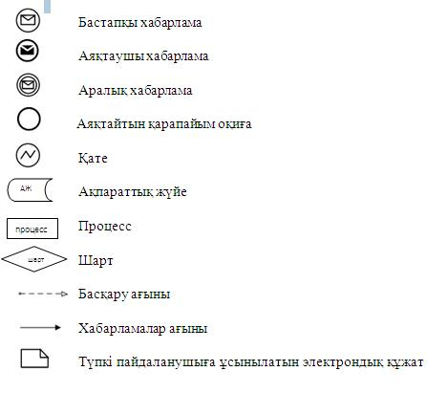

|  |  |
| --- | --- |
|  | мемлекеттік көрсетілетін қызмет регламентіне 9-1 қосымша |

**"Жер учаскесінің нысаналы мақсатын өзгертуге шешім беру" мемлекеттік қызметін көрсетудің бизнес-процестерінің анықтамалығы**

**Көрсетілетін қызметті берушінің кеңсесі арқылы мемлекеттік қызмет көрсету кезінде**

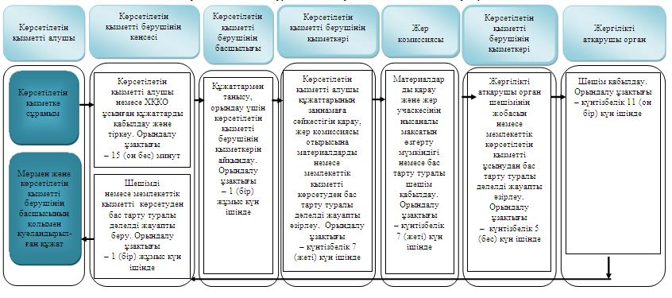

**2. ХҚКО арқылы мемлекеттік қызмет көрсету кезінде**

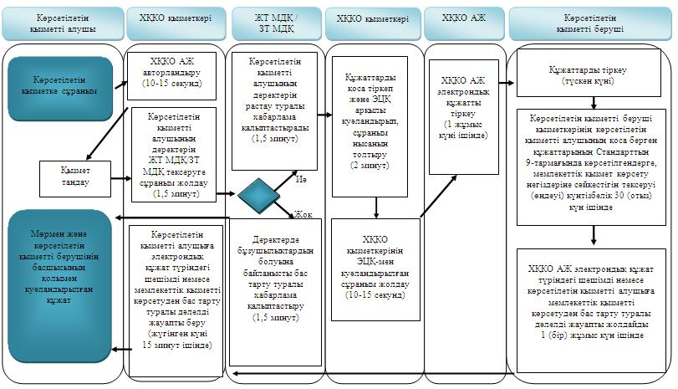

**3. Портал арқылы мемлекеттік қызмет көрсету кезінде**

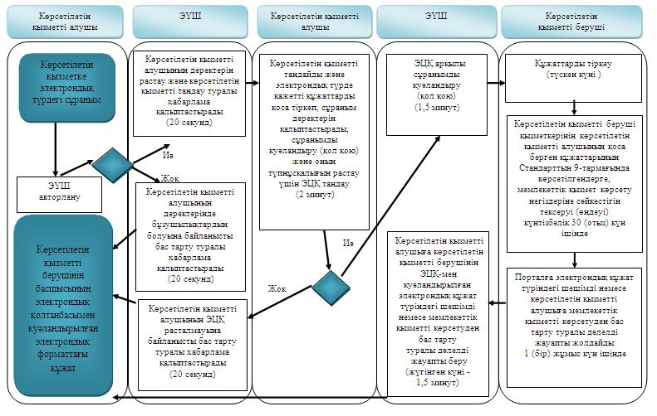

**Шартты белгілер:**

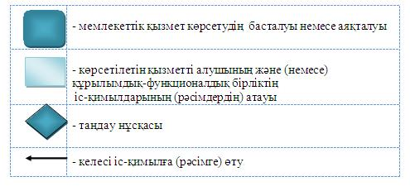

      Аббревиатуралардың толық жазылуы:  
      АЖ – ақпараттық жүйе;  
      БСН - бизнес-сәйкестендіру нөмірі;   
      "Е-лицензиялау" МДҚ АЖ - "Е-лицензиялау" мемлекеттік   
      деректер қоры ақпараттық жүйесі;  
      ЗТ МДҚ – "Заңды тұлғалар" мемлекеттік деректер қоры;  
      ЖТ МДҚ – "Жеке тұлғалар" мемлекеттік деректер қоры;   
      ЖСН – жеке сәйкестендіру нөмірі;  
      ЭҮШ – "электрондық үкіметтің" шлюзі;  
      ЭЦҚ – электрондық цифрлық қолтаңба.

|  |  |
| --- | --- |
|  | Жамбыл облысы әкімдігінің 2015 жылғы 24 сәуірдегі № 69 қаулысымен бекітілген |

**"Іздестіру жұмыстарын жүргізу үшін жер учаскесін пайдалануға рұқсат беру" мемлекеттік көрсетілетін қызмет регламенті**

**1. Жалпы ережелер**

      1. "Іздестіру жұмыстарын жүргізу үшін жер учаскесін пайдалануға рұқсат беру" мемлекеттік көрсетілетін қызметті (бұдан әрі – мемлекеттік көрсетілетін қызмет) облыстың, аудандардың және облыстық маңызы бар қалалардың жергiлiктi атқарушы органдары (бұдан әрі – көрсетілетін қызметті беруші) көрсетеді.   
      Құжаттарды қабылдау және мемлекеттік көрсетілетін қызмет нәтижелерін беру:  
      1) көрсетілетін қызметті берушінің кеңсесі немесе www.elicense.kz "Е-лицензиялау", www.egov.kz "электрондық үкімет" веб-порталдары (бұдан әрі – портал) арқылы жүзеге асырылады;  
      2) Қазақстан Республикасы Инвестициялар және даму министрлігінің Байланыс, ақпараттандыру және ақпарат комитетінің "Халыққа қызмет көрсету орталығы" шаруашылық жүргізу құқығындағы республикалық мемлекеттік кәсіпорны (бұдан әрі - ХҚКО).  
      2. Мемлекеттік қызметті көрсету нысаны: электрондық (ішінара автоматтандырылған) және (немесе) қағаз түрінде.  
      3. Мемлекеттік қызметті көрсету нәтижесі – іздестіру жұмыстарын жүргізу үшін жер учаскесін пайдалануға рұқсат беру туралы қаулы (бұдан әрі – рұқсат).   
      Мемлекеттік қызметті көрсету нәтижесін ұсыну нысаны: электрондық және (немесе) қағаз түрінде.  
      Іздестіру жұмыстарын жүргізу үшін жер учаскесін пайдалануға рұқсат беру туралы қаулыны қағаз жеткізгіште алуға жүгінген жағдайда, мемлекеттік көрсетілетін қызмет нәтижесі электрондық форматта рәсімделеді, басып шығарылады, мөрмен және көрсетілетін қызметті берушінің уәкілетті тұлғаның қолымен куәландырылады.   
      Порталда мемлекеттік қызметті көрсету нәтижесі көрсетілетін қызметті алушының "жеке кабинетіне" көрсетілетін қызметті берушінің уәкілетті тұлғаның электрондық цифрлық қолтаңбасы (бұдан әрі – ЭЦҚ) қойылған электрондық құжат нысанында жіберіледі.  
      4. Жұмыс кестесі:  
      1) көрсетілетін қызметті берушінің – Қазақстан Республикасының еңбек заңнамасына сәйкес демалыс және мереке күндерінен басқа, дүйсенбіден бастап жұманы қоса алғанда, сағат 13.00-ден 15.00-ге дейін түскі үзіліспен, сағат 9.00-ден 19.00-ге дейін.   
      Өтініштер қабылдау және мемлекеттік көрсетілген қызмет нәтижелерін беру сағат 13.00-ден бастап 15.00-ге дейін түскі үзіліспен сағат 9.00-ден бастап 19.00-ге дейін.   
      Мемлекеттік қызмет алдын ала жазылусыз және жеделдетіп қызмет көрсетусіз, кезек күту тәртібінде көрсетіледі;  
      2) ХҚКО – Қазақстан Республикасының еңбек заңнамасына сәйкес демалыс және мереке күндерінен басқа, дүйсенбіден бастап сенбіні қоса алғанда, үзіліссіз сағат 9.00-ден 20.00-ге дейін.  
      Мемлекеттік қызмет жеделдетіп қызмет көрсетусіз, "электрондық кезек" тәртібінде көрсетіледі, портал арқылы электрондық кезекті броньдауға болады;  
      ХҚКО жүгінген кезде құжаттарды қабылдау күні мемлекеттік қызмет көрсету мерзіміне кірмейді.  
      3) порталда – жөндеу жұмыстарын жүргізуге байланысты техникалық үзілістерді қоспағанда тәулік бойы жұмыс істейді (көрсетілген қызметті алушы жұмыс уақыты аяқталғаннан кейін, демалыс және мереке күндері өтініш жасаған жағдайда Қазақстан Республикасының еңбек заңнамасына сәйкес өтініштерді қабылдау және мемлекеттік көрсетілген қызмет нәтижелерін беру келесі жұмыс күні жүзеге асырылады).

**2. Мемлекеттiк қызмет көрсету процесiнде көрсетiлетiн қызметтi берушiнiң құрылымдық бөлiмшелерiнiң (қызметкерлерiнiң) iс-қимыл тәртiбiн сипаттау**

      5. Мемлекеттік қызмет көрсету бойынша рәсiмдi (iс-қимылды) бастауға стандарттың 1–қосымшадағы нысанға сәйкес қызмет алушының (не сенімхат бойынша оның өкілінің) өтініші немесе көрсетілетін қызмет алушының электрондық сұранымының болуы негіз болып табылады.   
      6. Мемлекеттік қызмет көрсету процесінің құрамына кіретін рәсiмнің (iс-қимылдың) мазмұны, орындалу ұзақтығы:  
      1) 1-іс-қимыл - көрсетiлетiн қызметті алушы немесе ХҚКО ұсынған құжаттарды қабылдау және тіркеу. Көрсетілетін қызметті алушы құжаттарының Қазақстан Республикасы Ұлттық экономика министрлігінің 2015 жылғы 27 наурыздағы № 272 бұйрығының 10-қосымшасында бекітілген "Іздестіру жұмыстарын жүргізу үшін жер учаскесін пайдалануға рұқсат беру" мемлекеттік көрсетілетін қызмет стандартының (бұдан әрі - Стандарт) 9-тармағындағы тізбеге сәйкестігін тексеру.   
      Құжаттарды қабылдау туралы талон немесе қабылдаудан бас тарту жөнінде қолхат беру. Орындалу ұзақтығы – 15 (он бес) минут;  
      Көрсетілетін қызметті беруші көрсетілетін қызметті алушыдан құжаттарды алған кезден бастап екі жұмыс күні ішінде ұсынылған құжаттардың толықтығын тексеруге міндетті.  
      Ұсынылған құжаттардың толық еместігі анықталған жағдайда көрсетілген қызметті беруші көрсетілген мерзімде (стандарттың 2–қосымшадағы нысанға сәйкес) өтінішті одан әрі қарастырудан жазбаша дәлелді бас тартады.   
      2) 2-іс-қимыл – көрсетілетін қызметті беруші басшылығының көрсетілетін қызметті алушының құжаттарымен танысуы. Орындау үшін көрсетілетін қызмет берушінің құрылымдық бөлімшесін айқындау. Орындалу ұзақтығы – 1 (бір) жұмыс күн ішінде;  
      3) 3-іс-қимыл – қызметкердің көрсетілетін қызметті алушының құжаттарын қарауы, жергілікті атқарушы орган рұқсаттың жобасын немесе мемлекеттік қызметті көрсетуден бас тарту туралы дәлелді жауапты әзірлеу. Орындалу ұзақтығы – 2 (екі) жұмыс күн ішінде;  
      4) 4-іс-қимыл - жергілікті атқарушы органның рұқсатты қабылдауы. Орындалу ұзақтығы – 8 (сегіз) жұмыс күн ішінде;  
      5) 5-іс-қимыл - рұқсаттың көшірмесін немесе мемлекеттік қызметті көрсетуден бас тарту туралы дәлелді жауапты көрсетілетін қызмет алушыға беру немесе ХҚКО жолдау. Орындалу ұзақтығы – 1 (бір) жұмыс күн ішінде;  
      Мемлекеттік қызметті көрсету мерзімі, құжаттар топтамасын көрсетілетін қызметті берушіге, ХҚКО, сондай-ақ порталға жүгінген кезде – 10 (он) жұмыс күн ішінде.  
      7. Осы Регламенттің 6-тармағында көрсетілген 1-ші іс-қимыл бойынша мемлекеттiк көрсетілетін қызмет рәсiмінің (iс-қимылының) нәтижесi көрсетілетін қызметті алушының тіркелген құжаттары болып табылады, ол осы Регламенттің 6-тармағында көрсетілген 2-ші іс-қимылды орындауды бастау үшiн негiз болады. 1-ші -қимылдың нәтижесі осы Регламенттің 6-тармағында көрсетілген 2-ші іс-қимылды орындау үшін көрсетілетін қызметті берушінің басшылығына тапсырылады.   
      Осы Регламенттің 6-тармағында көрсетілген 2-ші іс-қимыл бойынша мемлекеттiк көрсетілетін қызмет рәсiмінің (iс-қимылының) нәтижесi бұрыштама қойылған құжаттар болып табылады, олар осы Регламенттің 6-тармағында көрсетілген 3-ші іс-қимылды орындауды бастау үшiн негiз болады. 2-ші іс-қимылдың нәтижесі осы Регламенттің 6-тармағында көрсетілген 3-ші іс-қимылды орындау үшін көрсетілетін қызметті берушінің қызметкеріне тапсырылады.   
       Осы Регламенттің 6-тармағында көрсетілген 3-ші іс-қимыл бойынша мемлекеттiк көрсетілетін қызмет рәсiмінің (iс-қимылының) нәтижесi осы Регламенттің 6-тармағында көрсетілген 4-ші іс-қимылды орындауды бастау үшiн негiз болатын жергілікті атқарушы органның әзірлеген рұқсат жобасы немесе мемлекеттік қызметті көрсетуден бас тарту туралы дәлелді жауап болып табылады. 3-ші іс-қимылдың нәтижесі осы Регламенттің 6-тармағында көрсетілген 4-ші іс-қимылды орындау үшін жергілікті атқарушы органға тапсырылады.   
      Осы Регламенттің 6-тармағында көрсетілген 4-ші іс-қимыл бойынша көрсетілетін мемлекеттiк қызмет рәсiмінің (iс-қимылының) нәтижесi жергілікті атқарушы органның қабылдаған рұқсаты болып табылады, ол осы Регламенттің 6-тармағында көрсетілген 5-ші іс-қимылды орындауды бастау үшiн негiз болады. 4-ші іс-қимылдың нәтижесі осы Регламенттің 6-тармағында көрсетілген 5-ші іс-қимылды орындау үшін көрсетілетін қызметті берушінің кеңсесіне тапсырылады.   
      Осы Регламенттің 6-тармағында көрсетілген 5-ші іс-қимыл бойынша мемлекеттiк көрсетілетін қызмет рәсiмінің (iс-қимылының) нәтижесi көрсетілетін қызмет алушының немесе ХҚКО курьерінің жергілікті атқарушы органның рұқсатын немесе мемлекеттік қызметті көрсетуден бас тарту туралы дәлелді жауапты алу жөніндегі қолхаты болып табылады.   
      Рәсiмдердiң (iс-қимылдардың) реттiлiгiн сипаттау, осы Регламенттің 1 қосымшасына сәйкес, әрбiр iс-қимылды (рәсімді) өту блок-схемасында көрсетілген.

**3. Мемлекеттiк қызмет көрсету процесiнде көрсетілетін қызметті берушiнiң құрылымдық бөлiмшелерiнiң (қызметкерлерiнiң) өзара iс-қимыл тәртiбiн сипаттау**

      8. Мемлекеттік қызмет көрсету процесіне қатысатын көрсетілетін қызмет берушінің құрылымдық бөлімшелерінің (қызметкерлерінің) тізбесі:  
      1) көрсетілетін қызметті берушінің кеңсесі;  
      2) көрсетілетін қызметті берушінің басшылығы;  
      3) көрсетілетін қызметті берушінің қызметкері;  
      4) ХҚКО қызметкері.  
      9. Мемлекеттік қызмет көрсетуге қажетті рәсімдерді (іс-қимылдарды) сипаттау:  
      1) көрсетілетін қызметті берушінің кеңсесі Стандарттың 9-тармағындағы көрсетiлетiн қызметті алушы немесе ХҚКО ұсынған құжаттарды қабылдайды және тіркейді. Құжаттарды қабылдау туралы талон немесе қабылдаудан бас тарту жөнінде қолхат береді. Көрсетілетін қызметті берушінің басшылығына қарауға тапсырады. Орындалу ұзақтығы – 15 (он бес) минут;  
      2) көрсетілетін қызметті берушінің басшылығы көрсетілетін қызметті алушының құжаттарымен танысады және көрсетілетін қызметті берушінің жауапты қызметкеріне жолдайды. Орындалу ұзақтығы – 1 (бір) жұмыс күн ішінде.  
      3) көрсетілетін қызметті берушінің қызметкері көрсетілетін қызметті алушының құжаттарын қарайды, жергілікті атқарушы орган рұқсатының жобасын немесе мемлекеттік қызметті көрсетуден бас тарту туралы дәлелді жауапты әзірлейді. Орындалу ұзақтығы – 2 (екі) жұмыс күн ішінде.  
      4) жергілікті атқарушы орган рұқсат қабылдайды. Орындалу ұзақтығы – 8 (сегіз) жұмыс күн ішінде.  
      5) көрсетілетін қызметті берушінің кеңсесі рұқсаттың көшірмесін немесе мемлекеттік қызметті көрсетуден бас тарту туралы дәлелді жауапты көрсетілетін қызметті алушыға береді немесе ХҚКО жолдайды. Орындалу ұзақтығы – 1 (бір) жұмыс күн ішінде;

**4. ХҚКО-мен және (немесе) көрсетілетін қызметті берушімен өзара іс-қимыл тәртібінің, сондай-ақ электрондық мемлекеттік көрсетілетін қызмет процесінде ақпараттық жүйелерді қолдану тәртібінің сипаттамасы**

      10. Көрсетілетін қызметті алушы (не сенімхат бойынша оның өкілі) мемлекеттік көрсетілетін қызметті алу үшін ХҚКО жүгінеді және Стандарттың 9-тармағында аталған құжаттарды ұсынады.   
      Көрсетілетін қызмет алушының сұранымын өңдеу ұзақтығы 15 (он бес) минутты құрайды.   
      Көрсетілетін қызмет берушінің сұранымын жолдауға уәкілетті құрылымдық бөлімшелер немесе лауазымды тұлғалар: ХҚКО қызметкері.  
      ХҚКО қызметкері көрсетілетін қызмет алушының сұранымын ХҚКО біріктірілген ақпараттық жүйесінде (бұдан әрі – ХҚКО АЖ) тіркеу және өңдеу кезіндегі іс-қимылдары осы Регламентке 2 қосымшаға сәйкес мемлекеттік қызмет көрсетуге тартылған ақпараттық жүйелердің функционалдық өзара іс-қимылдарының диаграммасында көрсетілген.   
      ХҚКО-мен өзара іс-қимылдардың, соның ішінде мемлекеттік қызмет көрсету мәселелері бойынша көрсетілетін қызмет берушілердің сұранымдарын қалыптастыру және жолдау рәсімінің (іс-қимылының) реттілігі және мерзімдері:   
      1) 1 процесс - ХҚКО қызметкерінің қызмет көрсету үшін "Е-лицензиялау" МДҚ АЖ логин мен парольді енгізуі (авторландырылу процесі);   
      2) 2 процесс – ХҚКО қызметкерінің осы Регламентте көрсетілген қызметті таңдауы, қызмет көрсету үшін сұраным нысанын экранға шығаруы және ХҚКО қызметкерінің көрсетілетін қызмет алушының деректерін енгізуі;  
      3) 3 процесс – көрсетілетін қызметті алушының деректері туралы сұранымды ЭҮШ арқылы – ЖТ МДҚ/ЗТ МДҚ жолдау;   
      4) 1 шарт – көрсетілетін қызметті алушы деректерінің ЖТ МДҚ/ЗТ МДҚ болуын тексеру;  
      5) 4 процесс – көрсетілетін қызметті алушы деректерінің ЖТ МДҚ/ЗТ МДҚ болмауына байланысты деректерді алу мүмкіндігі жоқтығы туралы хабарлама қалыптастыру;   
      6) 5 процесс – ХҚКО қызметкерінің сұраным нысанын құжаттардың қағаз түрінде бар болуы бөлігінде толтыруы және көрсетілетін қызметті алушы ұсынған құжаттарды сканерден өткізуі, оларды сұраным нысанына қоса тіркеуі және қызметті көрсетуге сұранымның толтырылған нысанын (енгізілген деректерді) ЭЦҚ арқылы куәландыру;  
      7) 6 процесс - ХҚКО қызметкерінің ЭЦҚ куәландырылған (қол қойылған) электрондық құжатты (мемлекеттік көрсетілетін қызметті алушының сұранымын) ЭҮШ арқылы "Е-лицензиялау" МДҚ АЖ жіберу;   
      8) 7 процесс – электрондық құжатты "Е-лицензиялау" МДҚ АЖ тіркеу;  
      9) 2 шарт – көрсетілетін қызметті беруші қызметкерінің көрсетілетін қызметті алушының қоса берген құжаттарының Стандарттың 9-тармағында көрсетілгендерге және қызмет көрсету негіздеріне сәйкестігін тексеруі (өңдеуі);   
      10) 8 процесс – "Е-лицензиялау" МДҚ АЖ көрсетілетін қызметті алушының құжаттарында бұзушылықтардың болуына байланысты сұратылған қызметтен бас тарту туралы хабарлама қалыптастыру;   
      11) 9 процесс – көрсетілетін қызметті алушының "Е-лицензиялау" МДҚ АЖ қалыптастырылған қызмет нәтижесiн (рұқсаттың немесе мемлекеттік қызметті көрсетуден бас тарту туралы дәлелді жауаптың электрондық көшірмесі) ХҚКО қызметкері арқылы алуы.  
      11. Портал арқылы мемлекеттік қызмет көрсету кезіндегі мемлекеттік көрсетілетін қызметті беруші мен көрсетілетін қызметті алушының жүгіну және рәсімдер (іс-қимылдар) реттілігінің тәртібі осы Регламентке 3, 4 қосымшаларға сәйкес мемлекеттік қызмет көрсетуге тартылған ақпараттық жүйелердің функционалдық өзара іс-қимылдарының диаграммаларында көрсетілген:   
      1) 1 процесс – көрсетілетін қызметті беруші қызметкерінің мемлекеттік қызмет көрсету үшін "Е-лицензиялау" МДҚ АЖ логин және парольді енгізуі (авторландырылу процесі);  
      2) 1 шарт – логин және пароль арқылы тіркелген көрсетілетін қызметті берушінің қызметкері туралы деректердің түпнұсқалығын "Е-лицензиялау" МДҚ АЖ тексеру;  
      3) 2 процесс – көрсетілетін қызметті беруші қызметкерінің деректерінде бұзушылықтардың болуына байланысты "Е-лицензиялау" МДҚ АЖ авторландырудан бас тарту туралы хабарламаны қалыптастыру;  
      4) 3 процесс – көрсетілетін қызметті беруші қызметкерінің осы Регламентте көрсетілген қызметтi таңдауы, қызмет көрсету үшін сұраным нысанын экранға шығару және көрсетілетін қызметті беруші қызметкерінің көрсетілетін қызметті алушының деректерін енгізуі;  
      5) 4 процесс – көрсетілетін қызметті алушының деректері туралы сұранымды ЭҮШ арқылы ЖТ МДҚ/ЗТ МДҚ жолдау;   
      6) 2 шарт – көрсетілетін қызметті алушы деректерінің ЖТ МДҚ/ЗТ МДҚ болуын тексеру;  
      7) 5 процесс – көрсетілетін қызметті алушы деректерінің ЖТ МДҚ/ЗТ МДҚ болмауына байланысты деректерді алу мүмкіндігі жоқтығы туралы хабарлама қалыптастыру;   
      8) 6 процесс – көрсетілетін қызметті беруші қызметкерінің сұраным нысанын құжаттардың қағаз түрінде бар болуы туралы толтыруы және мемлекеттік көрсетілетін қызметті алушы ұсынған қажетті құжаттарды сканерден өткізуі, оларды сұраным нысанына қоса тіркеуі;  
      9) 7 процесс – сұранымды "Е-лицензиялау" МДҚ АЖ тіркеу және "Е-лицензиялау" МДҚ АЖ қызметті өңдеу;  
      10) 3 шарт - көрсетілетін қызметті беруші қызметкерінің көрсетілетін қызметті алушының қоса берген құжаттарының Стандарттың 9-тармағында көрсетілгендерге және қызмет көрсету негіздеріне сәйкестігін тексеруі (өңдеуі);   
      11) 8 процесс - "Е-лицензиялау" МДҚ АЖ көрсетілетін қызметті алушының құжаттарында бұзушылықтардың болуына байланысты сұратылған қызметтен бас тарту туралы хабарлама қалыптастыру;   
      12) 9 процесс - көрсетілетін қызметті алушының "Е-лицензиялау" МДҚ АЖ қалыптастырылған қызмет нәтижесiн (шешімнің немесе мемлекеттік қызметті көрсетуден бас тарту туралы дәлелді жауаптың электрондық көшірмесі) алуы. Электрондық құжат көрсетілетін қызметті берушінің жауапты қызметкерінің ЭЦҚ қолданумен қалыптастырылады.   
      Портал арқылы:   
      1) көрсетілетін қызметті алушы порталда тіркелуді көрсетілетін қызметті алушының компьютерінің интернет-браузерінде сақталатын өзінің ЭЦҚ тіркеу куәлігінің көмегімен жүзеге асырады (порталда тіркелмеген көрсетілетін қызмет алушылар үшін жүзеге асырылады);   
      2) 1 процесс – көрсетілетін қызметті алушының компьютерінің интернет-браузеріне ЭЦҚ тіркеу куәлігін бекіту, мемлекеттік көрсетілетін қызметті алу үшін көрсетілетін қызметті алушының парольді порталға енгізу процесі (авторландырылу процесі);  
      3) 1 шарт – логин (ЖСН/БСН) мен пароль арқылы тіркелген көрсетілетін қызметті алушы туралы деректердің дұрыстығын порталда тексеру;  
      4) 2 процесс – көрсетілетін қызметті алушының деректерінде бұзушылықтар болуына байланысты авторландырылудан бас тарту туралы порталда хабарлама қалыптастыру;  
      5) 3 процесс – көрсетілетін қызметті алушының осы Регламентте көрсетілген қызметті таңдауы, қызмет көрсету үшін сұраным нысанын экранға шығаруы және оның құрылымы мен форматтық талаптарын ескере отырып, сұраным нысанына қажетті құжаттарды электронды түрде қоса тіркеумен нысанды толтыруы (деректерді енгізуі);  
      6) 4 процесс – сұранымды куәландыру (қол қою) үшін көрсетілетін қызметті алушының ЭЦҚ тіркеу куәлігін таңдауы;  
      7) 2 шарт – порталда ЭЦҚ тіркеу куәлігінің қолданылу мерзімін және кері қайтарылған (күші жойылған) тіркеу куәліктерінің тізімінде болмауын, сондай-ақ сұранымда көрсетілген ЖСН/БСН мен ЭЦҚ тіркеу куәлігінде көрсетілген ЖСН/БСН арасындағы сәйкестендіру деректерінің сәйкестігін тексеру;   
      8) 5 процесс – көрсетілетін қызметті алушының ЭЦҚ түпнұсқалығының расталмауына байланысты сұратылатын қызметтен бас тарту туралы хабарламаны қалыптастыру;  
      9) 6 процесс – қызмет көрсетуге сұранымның толтырылған нысанын (енгізілген деректерді) көрсетілетін қызмет алушының ЭЦҚ арқылы куәландыру (қол қою);  
      10) 7 процесс – электрондық құжатты (көрсетілетін қызметті алушының сұранымын) "Е-лицензиялау" МДҚ АЖ тіркеу және сұранымды "Е-лицензиялау" МДҚ АЖ өңдеу;  
      11) 3 шарт – көрсетілетін қызметті беруші қызметкерінің көрсетілетін қызметті алушының қоса берген құжаттарынның Стандарттың 9-тармағында көрсетілгендерге және қызмет көрсету негіздеріне сәйкестігін тексеруі (өңдеуі);   
      12) 8 процесс – "Е-лицензиялау" МДҚ АЖ көрсетілетін қызметті алушының деректерінде бұзушылықтардың болуына байланысты сұратылған қызметтен бас тарту туралы хабарламаны қалыптастыру;  
      13) 9 процесс - көрсетілетін қызметті алушының порталда қалыптастырылған қызмет нәтижесiн (шешімнің немесе мемлекеттік қызметті көрсетуден бас тарту туралы дәлелді жауаптың электрондық көшірмесі) алуы. Электрондық құжат көрсетілетін қызметті берушінің жауапты қызметкерінің ЭЦҚ қолданумен қалыптастырылады.

|  |  |
| --- | --- |
|  | "Іздестіру жұмыстарын жүргізу үшін жер учаскесін пайдалануға рұқсат беру" мемлекеттік көрсетілетін қызмет регламентіне 1 қосымша |

**Әрбір iс-қимылды (рәсімді) өту блок-схемасы**

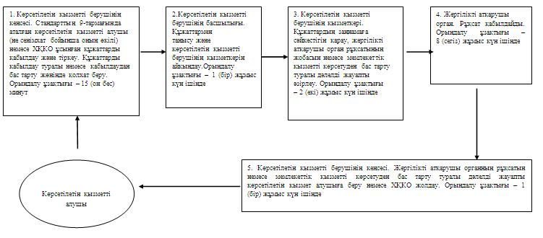

|  |  |
| --- | --- |
|  | "Іздестіру жұмыстарын жүргізу үшін жер учаскесін пайдалануға рұқсат беру" мемлекеттік көрсетілетін қызмет регламентіне 2 қосымша |

**ХҚКО арқылы мемлекеттік қызмет көрсетуге тартылған ақпараттық жүйелердің функционалдық өзара іс-қимылдарының № 1 диаграммасы**

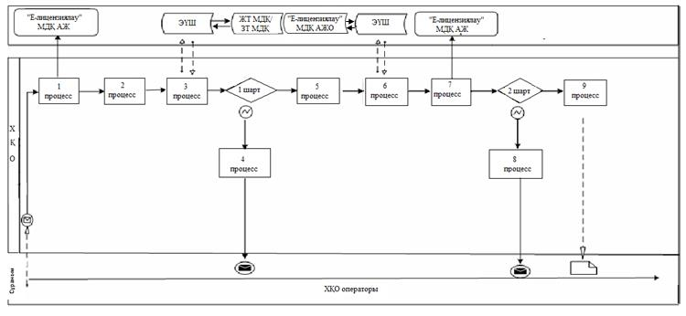

|  |  |
| --- | --- |
|  | "Іздестіру жұмыстарын жүргізу үшін жер учаскесін пайдалануға рұқсат беру" мемлекеттік көрсетілетін қызмет регламентіне 3 қосымша |

**Көрсетілетін қызмет беруші арқылы мемлекеттік қызмет көрсетуге тартылған ақпараттық жүйелердің функционалдық өзара іс-қимылының № 2 диаграммасы**

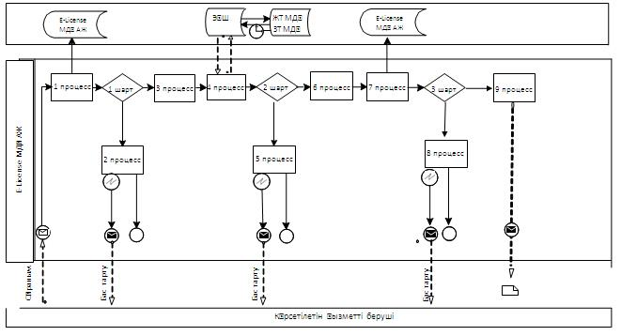

|  |  |
| --- | --- |
|  | "Іздестіру жұмыстарын жүргізу үшін жер учаскесін пайдалануға рұқсат беру" мемлекеттік көрсетілетін қызмет регламентіне 4 қосымша |

**Портал арқылы мемлекеттік қызмет көрсетуге тартылған ақпараттық жүйелердің функционалдық өзара іс-қимылының № 3 диаграммасы**

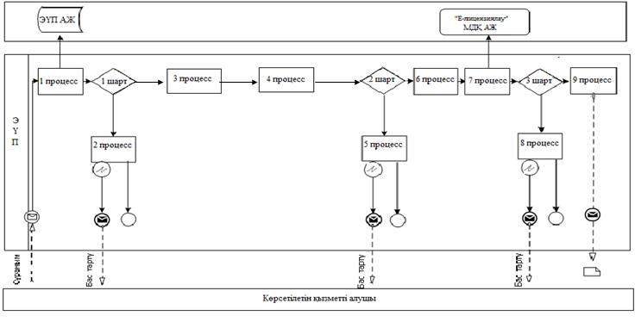

            Шартты белгілер

            :

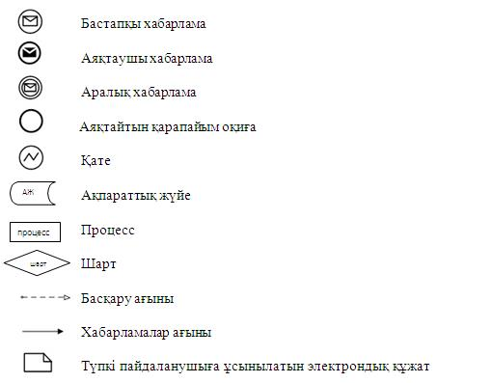

|  |  |
| --- | --- |
|  | мемлекеттік көрсетілетін қызмет регламентіне 10-1 қосымша |

**"Іздестіру жұмыстарын жүргізу үшін жер учаскесін пайдалануға рұқсат беру" мемлекеттік қызметін көрсетудің бизнес-процестерінің анықтамалығы**

**Көрсетілетін қызметті берушінің кеңсесі арқылы мемлекеттік қызмет көрсету кезінде**

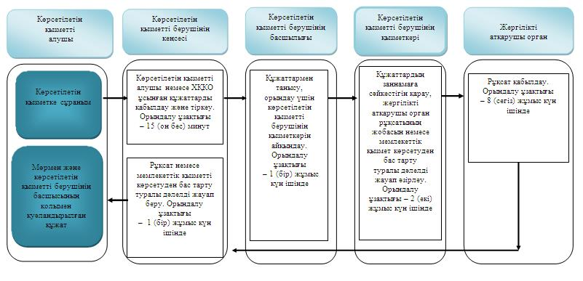

**ХҚКО арқылы мемлекеттік қызмет көрсету кезінде**

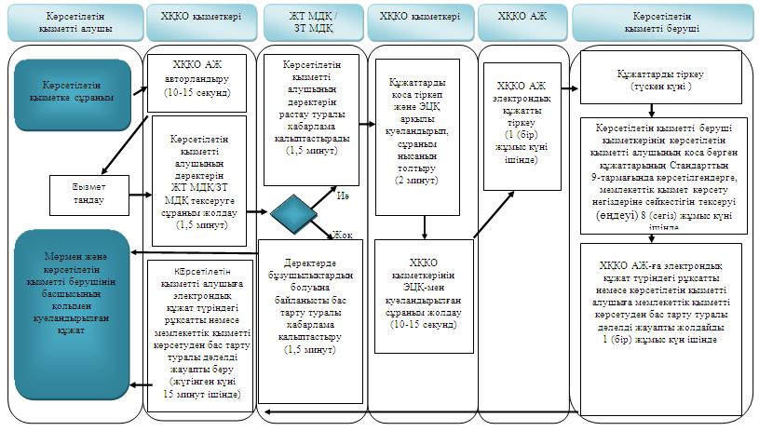

**3.Портал арқылы мемлекеттік қызмет көрсету кезінде**

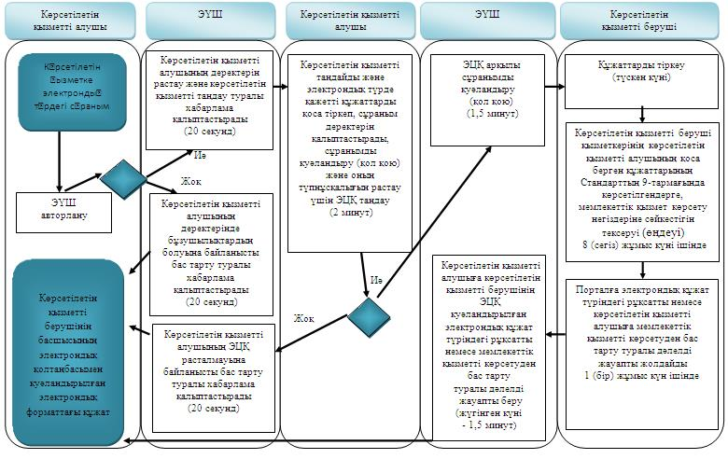

**Шартты белгілер:**

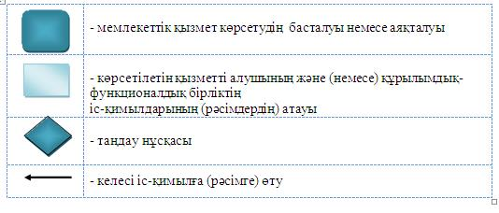

      Аббревиатуралардың толық жазылуы:  
       АЖ – ақпараттық жүйе;  
       БСН - бизнес-сәйкестендіру нөмірі;   
       "Е-лицензиялау" МДҚ АЖ - "Е-лицензиялау" мемлекеттік   
       деректер қоры ақпараттық жүйесі;  
       ЗТ МДҚ – "Заңды тұлғалар" мемлекеттік деректер қоры;  
       ЖТ МДҚ – "Жеке тұлғалар" мемлекеттік деректер қоры;   
       ЖСН – жеке сәйкестендіру нөмірі;  
       ЭҮШ – "электрондық үкіметтің" шлюзі;  
       ЭЦҚ – электрондық цифрлық қолтаңба.

|  |  |
| --- | --- |
|  | Жамбыл облысы әкімдігінің 2015 жылғы 24 сәуірдегі № 69 қаулысымен бекітілген |

**"Суармалы егістікті суарылмайтын алқап түрлеріне ауыстыруға рұқсат беру" мемлекеттік көрсетілетін қызмет регламенті**

**1. Жалпы ережелер**

      1. "Суармалы егістікті суарылмайтын алқап түрлеріне ауыстыруға рұқсат беру" мемлекеттік көрсетілетін қызметті (бұдан әрі – мемлекеттік көрсетілетін қызмет) облыстардың жергілікті атқарушы органы (бұдан әрі – көрсетілетін қызметті беруші) көрсетеді.   
      Өтініштерді қабылдау және мемлекеттік көрсетілетін қызмет нәтижелерін беру:   
      көрсетілетін қызметті берушінің және (немесе) аудандардың жергілікті органдарының кеңсесі;  
      www.egov.kz "электрондық үкімет" веб-порталы (бұдан әрі-портал).  
      2. Мемлекеттік қызметті көрсету нысаны: электронды (жартылай автоматтандырылған) және (немесе) қағаз түрінде.  
      Мемлекеттік қызмет жеке және заңды тұлғаларға тегін көрсетіледі.  
      3. Мемлекеттiк қызметті көрсету нәтижесі - суарылатын егiстiктi алқаптардың суарылмайтын түрiне ауыстыруға рұқсат (бұдан әрі - рұқсат) беру туралы көрсетілетін қызметті берушінің қаулысы.  
      Мемлекеттік қызметті көрсету нәтижесін беру нысаны: электронды.   
      Порталда мемлекеттік көрсетілген қызмет нәтижесі электронды құжат нысанында, көрсетілген қызмет берушінің уәкілетті тұлғасының электронды цифрлы қолы қойылып (ЭЦҚ) көрсетілген қызметті алушының "жеке кабинетіне" жолданады.   
      Көрсетілген қызмет алушы мемлекеттік көрсетілген қызметті қағаз түрінде алуға өтініш жасаған жағдайда көрсетілген қызметтің нәтижесі электронды нұсқада әзірлененіп, қағазға басылып шығарылады.   
      4. Жұмыс кестесі:  
      1) **көрсетілетін қызметті берушінің – Қазақстан Республикасының еңбек заңнамасына сәйкес демалыс және мереке күндерінен басқа, дүйсенбіден** **бастап жұманы қоса алғанда, сағат 13.00-ден 15.00-ге дейін түскі үзіліспен, сағат 9.00-ден 19.00-ге дейін;**  
      өтініштер қабылдау және мемлекеттік көрсетілген қызмет нәтижелерін беру сағат 13.00-ден бастап 15.00-ге дейін түскі үзіліспен сағат 9.00-ден бастап 19.00-ге дейін;  
      Мемлекеттік қызмет алдын ала жазылусыз және жеделдетіп қызмет көрсетусіз, кезек күту тәртібінде көрсетіледі;  
      2) порталда – жөндеу жұмыстарын жүргізуге байланысты техникалық үзілістерді қоспағанда тәулік бойы жұмыс істейді (көрсетілген қызметті алушы жұмыс уақыты аяқталғаннан кейін, демалыс және мереке күндері өтініш жасаған жағдайда Қазақстан Республикасының еңбек заңнамасына сәйкес өтініштерді қабылдау және мемлекеттік көрсетілген қызмет нәтижелерін беру келесі жұмыс күні жүзеге асырылады).

**2. Мемлекеттiк қызмет көрсету процесiнде көрсетiлетiн қызметтi берушiнiң құрылымдық бөлiмшелерiнiң (қызметкерлерiнiң) iс-қимыл тәртiбiн сипаттау**

      5. Мемлекеттік қызмет көрсету бойынша рәсiмдi (iс-қимылды) бастауға стандарттың 1–қосымшадағы нысанға сәйкес қызмет алушының (не сенімхат бойынша оның өкілінің) өтініші немесе көрсетілетін қызмет алушының электрондық сұранымының болуы негіз болып табылады.   
      6. Мемлекеттік қызмет көрсету процесінің құрамына кіретін рәсiмнің (iс-қимылдың) мазмұны, орындалу ұзақтығы:  
      1) 1-іс-қимыл - көрсетiлетiн қызметті алушы ұсынған құжаттарды қабылдау және тіркеу. Көрсетілетін қызметті алушы құжаттарының Қазақстан Республикасы Ұлттық экономика министрлігінің 2015 жылғы 27 наурыздағы № 272 бұйрығының 17-қосымшасында бекітілген "Суармалы егістікті суарылмайтын алқап түрлеріне ауыстыруға рұқсат беру" мемлекеттік көрсетілетін қызмет стандартының (бұдан әрі - Стандарт) 9-тармағындағы тізбеге сәйкестігін тексеру.   
      Құжаттарды қабылдау туралы талон немесе қабылдаудан бас тарту жөнінде қолхат беру. Орындалу ұзақтығы – 15 (он бес) минут ішінде.  
      Көрсетілетін қызметті беруші көрсетілетін қызметті алушыдан құжаттарды алған күннен бастап екі жұмыс күні ішінде ұсынылған құжаттардың толықтығын тексеруге міндетті.  
      Ұсынылған құжаттардың толық еместігі анықталған жағдайда көрсетілген қызметті беруші көрсетілген мерзімде өтінішті одан әрі қарастырудан жазбаша дәлелді бас тартады.   
      2) 2-іс-қимыл – ауданның (облыстық маңызы бар қаланың) жергілікті атқарушы органы басшылығының көрсетілетін қызметті алушының ұсынған құжаттарымен танысуы және маманды айқындауы. Орындалу ұзақтығы – 1 (бір) жұмыс күн ішінде;  
      3) 3-іс-қимыл - ауданның (облыстық маңызы бар қаланың) жергілікті атқарушы органы маманының көрсетілетін қызметті алушының ұсынған құжаттарын тексеруі. Орындалу ұзақтығы – 1 (бір) жұмыс күн ішінде;  
      4) 4-іс-қимыл - ауданның (облыстық маңызы бар қаланың) жергілікті атқарушы органы маманының көрсетілетін қызметті алушы ұсынған құжаттарды аудандық ауыл және су шаруашылығы органдарымен келісімдеуі. Орындалу ұзақтығы – 1 (бір) жұмыс күн ішінде;  
      5) 5-іс-қимыл - ауданның (облыстық маңызы бар қаланың) жергілікті атқарушы органы маманының көрсетілетін қызметті алушының құжаттарын жинақтап, келiсу нәтижелерi бойынша облыстың уәкілетті органы материалдарды тұтастай алғанда аудан бойынша тұжырымдайды және өз қорытындысымен бiрге жолдайды. Орындалу ұзақтығы – күнтізбелік 1 (бір) күн ішінде;   
      6) 6-іс-қимыл - облыстың жергілікті атқарушы органы маманының суармалы егістікті суарылмайтын алқап түрлеріне ауыстыру бойынша ұсынылған материалдарды (бұдан әрі - материалдар) облыстық ауыл және су, энергетика органдарымен келісімдеуі. Орындалу ұзақтығы – күнтізбелік 3 (үш) күн ішінде;   
      7) 7-іс-қимыл – облыстың жергілікті атқарушы органы маманының келiсу нәтижелерi бойынша облыстың уәкілетті органы материалдарды тұтастай алғанда облыс бойынша тұжырымдайды және өз қорытындысымен бiрге Қазақстан Республикасы Ұлттық экономика министрлігіне жолдауы. Орындалу ұзақтығы – күнтізбелік 5 (бес) күн ішінде;   
      8) 8-іс-қимыл – Қазақстан Республикасының Ұлттық экономика министрлігінің ұсынылған материалдарды Қазақстан Республикасы Ауыл шаруашылығы министрлігімен, Қазақстан Республикасы Энергетика министрлігімен келісімдеуі. Орындалу ұзақтығы - күнтізбелік 5 (бес) күн ішінде;  
      9) 9-іс-қимыл - Қазақстан Республикасы Ұлттық экономика министрлігі өзінің жинақтаған қорытындысымен материалдарды облыстың жергілікті атқарушы органына түпкілікті шешім қабылдау үшін жолдайды. Орындалу ұзақтығы - күнтізбелік 5 (бес) күн ішінде;  
      10) 10-іс-қимыл – облыстың жергілікті атқарушы органының маманы рұқсат жобасын дайындайды. Орындалу ұзақтығы - күнтізбелік 1 (бір) күн ішінде;   
      11) 11-іс-қимыл - облыстың жергілікті атқарушы органының маманы рұқсатты бекітуге ұсынады. Орындалу ұзақтығы - күнтізбелік 6 (алты) күн ішінде;  
      12) 12-іс-қимыл - облыстың жергілікті атқарушы органының кеңсесі көрсетілетін қызметті алушыға рұқсатты немесе мемлекеттік көрсетілетін қызметті беруден бас тарту туралы дәлелді жауапты береді. Орындалу ұзақтығы – 1 (бір) жұмыс күн ішінде;  
      Мемлекеттік қызметті көрсету мерзімі, құжаттар топтамасын көрсетілетін қызметті берушіге, сондай-ақ порталға жүгінген кезде – күнтізбелік 30 (отыз) күн ішінде.   
      7. Осы Регламенттің 6-тармағында көрсетілген 1-ші іс-қимыл бойынша көрсетілетін мемлекеттiк қызмет рәсiмінің (iс-қимылының) нәтижесi тіркелген құжаттар болып табылады, олар осы Регламенттің 6-тармағында көрсетілген 2-ші іс-қимылды орындауды бастау үшiн негiз болады.   
      Осы Регламенттің 6-тармағында көрсетілген 2-ші іс-қимыл бойынша көрсетілетін мемлекеттiк қызмет рәсiмінің (iс-қимылының) нәтижесi маманды айқындау туралы бұрыштама болып табылады, ол осы Регламенттің 6-тармағында көрсетілген 3-ші іс-қимылды орындауды бастау үшiн негiз болады.  
      Осы Регламенттің 6-тармағында көрсетілген 3-ші іс-қимыл бойынша мемлекеттiк көрсетілетін қызмет рәсiмінің (iс-қимылының) нәтижесi көрсетілетін қызметті алушының құжаттарын келісімдеу бойынша дайындалған сұраным немесе мемлекеттік қызметті көрсетуден бас тарту туралы дәлелді жауап болып табылады, ол осы Регламенттің 6-тармағында көрсетілген 4-ші іс-қимылды орындауды бастау үшiн негiз болады.   
      Осы Регламенттің 6-тармағында көрсетілген 4-ші іс-қимыл бойынша мемлекеттiк көрсетілетін қызмет рәсiмінің (iс-қимылының) нәтижесi көрсетілетін қызметті алушының құжаттарын келісімдеу бойынша немесе мемлекеттік қызметті көрсетуден бас тарту туралы дәлелді жауап болып табылады, ол осы Регламенттің 6-тармағында көрсетілген 5-ші іс-қимылды орындауды бастау үшiн негiз болады.   
      Осы Регламенттің 6-тармағында көрсетілген 5-ші іс-қимыл бойынша мемлекеттiк көрсетілетін қызмет рәсiмінің (iс-қимылының) нәтижесi ауданның (облыстық манызы бар қаланың) жергілікті атқарушы органының қорытындысы болып табылады, ол осы Регламенттің 6-тармағында көрсетілген 6-шы іс-қимылды орындауды бастау үшiн негiз болады.   
      Осы Регламенттің 5-тармағында көрсетілген 6-шы іс-қимыл бойынша мемлекеттiк көрсетілетін қызмет рәсiмінің (iс-қимылының) нәтижесi келісімдеу туралы немесе облыстық ауыл, су шаруашылығы және энергетика органдарының келісуден бас тарту туралы жауабы болып табылады, ол осы Регламенттің 6-тармағында көрсетілген 7-ші іс-қимылды орындауды бастау үшiн негiз болады.   
      Осы Регламенттің 6-тармағында көрсетілген 7-ші іс-қимыл бойынша мемлекеттiк көрсетілетін қызмет рәсiмінің (iс-қимылының) нәтижесi облыстық жергілікті атқарушы органының қорытындысы болып табылады, ол осы Регламенттің 6-тармағында көрсетілген 8-ші іс-қимылды орындауды бастау үшiн негiз болады.   
      Осы Регламенттің 6-тармағында көрсетілген 8-ші іс-қимыл бойынша мемлекеттiк көрсетілетін қызмет рәсiмінің (iс-қимылының) нәтижесi келісімдеу туралы жауап болып табылады, ол осы Регламенттің 6-тармағында көрсетілген 9-шы іс-қимылды орындауды бастау үшiн негiз болады.   
      Осы Регламенттің 6-тармағында көрсетілген 9-шы іс-қимыл бойынша мемлекеттiк көрсетілетін қызмет рәсiмінің (iс-қимылының) нәтижесi жинақталған қорытынды болып табылады, ол осы Регламенттің 6-тармағында көрсетілген 10-шы іс-қимылды орындауды бастау үшiн негiз болады.   
      Осы Регламенттің 6-тармағында көрсетілген 10-шы іс-қимыл бойынша мемлекеттiк көрсетілетін қызмет рәсiмінің (iс-қимылының) нәтижесi дайындалған рұқсат жобасы болып табылады, ол осы Регламенттің 6-тармағында көрсетілген 11-ші іс-қимылды орындауды бастау үшiн негiз болады.   
      Осы Регламенттің 6-тармағында көрсетілген 11-ші іс-қимыл бойынша мемлекеттiк көрсетілетін қызмет рәсiмінің (iс-қимылының) нәтижесi облыс жергілікті атқарушы органымен бекітілген рұқсат болып табылады, ол осы Регламенттің 6-тармағында көрсетілген 12-ші іс-қимылды орындауды бастау үшiн негiз болады.   
      Осы Регламенттің 6-тармағында көрсетілген 12-ші іс-қимыл бойынша мемлекеттiк көрсетілетін қызмет рәсiмінің (iс-қимылының) нәтижесi рұқсатты немесе мемлекеттік қызметті көрсетуден бас тарту туралы дәлелді жауапты беру болып табылады.   
      Рәсiмдердiң (iс-қимылдардың) реттiлiгiн сипаттау, осы Регламенттің 1 қосымшасына сәйкес, әрбiр iс-қимылды (рәсімді) өту блок-схемасында көрсетілген.

**3. Мемлекеттiк қызмет көрсету процесiнде көрсетiлетiн қызметті берушiнiң құрылымдық бөлiмшелерiнiң (қызметкерлерiнiң) өзара iс-қимыл тәртiбiн сипаттау**

      8. Мемлекеттік қызмет көрсету процесіне қатысатын көрсетілетін қызмет берушінің құрылымдық бөлімшелерінің (қызметкерлерінің) тізбесі:  
      1) көрсетілетін қызметті берушінің кеңсесі;  
      2) көрсетілетін қызметті берушінің басшылығы;  
      3) көрсетілетін қызметті берушінің қызметкері;  
      4) аудандық ауыл және су шаруашылығы органдары;  
      5) облыстық ауыл және су шаруашылығы органдары;  
      6) Қазақстан Республикасы Ұлттық экономика министрлігі;  
      7) Қазақстан Республикасы Ауыл шаруашылығы министрлігі, Қазақстан Республикасы Энергетика министрлігі.  
      9. Мемлекеттік қызмет көрсетуге қажетті рәсімдерді (іс-қимылдарды) сипаттау:  
      1) ауданның (облыстық маңызы бар қаланың) жергілікті атқарушы органының кеңсесі Стандарттың 9-тармағындағы көрсетiлетiн қызметті алушы ұсынған құжаттарды қабылдайды және тіркейді. Құжаттарды қабылдау туралы талон немесе қабылдаудан бас тарту жөнінде қолхат береді. Көрсетілетін қызметті берушінің басшылығына қарауға тапсырады. Орындалу ұзақтығы – 15 (он бес) минут;  
      2) ауданның (облыстық маңызы бар қаланың) жергілікті атқарушы органының басшылығы көрсетілетін қызметті алушы ұсынған құжаттармен танысады және көрсетілетін қызметті берушінің жауапты қызметкеріне жолдайды. Орындалу ұзақтығы – 1 (бір) жұмыс күн ішінде;  
      3) ауданның (облыстық маңызы бар қаланың) жергілікті атқарушы органының маманы ұсынылған материалдардың дұрыстығына тексеру жүргізеді. Орындалу ұзақтығы – 1 (бір) жұмыс күн ішінде;  
      4) ауданның (облыстық маңызы бар қаланың) жергілікті атқарушы органының маманы көрсетілетін қызметті алушы ұсынған құжаттарды аудандық ауыл және су шаруашылығы органдарымен келісімдейді. Орындалу ұзақтығы – 1 (бір) жұмыс күн ішінде;  
      5) ауданның (облыстық маңызы бар қаланың) жергілікті атқарушы органының маманы көрсетілетін қызметті алушының құжаттарын жинақтайды және оларды ауданның (облыстық маңызы бар қаланың) ауыл және су шаруашылығы органдарының ұсыныстарын есепке алып құрастырған өзінің қорытындысымен облыстың жергілікті атқарушы органына жолдайды. Орындалу ұзақтығы - күнтізбелік 1 (бір) күн ішінде;   
      6) облыстың жергілікті атқарушы органының маманы ұсынылған материалдарды облыстық ауыл және су, қоршаған ортаны қорғау органдарымен келісімдейді. Орындалу ұзақтығы – күнтізбелік 3 (үш) күн ішінде;   
      7) облыстың жергілікті атқарушы органының маманы материалдарды жинақтайды және қорытынды дайындайды, материалдарды Қазақстан Республикасы Ұлттық экономика министрлігіне жолдайды. Орындалу ұзақтығы – күнтізбелік 5 (бес) күн ішінде;  
      8) Қазақстан Республикасы Ұлттық экономика министрлігі ұсынылған материалдарды Қазақстан Республикасы Ауыл шаруашылығы министрлігімен, Қазақстан Республикасы Қоршаған ортаны қорғау және су ресурстары министрлігімен келісімдейді. Орындалу ұзақтығы - күнтізбелік 5 (бес) күн ішінде;  
      9) Қазақстан Республикасы Ұлттық экономика министрлігі өзінің жинақталған қорытындысымен материалдарды облыстың жергілікті атқарушы органына түпкілікті шешім қабылдау үшін жолдайды. Орындалу ұзақтығы - күнтізбелік 5 (бес) күн ішінде;  
      10) облыстың жергілікті атқарушы органының маманы рұқсат жобасын дайындайды. Орындалу ұзақтығы - күнтізбелік 1 (бір) күн ішінде;   
      11) облыстың жергілікті атқарушы органының маманы рұқсатты бекітуге ұсынады. Орындалу ұзақтығы - күнтізбелік 6 (алты) күн ішінде;  
      12) облыстың жергілікті атқарушы органының кеңсесі рұқсатты немесе көрсетілетін қызметті алушыға мемлекеттік көрсетілетін қызметті беруден бас тарту туралы дәлелді жауапты береді. Орындалу ұзақтығы – 1 (бір) жұмыс күн ішінде;  
      10. Портал арқылы мемлекеттік қызмет көрсету кезіндегі мемлекеттік көрсетілетін қызметті беруші мен көрсетілетін қызметті алушының жүгіну және рәсімдер (іс-қимылдар) реттілігінің тәртібі осы Регламентке 2, 3 қосымшаларға сәйкес мемлекеттік қызмет көрсетуге тартылған ақпараттық жүйелердің функционалдық өзара іс-қимылдарының диаграммаларында көрсетілген:   
      1) 1 процесс – көрсетілетін қызметті беруші қызметкерінің мемлекеттік қызмет көрсету үшін "Е-лицензиялау" МДҚ АЖ логин және парольді енгізуі (авторландырылу процесі);   
      2) 1 шарт – логин және пароль арқылы тіркелген көрсетілетін қызметті берушінің қызметкері туралы деректердің түпнұсқалығын "Е-лицензиялау" МДҚ АЖ тексеру;  
      3) 2 процесс – көрсетілетін қызметті беруші қызметкерінің деректерінде бұзушылықтардың болуына байланысты "Е-лицензиялау" МДҚ АЖ авторландырудан бас тарту туралы хабарламаны қалыптастыру;  
      4) 3 процесс – көрсетілетін қызметті беруші қызметкерінің осы Регламентте көрсетілген қызметтi таңдауы, қызмет көрсету үшін сұраным нысанын экранға шығару және көрсетілетін қызметті беруші қызметкерінің көрсетілетін қызметті алушының деректерін енгізуі;  
      5) 4 процесс – көрсетілетін қызметті алушының деректері туралы сұранымды ЭҮШ арқылы ЖТ МДҚ/ЗТ МДҚ жолдау;   
      6) 2 шарт – көрсетілетін қызметті алушы деректерінің ЖТ МДҚ/ЗТ МДҚ болуын тексеру;  
      7) 5 процесс – көрсетілетін қызметті алушы деректерінің ЖТ МДҚ/ЗТ МДҚ болмауына байланысты деректерді алу мүмкіндігі жоқтығы туралы хабарлама қалыптастыру;   
      8) 6 процесс – көрсетілетін қызметті беруші қызметкерінің сұраным нысанын құжаттардың қағаз түрінде бар болуы туралы толтыруы және мемлекеттік көрсетілетін қызметті алушы ұсынған қажетті құжаттарды сканерден өткізуі, оларды сұраным нысанына қоса тіркеуі;  
      9) 7 процесс – сұранымды "Е-лицензиялау" МДҚ АЖ тіркеу және "Е-лицензиялау" МДҚ АЖ қызметті өңдеу;  
      10) 3 шарт - көрсетілетін қызметті беруші қызметкерінің көрсетілетін қызметті алушының қоса берген құжаттарының Стандарттың 9-тармағында көрсетілгендерге және қызмет көрсету негіздеріне сәйкестігін тексеруі (өңдеуі);   
      11) 8 процесс - "Е-лицензиялау" МДҚ АЖ көрсетілетін қызметті алушының құжаттарында бұзушылықтардың болуына байланысты сұратылған қызметтен бас тарту туралы хабарлама қалыптастыру;   
      12) 9 процесс - көрсетілетін қызметті алушының "Е-лицензиялау" МДҚ АЖ қалыптастырылған қызмет нәтижесiн (шешімнің немесе мемлекеттік қызметті көрсетуден бас тарту туралы дәлелді жауаптың электрондық көшірмесі) алуы. Электрондық құжат көрсетілетін қызметті берушінің жауапты қызметкерінің ЭЦҚ қолданумен қалыптастырылады.   
      Портал арқылы:   
      1) көрсетілетін қызметті алушы порталда тіркелуді көрсетілетін қызметті алушының компьютерінің интернет-браузерінде сақталатын өзінің ЭЦҚ тіркеу куәлігінің көмегімен жүзеге асырады (порталда тіркелмеген көрсетілетін қызмет алушылар үшін жүзеге асырылады);   
      2) 1 процесс – көрсетілетін қызметті алушының компьютерінің интернет-браузеріне ЭЦҚ тіркеу куәлігін бекіту, мемлекеттік көрсетілетін қызметті алу үшін көрсетілетін қызметті алушының парольді порталға енгізу процесі (авторландырылу процесі);  
      3) 1 шарт – логин (ЖСН/БСН) мен пароль арқылы тіркелген көрсетілетін қызметті алушы туралы деректердің дұрыстығын порталда тексеру;  
      4) 2 процесс – көрсетілетін қызметті алушының деректерінде бұзушылықтар болуына байланысты авторландырылудан бас тарту туралы порталда хабарлама қалыптастыру;  
      5) 3 процесс – көрсетілетін қызметті алушының осы Регламентте көрсетілген қызметті таңдауы, қызмет көрсету үшін сұраным нысанын экранға шығаруы және оның құрылымы мен форматтық талаптарын ескере отырып, сұраным нысанына қажетті құжаттарды электронды түрде қоса тіркеумен нысанды толтыруы (деректерді енгізуі);  
      6) 4 процесс – сұранымды куәландыру (қол қою) үшін көрсетілетін қызметті алушының ЭЦҚ тіркеу куәлігін таңдауы;  
      7) 2 шарт – порталда ЭЦҚ тіркеу куәлігінің қолданылу мерзімін және кері қайтарылған (күші жойылған) тіркеу куәліктерінің тізімінде болмауын, сондай-ақ сұранымда көрсетілген ЖСН/БСН мен ЭЦҚ тіркеу куәлігінде көрсетілген ЖСН/БСН арасындағы сәйкестендіру деректерінің сәйкестігін тексеру;   
      8) 5 процесс – көрсетілетін қызметті алушының ЭЦҚ түпнұсқалығының расталмауына байланысты сұратылатын қызметтен бас тарту туралы хабарламаны қалыптастыру;  
      9) 6 процесс – қызмет көрсетуге сұранымның толтырылған нысанын (енгізілген деректерді) көрсетілетін қызмет алушының ЭЦҚ арқылы куәландыру (қол қою);  
      10) 7 процесс – электрондық құжатты (көрсетілетін қызметті алушының сұранымын) "Е-лицензиялау" МДҚ АЖ тіркеу және сұранымды "Е-лицензиялау" МДҚ АЖ өңдеу;  
      11) 3 шарт – көрсетілетін қызметті беруші қызметкерінің көрсетілетін қызметті алушының қоса берген құжаттарының Стандарттың 9-тармағында көрсетілгендерге және қызмет көрсету негіздеріне сәйкестігін тексеруі (өңдеуі);   
      12) 8 процесс – "Е-лицензиялау" МДҚ АЖ көрсетілетін қызметті алушының деректерінде бұзушылықтардың болуына байланысты сұратылған қызметтен бас тарту туралы хабарламаны қалыптастыру;  
      13) 9 процесс - көрсетілетін қызметті алушының порталда қалыптастырылған қызмет нәтижесiн (шешімнің немесе мемлекеттік қызметті көрсетуден бас тарту туралы дәлелді жауаптың электрондық көшірмесі) алуы. Электрондық құжат көрсетілетін қызметті берушінің жауапты қызметкерінің ЭЦҚ қолданумен қалыптастырылады.

|  |  |
| --- | --- |
|  | "Суармалы егістікті суарылмайтын алқап  түрлеріне ауыстыруға рұқсат беру" мемлекеттік көрсетілетін қызмет регламентіне 1 қосымша |

**Әрбір iс-қимылды (рәсімді) өту блок-схемасы**

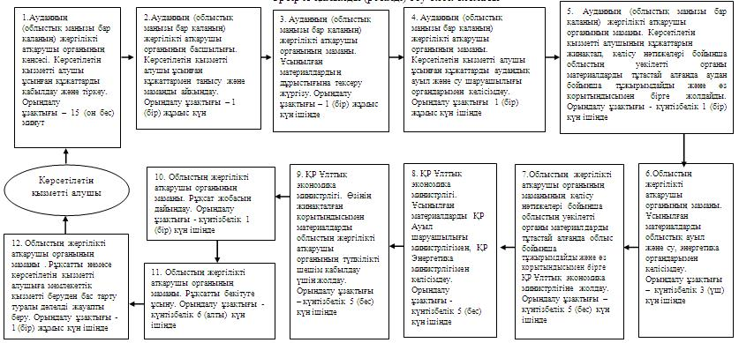

|  |  |
| --- | --- |
|  | "Суармалы егістікті суарылмайтын алқап түрлеріне ауыстыруға рұқсат беру" мемлекеттік көрсетілетін қызмет регламентіне 2 қосымша |

**Көрсетілетін қызмет беруші арқылы мемлекеттік қызмет көрсетуге тартылған**

**ақпараттық жүйелердің функционалдық өзара іс-қимылының № 1 диаграммасы**

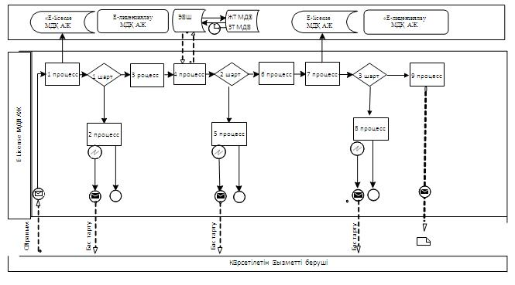

|  |  |
| --- | --- |
|  | "Суармалы егістікті суарылмайтын алқап түрлеріне ауыстыруға рұқсат беру" мемлекеттік көрсетілетін қызмет регламентіне 3 қосымша |

**Портал арқылы мемлекеттік қызмет көрсетуге тартылған**

**ақпараттық жүйелердің функционалдық өзара іс-қимылының № 2 диаграммасы**

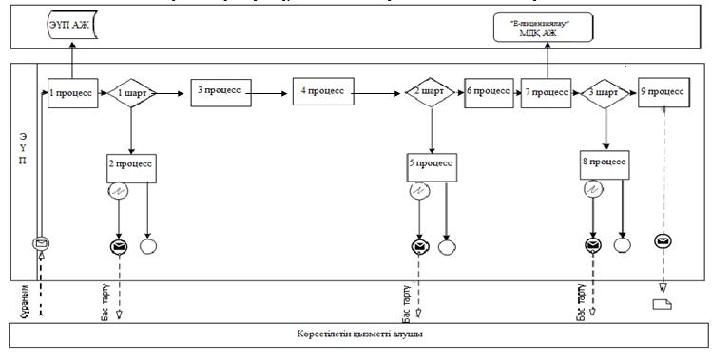

**Шартты белгілер:**

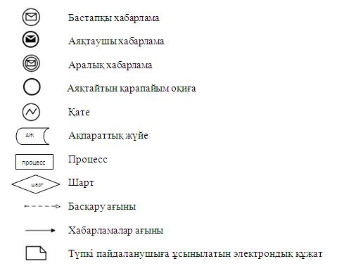

|  |  |
| --- | --- |
|  | мемлекеттік көрсетілетін қызмет регламентіне 17-1 қосымша |

**"Суармалы егістікті суарылмайтын алқап түрлеріне ауыстыруға рұқсат беру"**  
**мемлекеттік қызметін көрсетудің бизнес-процестерінің анықтамалығы**  
**1. Көрсетілетін қызметті берушінің кеңсесі арқылы мемлекеттік қызмет көрсету кезінде**

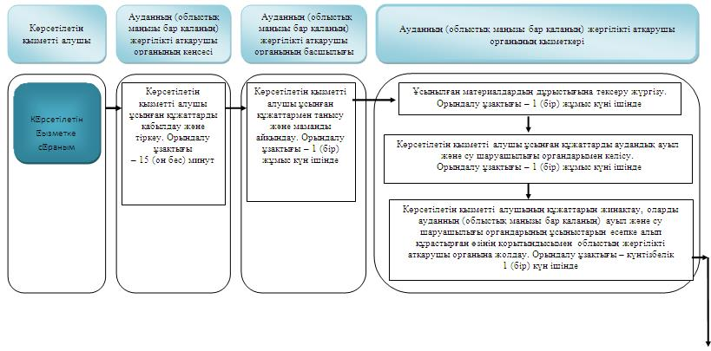

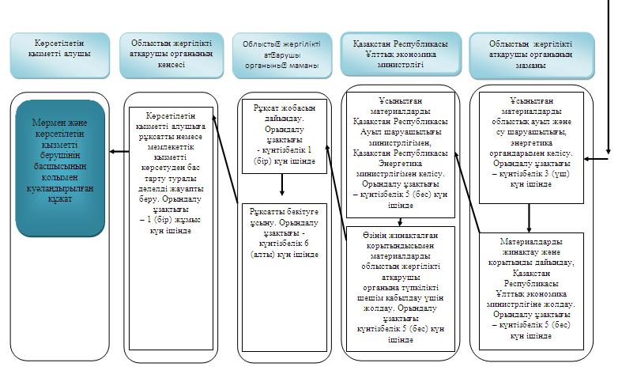

**2. Портал арқылы мемлекеттік қызмет көрсету кезінде**

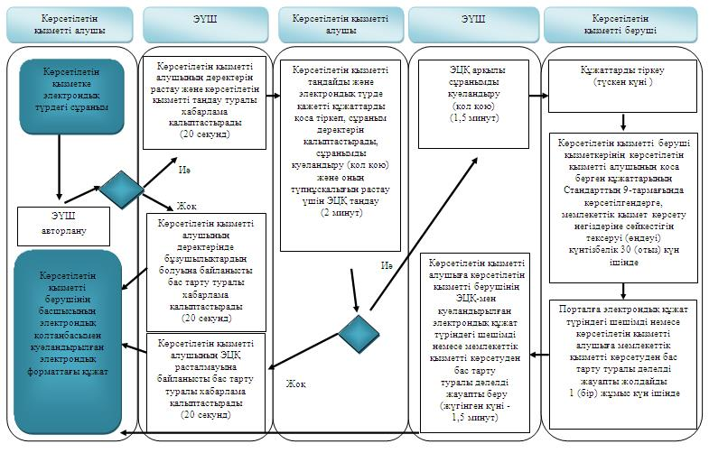

**Шартты белгілер:**

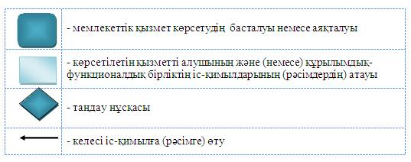

      Аббревиатуралардың толық жазылуы:  
      АЖ – ақпараттық жүйе;  
      БСН - бизнес-сәйкестендіру нөмірі;   
      "Е-лицензиялау" МДҚ АЖ - "Е-лицензиялау" мемлекеттік   
      деректер қоры ақпараттық жүйесі;  
      ЗТ МДҚ – "Заңды тұлғалар" мемлекеттік деректер қоры;  
      ЖТ МДҚ – "Жеке тұлғалар" мемлекеттік деректер қоры;   
      ЖСН – жеке сәйкестендіру нөмірі;  
      ЭҮШ – "электрондық үкіметтің" шлюзі;  
      ЭЦҚ – электрондық цифрлық қолтаңба.

|  |  |
| --- | --- |
|  | Жамбыл облысы әкімдігінің 2015 жылғы 24 сәуірдегі № 69 қаулысымен бекітілген |

**"Ауыл шаруашылығы алқаптарын бір түрден екінші түрге ауыстыру шешімін беру" мемлекеттік көрсетілетін қызмет регламенті**

**1. Жалпы ережелер**

      1. "Ауыл шаруашылығы алқаптарын бір түрден екінші түрге ауыстыру шешімін беру" мемлекеттік көрсетілетін қызметті (бұдан әрі – мемлекеттік көрсетілетін қызмет) облыстың, аудандардың (облыстық маңызы бар қалалардың) жергілікті атқарушы органдары (бұдан әрі – көрсетілетін қызметті беруші) көрсетеді.  
      Өтініштерді қабылдау және мемлекеттік қызмет көрсету нәтижелерін беру көрсетілетін қызметті берушінің кеңсесі арқылы жүзеге асырылады.  
      2. Мемлекеттік қызметті көрсету нысаны: қағаз түрінде.  
      3. Мемлекеттiк қызметті көрсету нәтижесі – ауыл шаруашылығы алқаптарының бір түрден екінші түрге ауыстыру туралы шешімі (бұдан әрі – шешім).  
      Мемлекеттік қызметті көрсету нәтижесін беру нысаны: қағаз түрінде.  
      4. Жұмыс кестесі:  
      көрсетілетін қызметті берушінің – Қазақстан Республикасының еңбек заңнамасына сәйкес демалыс және мереке күндерінен басқа, дүйсенбіден бастап жұманы қоса алғанда, сағат 13.00-ден 15.00-ге дейін түскі үзіліспен, сағат 9.00-ден 19.00-ге дейін.   
      Өтініштер қабылдау және мемлекеттік көрсетілген қызмет нәтижелерін беру сағат 13.00-ден бастап 15.00-ге дейін түскі үзіліспен сағат 9.00-ден бастап 19.00-ге дейін.   
      Мемлекеттік қызмет алдын ала жазылусыз және жеделдетіп қызмет көрсетусіз, кезек күту тәртібінде көрсетіледі.

**2. Мемлекеттiк қызмет көрсету процесiнде көрсетiлетiн қызметтi берушiнiң құрылымдық бөлiмшелерiнiң (қызметкерлерiнiң) iс-қимыл тәртiбiн сипаттау**

      5. Мемлекеттік қызмет көрсету бойынша рәсiмдi (iс-қимылды) бастауға стандарттың 1–қосымшадағы нысанға сәйкес қызмет алушының (не сенімхат бойынша оның өкілінің) өтініші негіз болып табылады.   
      6. Мемлекеттік қызмет көрсету процесінің құрамына кіретін рәсiмнің (iс-қимылдың) мазмұны, орындалу ұзақтығы:  
      1) 1-іс-қимыл - көрсетiлетiн қызметті алушы ұсынған құжаттарды қабылдау және тіркеу. Көрсетілетін қызметті алушы құжаттарының Қазақстан Республикасы Ұлттық экономика министрлігінің 2015 жылғы 27 наурыздағы № 271 бұйрығының 1-қосымшасында бекітілген "Ауыл шаруашылығы алқаптарының бір түрден екінші түрге ауыстыру шешімін беру" мемлекеттік көрсетілетін қызмет стандартының (бұдан әрі - Стандарт) 9-тармағындағы тізбеге сәйкестігін тексеру.   
      Құжаттарды қабылдау туралы талон немесе қабылдаудан бас тарту жөнінде қолхат беру. Орындалу ұзақтығы – 15 (он бес) минут.  
      Көрсетілетін қызметті беруші көрсетілетін қызметті алушыдан құжаттарды алған күннен бастап екі жұмыс күні ішінде ұсынылған құжаттардың толықтығын тексеруге міндетті.  
      Ұсынылған құжаттардың толық еместігі анықталған жағдайда көрсетілген қызметті беруші көрсетілген мерзімде өтінішті одан әрі қарастырудан жазбаша дәлелді бас тартады.   
      2) 2-іс-қимыл – ауданның (облыстық маңызы бар қаланың) жергілікті атқарушы органы басшылығының көрсетілетін қызметті алушының ұсынған құжаттарымен танысуы және маманды айқындауы. Орындалу ұзақтығы – 1 (бір) жұмыс күн ішінде;  
      3) 3-іс-қимыл - ауданның (облыстық маңызы бар қаланың) жергілікті атқарушы органы маманының көрсетілетін қызметті алушының ұсынған құжаттарды тексеруі. Орындалу ұзақтығы – күнтізбелік 1 (бір) күн ішінде;  
      4) 4-іс-қимыл - ауданның (облыстық маңызы бар қаланың) жергілікті атқарушы органы маманының көрсетілетін қызметті алушы ұсынған құжаттарды аудандық ауыл және су шаруашылығы органдарымен келісімдеуі. Орындалу ұзақтығы – күнтізбелік 3 (үш) күн ішінде;  
      5) 5-іс-қимыл - ауданның (облыстық маңызы бар қаланың) жергілікті атқарушы органы маманының көрсетілетін қызметті алушының құжаттарын жинақтауы, оларды ауыл және су шаруашылығы органдарының ұсыныстарын есепке алып құрастырған өзінің қорытындысымен облыстың жергілікті атқарушы органына жолдауы. Орындалу ұзақтығы – күнтізбелік 2 (екі) күн ішінде;   
      6) 6-іс-қимыл - облыстың жергілікті атқарушы органы маманының ауыл шаруашылығы алқаптарының бір түрден екінші түрге ауыстыру бойынша ұсынылған материалдарды (бұдан әрі - материалдар) облыстық ауыл және су, қоршаған ортаны қорғау органдарымен келісімдеуі. Орындалу ұзақтығы– күнтізбелік 3 (үш) күн ішінде;  
      7) 7-іс-қимыл – облыстың жергілікті атқарушы органы маманының материалдарды жинақтауы, қорытынды дайындауы және материалдарды аудандарға (облыстық маңызы бар қалаларға) түпкілікті шешім қабылдау үшін жолдайды. Орындалу ұзақтығы – күнтізбелік 2 (екі) күн ішінде;   
      8) 8-іс-қимыл – ауданның (облыстық маңызы бар қаланың) маманы шешім жобасын дайындайды. Орындалу ұзақтығы - күнтізбелік 7 (жеті) күн ішінде;  
      9) 9-іс-қимыл - ауданның (облыстық маңызы бар қаланың) маманы шешім бекітуге ұсынады. Орындалу ұзақтығы - күнтізбелік 7 (жеті) күн ішінде;  
      10) 10-іс-қимыл – ауданның (облыстық маңызы бар қаланың) кеңсесі көрсетілетін қызметті алушыға шешімі немесе мемлекеттік көрсетілетін қызметті беруден бас тарту туралы дәлелді жауапты береді. Орындалу ұзақтығы – 1 (бір) жұмыс күн ішінде.  
      Мемлекеттік қызметті көрсету мерзімі, құжаттар топтамасын көрсетілетін қызметті берушіге жүгінген кезде – күнтізбелік 30 (отыз) күн ішінде.   
      7. Осы Регламенттің 6-тармағында көрсетілген 1-ші іс-қимыл бойынша көрсетілетін мемлекеттiк қызмет рәсiмінің (iс-қимылының) нәтижесi тіркелген құжаттар болып табылады, олар осы Регламенттің 6-тармағында көрсетілген 2-ші іс-қимылды орындауды бастау үшiн негiз болады.   
      Осы Регламенттің 6-тармағында көрсетілген 2-ші іс-қимыл бойынша көрсетілетін мемлекеттiк қызмет рәсiмінің (iс-қимылының) нәтижесi маманды айқындау туралы бұрыштама болып табылады, ол осы Регламенттің 6-тармағында көрсетілген 3-ші іс-қимылды орындауды бастау үшiн негiз болады.  
      Осы Регламенттің 6-тармағында көрсетілген 3-ші іс-қимыл бойынша мемлекеттiк көрсетілетін қызмет рәсiмінің (iс-қимылының) нәтижесi көрсетілетін қызметті алушының құжаттарын келісімдеу бойынша дайындалған сұраным немесе мемлекеттік қызметті көрсетуден бас тарту туралы дәлелді жауап болып табылады, ол осы Регламенттің 6-тармағында көрсетілген 4-ші іс-қимылды орындауды бастау үшiн негiз болады.   
      Осы Регламенттің 6-тармағында көрсетілген 4-ші іс-қимыл бойынша мемлекеттiк көрсетілетін қызмет рәсiмінің (iс-қимылының) нәтижесi көрсетілетін қызметті алушының құжаттарын келісімдеу бойынша немесе мемлекеттік қызметті көрсетуден бас тарту туралы дәлелді жауап болып табылады, ол осы Регламенттің 6-тармағында көрсетілген 5-ші іс-қимылды орындауды бастау үшiн негiз болады.   
      Осы Регламенттің 6-тармағында көрсетілген 5-ші іс-қимыл бойынша мемлекеттiк көрсетілетін қызмет рәсiмінің (iс-қимылының) нәтижесi ауданның (облыстық манызы бар қаланың) жергілікті атқарушы органының қорытындысы болып табылады, ол осы Регламенттің 6-тармағында көрсетілген 6-шы іс-қимылды орындауды бастау үшiн негiз болады.   
      Осы Регламенттің 6-тармағында көрсетілген 6-шы іс-қимыл бойынша мемлекеттiк көрсетілетін қызмет рәсiмінің (iс-қимылының) нәтижесi келісімдеу туралы немесе облыстық ауыл, су шаруашылығы және қоршаған ортаны қорғау органдарының келісуден бас тарту туралы жауабы болып табылады, ол осы Регламенттің 6-тармағында көрсетілген 7-ші іс-қимылды орындауды бастау үшiн негiз болады.   
      Осы Регламенттің 6-тармағында көрсетілген 7-ші іс-қимыл бойынша мемлекеттiк көрсетілетін қызмет рәсiмінің (iс-қимылының) нәтижесi облыстық жергілікті атқарушы органының қорытындысы болып табылады, ол осы Регламенттің 6-тармағында көрсетілген 8-ші іс-қимылды орындауды бастау үшiн негiз болады.   
      Осы Регламенттің 6-тармағында көрсетілген 8-ші іс-қимыл бойынша мемлекеттiк көрсетілетін қызмет рәсiмінің (iс-қимылының) нәтижесi ауданның (облыстық маңызы бар қаланың) маманы шешім жобасын дайындау болып табылады, ол осы Регламенттің 6-тармағында көрсетілген 9-шы іс-қимылды орындауды бастау үшiн негiз болады.   
      Осы Регламенттің 6-тармағында көрсетілген 9-шы іс-қимыл бойынша мемлекеттiк көрсетілетін қызмет рәсiмінің (iс-қимылының) нәтижесi шешім бекітуге ұсынатын болып табылады, ол осы Регламенттің 6-тармағында көрсетілген 10-шы іс-қимылды орындауды бастау үшiн негiз болады.   
      Осы Регламенттің 6-тармағында көрсетілген 10-шы іс-қимыл бойынша мемлекеттiк көрсетілетін қызмет рәсiмінің (iс-қимылының) нәтижесi шешім немесе мемлекеттік қызметті көрсетуден бас тарту туралы дәлелді жауапты беру болып табылады.   
      Рәсiмдердiң (iс-қимылдардың) реттiлiгiн сипаттау, осы Регламенттің 1 қосымшасына сәйкес, әрбiр iс-қимылды (рәсімді) өту блок-схемасында көрсетілген.

**3. Мемлекеттiк қызмет көрсету процесiнде көрсетiлетiн қызметті берушiнiң құрылымдық бөлiмшелерiнiң (қызметкерлерiнiң) өзара iс-қимыл тәртiбiн сипаттау**

      8. Мемлекеттік қызмет көрсету процесіне қатысатын көрсетілетін қызмет берушінің құрылымдық бөлімшелерінің (қызметкерлерінің) тізбесі:  
      1) көрсетілетін қызметті берушінің кеңсесі;  
      2) көрсетілетін қызметті берушінің басшылығы;  
      3) көрсетілетін қызметті берушінің қызметкері;  
      4) аудандық ауыл және су шаруашылығы органдары;  
      5) облыстық ауыл және су шаруашылығы органдары.  
      9. Мемлекеттік қызмет көрсетуге қажетті рәсімдерді (іс-қимылдарды) сипаттау:  
      1) ауданның (облыстық маңызы бар қаланың) жергілікті атқарушы органының кеңсесі Стандарттың 9-тармағындағы көрсетiлетiн қызметті алушы ұсынған құжаттарды қабылдайды және тіркейді. Құжаттарды қабылдау туралы талон немесе қабылдаудан бас тарту жөнінде қолхат береді. Көрсетілетін қызметті берушінің басшылығына қарауға тапсырады. Орындалу ұзақтығы – 15 (он бес) минут;  
      2) ауданның (облыстық маңызы бар қаланың) жергілікті атқарушы органының басшылығы көрсетілетін қызметті алушы ұсынған құжаттармен танысады және көрсетілетін қызметті берушінің жауапты қызметкеріне жолдайды. Орындалу ұзақтығы – 1 (бір) жұмыс күн ішінде.  
      3) ауданның (облыстық маңызы бар қаланың) жергілікті атқарушы органының маманы ұсынылған материалдардың дұрыстығына тексеру жүргізеді. Орындалу ұзақтығы – күнтізбелік 1 (бір) күн ішінде;  
      4) ауданның (облыстық маңызы бар қаланың) жергілікті атқарушы органының маманы көрсетілетін қызметті алушы ұсынған құжаттарды аудандық ауыл және су шаруашылығы органдарымен келісімдейді. Орындалу ұзақтығы – күнтізбелік 3 (үш) күн ішінде;  
      5) ауданның (облыстық маңызы бар қаланың) жергілікті атқарушы органының маманы көрсетілетін қызметті алушының құжаттарын жинақтайды және оларды ауданның (облыстық маңызы бар қаланың) ауыл және су шаруашылығы органдарының ұсыныстарын есепке алып құрастырған өзінің қорытындысымен облыстың жергілікті атқарушы органына жолдайды. Орындалу ұзақтығы – күнтізбелік 2 (екі) күн ішінде;  
      6) облыстың жергілікті атқарушы органының маманы ұсынылған материалдарды облыстық ауыл және су, қоршаған ортаны қорғау органдарымен келісімдейді. Орындалу ұзақтығы – күнтізбелік 3 (үш) күн ішінде;  
      7) облыстың жергілікті атқарушы органының маманы материалдарды жинақтайды және қорытынды дайындайды, материалдарды аудандарға (облыстық маңызы бар қалаларға) түпкілікті шешім қабылдау үшін жолдайды. Орындалу ұзақтығы – күнтізбелік 2 (екі) күн ішінде;  
      8) ауданның (облыстық маңызы бар қаланың) жергілікті атқарушы органының маманы шешім жобасын дайындайды. Орындалу ұзақтығы - күнтізбелік 7 (жеті) күн ішінде;  
      9) ауданның (облыстық маңызы бар қаланың) жергілікті атқарушы органының маманы шешім бекітуге ұсынады. Орындалу ұзақтығы - күнтізбелік 7 (жеті) күн ішінде;  
      10) ауданның (облыстық маңызы бар қаланың) жергілікті атқарушы органының кеңсесі шешімді немесе көрсетілетін қызметті алушыға мемлекеттік көрсетілетін қызметті беруден бас тарту туралы дәлелді жауапты береді. Орындалу ұзақтығы – 1 (бір) жұмыс күн ішінде.

|  |  |
| --- | --- |
|  | "Ауыл шаруашылығы алқаптарын бір түрден екінші түрге ауыстыру шешімін беру" мемлекеттік көрсетілетін қызмет регламентіне 1 қосымша |

**Әрбір iс-қимылды (рәсімді) өту блок-схемасы**

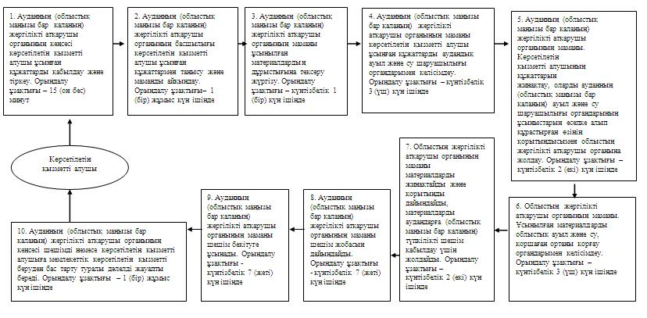

|  |  |
| --- | --- |
|  | мемлекеттік көрсетілетін қызмет регламентіне 1-1 қосымша |

**"Ауыл шаруашылығы алқаптарын бір түрден екінші түрге ауыстыру шешімін беру" мемлекеттік қызметін көрсетудің бизнес-процестерінің анықтамалығы**  
**Көрсетілетін қызметті берушінің кеңсесі арқылы мемлекеттік қызмет көрсету кезінде**

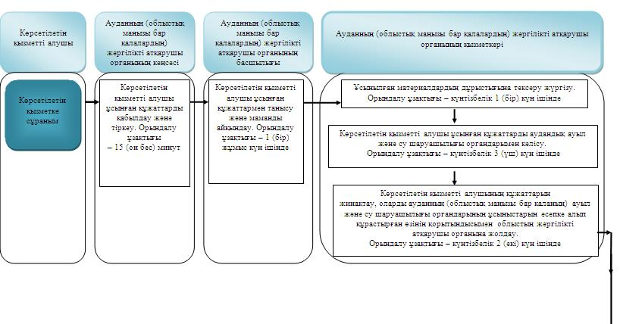

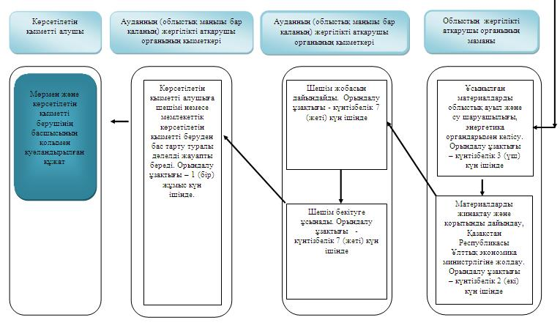

**Шартты белгілер:**

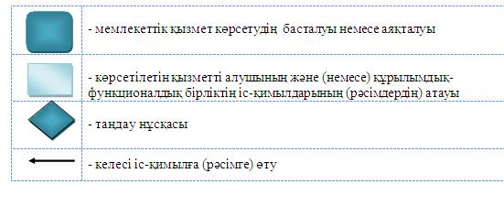

|  |  |
| --- | --- |
|  | Жамбыл облысы әкімдігінің 2015 жылғы 24 сәуірдегі № 69 қаулысымен бекітілген |

**"Елді мекен шегінде объект салу үшін жер учаскесін беру" мемлекеттік көрсетілетін қызмет регламенті**

**1. Жалпы ережелер**

      1. "Елді мекен шегінде объект салу үшін жер учаскесін беру" мемлекеттік көрсетілетін қызметті (бұдан әрі – мемлекеттік көрсетілетін қызмет) облыстың, аудандардың, облыстық маңызы бар қалалардың жергiлiктi атқарушы органдары, аудандық маңызы бар қалалардың, кенттердiң, ауылдардың, ауылдық округтердiң әкiмдерi көрсетеді (бұдан әрі - көрсетілетін қызметті беруші).  
      Құжаттарды қабылдау және мемлекеттік көрсетілетін қызмет нәтижелерін беру:   
      1) Қазақстан Республикасы Инвестициялар және даму министрлігінің Байланыс, ақпараттандыру және ақпарат комитетінің "Халыққа қызмет көрсету орталығы" шаруашылық жүргізу құқығындағы республикалық мемлекеттік кәсіпорны (бұдан әрі - ХҚКО);  
      2) www.egov.kz "электрондық үкімет" веб-порталы (бұдан әрі – портал).  
      2. Мемлекеттік қызметті көрсету нысаны: электрондық (ішінара автоматтандырылған) және (немесе) қағаз түрінде.  
      3. Мемлекеттік қызметті көрсету нәтижесі - жер-кадастр жоспарын (1-қосымша) және уақытша (қысқа мерзiмдi және ұзақ мерзiмдi) өтеулi (өтеусіз) жер пайдалану шартын қоса бере отырып жер учаскесіне жер пайдалану құқығын беру туралы шешім немесе осы мемлекеттік көрсетілетін қызмет стандартының 10-тармағында көзделген жағдайлар мен негіздер бойынша мемлекеттік қызметті көрсетуден бас тарту туралы дәлелді жауап - 14 жұмыс күні.  
      Мемлекеттік қызметті көрсетудің нәтижесін алғаннан кейін көрсетілетін қызметті алушы уақытша (қысқа мерзiмдi және ұзақ мерзiмдi) өтеулi (өтеусіз) жер пайдалану шартына қол қояды және оны жер қатынастары бойынша өкілетті органында тіркелгеннен кейін Қазақстан Республикасының заңнамасына сәйкес одан әрі тіркеу үшін жылжымайтын мүлікке құқықты мемлекеттік тіркеуді жүзеге асыратын органға жібереді.   
      Жер учаскесін жеке тұрғын үй салу үшін сұраған жағдайда қызметті пайдаланушының өтініші (қолдаухаты) арнайы есепке алынады және бөлуге арналған алаңқайлар дайын болғанда не жеке тұрғын үй құрылысы үшін пайдаланылатын бос аумақ болған жағдайда қанағаттандырылады, өтініш берушіге хабарланады.   
      Порталда мемлекеттік қызмет көрсету нәтижесі көрсетілетін қызметті берушінің уәкілетті тұлғаның электрондық цифрлық қолтаңбасы (бұдан әрі - ЭЦҚ) қойылған электрондық құжат нысанында, көрсетілетін қызметті пайдаланушының "жеке кабинетіне" жіберіледі.  
      4. Жұмыс кестесі:  
      1) ХҚКО – Қазақстан Республикасының еңбек заңнамасына сәйкес демалыс және мереке күндерінен басқа, дүйсенбіден бастап сенбіні қоса алғанда, үзіліссіз сағат 9.00-ден 20.00-ге дейін.  
      Мемлекеттік қызмет жер учаскесінің орналасқан орны бойынша жеделдетіп қызмет көрсетусіз, "электрондық кезек" тәртібінде көрсетіледі, портал арқылы электрондық кезекті броньдауға болады.  
      ХҚКО жүгінген кезде құжаттарды қабылдау күні мемлекеттік қызмет көрсету мерзіміне кірмейді.   
      2) порталда – жөндеу жұмыстарын жүргізуге байланысты техникалық үзілістерді қоспағанда тәулік бойы жұмыс істейді (көрсетілген қызметті алушы жұмыс уақыты аяқталғаннан кейін, демалыс және мереке күндері өтініш жасаған жағдайда Қазақстан Республикасының еңбек заңнамасына сәйкес өтініштерді қабылдау және мемлекеттік көрсетілген қызмет нәтижелерін беру келесі жұмыс күні жүзеге асырылады).

**2. Мемлекеттiк қызмет көрсету процесiнде көрсетiлетiн қызметтi берушiнiң құрылымдық бөлiмшелерiнiң (қызметкерлерiнiң) iс-қимыл тәртiбiн сипаттау**

      5. Мемлекеттік қызмет көрсету бойынша рәсiмдi (iс-қимылды) бастауға стандарттың 4–қосымшадағы нысанға сәйкес қызмет алушының (не сенімхат бойынша оның өкілінің) өтініші немесе көрсетілетін қызмет алушының электрондық сұранымының болуы негіз болып табылады. Өтінішке электрондық форматтағы жер учаскесінің орналасу схемасы қоса беріледі.  
      6. Мемлекеттік қызмет көрсету процесінің құрамына кіретін рәсiмнің (iс-қимылдың) мазмұны, орындалу ұзақтығы:  
      1) 1-іс-қимыл - Жер учаскелерiне жер пайдалану құқығының өздеріне берілуіне мүдделi жеке және заңды тұлғалар жер учаскесi орналасқан жер бойынша облыстың, ауданның, облыстық маңызы бар қаланың жергiлiктi атқарушы органына, аудандық маңызы бар қаланың, кенттің, ауылдың, ауылдық округтің әкіміне "электрондық үкімет" веб-порталы немесе халыққа қызмет көрсету орталығы арқылы өтiнiшті бередi. Бұл ретте өтінішке міндетті түрде өтініштің қабылданған күні бойынша тіркеу нөмірі беріледі. Өтініш берушіге өтініштің берілгенін растайтын хабарлама беріледі, онда келісу үшін жер учаскесін таңдау актісі алынған күн көрсетіледі. Көрсетiлетiн қызметті алушы ХҚКО немесе порталға ұсынған құжаттарды қабылдау және тіркеу.  
      Көрсетілетін қызметті алушы құжаттарының Қазақстан Республикасы Ұлттық экономика министрлігінің 2015 жылғы 27 наурыздағы № 270 бұйрығымен бекітілген "Елді мекен шегінде объект салу үшін жер учаскесін беру" мемлекеттік көрсетілетін қызмет стандартының (бұдан әрі - Стандарт) 9-тармағындағы тізбеге сәйкестігін тексеру.   
      Көрсетілетін қызметті алушы осы мемлекеттік көрсетілетін қызмет стандартының 9-тармағында көзделген тізбеге сәйкес құжаттардың толық топтамасын ұсынбаған жағдайда, ХҚКО қызметкері осы мемлекеттік көрсетілетін қызмет стандартына 5-қосымшаға сәйкес нысан бойынша құжаттарды қабылдаудан бас тарту жөнінде қолхат береді.  
      2) 2-іс-қимыл – Облыстың, ауданның, облыстық маңызы бар қаланың жергілікті атқарушы органы, аудандық маңызы бар қаланың, кенттің, ауылдың, ауылдық округтің әкімі жер учаскесіне құқық беру туралы келіп түскен өтінішті жер учаскесі орналасқан жердегі тиісті жергілікті атқарушы органның сәулет және қала құрылысы саласындағы функцияларды жүзеге асыратын құрылымдық бөлімшесіне жібереді. Орындалу ұзақтығы – 1 (бір) жұмыс күн ішінде;  
      3) 3-іс-қимыл – Жергілікті атқарушы органның сәулет және қала құрылысы саласындағы функцияларды жүзеге асыратын құрылымдық бөлімшесі бекітілген қала құрылысы құжаттарына сәйкес жер учаскесін таңдау актісін оның ахуалдық схемасымен қоса дайындайды және оны бір мезгілде барлық мүдделі мемлекеттік органдарға, тиісті қызметтерге және мемлекеттік жер кадастрын жүргізетін мамандандырылған мемлекеттік кәсіпорынға мемлекеттік ақпараттық жүйелер арқылы не келісу органдарында осы жүйелер болмаған ретте қағаз жеткізгіштерде жібереді. Орындалу ұзақтығы – 7 (жеті) жұмыс күн ішінде;  
      4) 4-іс-қимыл - Келісу органдары мәлімделген нысаналы мақсаты бойынша жер учаскесін беру мүмкіндігі туралы тиісті қорытындыны ұсынады. Мемлекеттік жер кадастрын жүргізетін мамандандырылған мемлекеттік кәсіпорынның қорытындысына сұралып отырған учаске жөніндегі мәліметтер және жер-кадастрлық жұмыстарға смета қоса беріледі. Орындалу ұзақтығы – 12 (он екі) жұмыс күн ішінде;  
      Сұралып отырған жер учаскесі бос емес болған жағдайда, мемлекеттік жер кадастрын жүргізетін мамандандырылған мемлекеттік кәсіпорын жергілікті атқарушы органның сәулет және қала құрылысы саласындағы функцияларды жүзеге асыратын құрылымдық бөлімшесіне жер учаскесіне құқық беруден бас тартуға негіз болатын тиісті ақпаратты 3 (үш) жұмыс күні ішінде жібереді.  
      Жер учаскесіне құқық беруден бас тарту жергілікті атқарушы органның сәулет және қала құрылысы саласындағы функцияларды жүзеге асыратын құрылымдық бөлімшесінің қорытындысымен ресімделеді және өтініш берушіге 3 (үш) жұмыс күні ішінде жіберіледі;  
      5) 5-іс-қимыл – Оң қорытындылар мен инженерлік желілерге қосылуға қойылатын техникалық талаптар келіп түскен жағдайда, жергілікті атқарушы органның сәулет және қала құрылысы саласындағы функцияларды жүзеге асыратын құрылымдық бөлімшесі жер учаскесін түпкілікті таңдау актісін дайындайды және жібереді. Орындалу ұзақтығы – 5 (бес) жұмыс күн ішінде;  
      6) 6-іс-қимыл – Жергілікті атқарушы органның сәулет және қала құрылысы саласындағы функцияларды жүзеге асыратын құрылымдық бөлімшесі өтініш берушімен түпкілікті таңдау актісін "электрондық үкімет" веб-порталы немесе халыққа қызмет көрсету орталығы арқылы хабарлама жіберу жолымен келіседі.  
      Өтініш берушімен түпкілікті таңдау актісін келісу және оның жер-кадастрлық жұмыстар қызметтеріне ақы төлеуі үш жұмыс күні ішінде жүзеге асырылады. Өтініш берушімен келісілмеген таңдау актісінің қолданылу мерзімі он жұмыс күнін құрайды. Өтініш беруші түпкілікті таңдау актісін келіскеннен кейін оған қол қою үшін уақытша жер пайдалану шартының алынған күні туралы хабарлама беріледі. Қол қойылған материалдар жер-кадастрлық жоспар дайындау үшін мемлекеттік жер кадастрын жүргізетін мамандандырылған мемлекеттік кәсіпорынға келіп түседі;  
      7) 7-іс-қимыл - Қол қойылған материалдар жер-кадастрлық жоспар дайындау үшін мемлекеттік жер кадастрын жүргізетін мамандандырылған мемлекеттік кәсіпорынға келіп түседі. Жер-кадастрлық жоспар дайындалады және облыстың, ауданның, облыстық маңызы бар қаланың жергілікті атқарушы органы, аудандық маңызы бар қаланың, кенттің, ауылдың, ауылдық округтің әкімі жер учаскесіне құқық беру туралы шешім жобасын бекітіп, дайындау үшін облыстың, ауданның, облыстық маңызы бар қаланың уәкілетті органына жіберіледі. Орындалу ұзақтығы – 10 (он) жұмыс күн ішінде;  
      8) 8-іс-қимыл – Жер-кадастрлық жоспар бекітіледі және облыстың, ауданның, облыстық маңызы бар қаланың жергілікті атқарушы органының, аудандық маңызы бар қала, кент, ауыл, ауылдық округ әкімінің жер учаскесіне құқық беру туралы оң шешім қабылдауы үшін негіз болып табылады. Орындалу ұзақтығы – 3 (үш) жұмыс күн ішінде;  
      9) 9-іс-қимыл – Облыстың, ауданның, облыстық маңызы бар қаланың жергiлiктi атқарушы органының, аудандық маңызы бар қала, кент, ауыл, ауылдық округ әкімінің жер учаскесіне құқық беру туралы шешімі жер-кадастрлық жоспар бекітілген күннен бастап қабылданады. Орындалу ұзақтығы – 5 (бес) жұмыс күн ішінде;  
      10) 10-іс-қимыл – Облыстың, ауданның, облыстық маңызы бар қаланың жергілікті атқарушы органы, аудандық маңызы бар қаланың, кенттің, ауылдың, ауылдық округтің әкімі шешімінің көшірмесі, жер-кадастрлық жоспар және инженерлік желілер мен құрылыстарға косылуға қойылатын техникалық талаптар уақытша жер пайдалану шартын дайындау үшін облыстың, ауданның, облыстық маңызы бар қаланың уәкілетті органына жіберіледі. Орындалу ұзақтығы – 1 (бір) жұмыс күн ішінде;  
      11) 11-іс-қимыл – Облыстың, ауданның, облыстық маңызы бар қаланың жергілікті атқарушы органы, аудандық маңызы бар қаланың, кенттің, ауылдың, ауылдық округтің әкімі шешімінің көшірмесі және облыстың, ауданның, облыстық маңызы бар қаланың уәкілетті органы қол қойған уақытша жер пайдалану шарты халыққа қызмет көрсету орталықтары немесе "электрондық үкімет" веб-порталы арқылы өтініш берушіге қол қою үшін жіберіледі.   
      Өтініш беруші хабарламаны алғаннан кейін уақытша жер пайдалану шартына  
      қол қояды. Сұралып отырған жер учаскесін нысаналы мақсаты бойынша беру мүмкін болса (оң шешім), өтініш беруші жер-кадастрлық жоспардың қосымшасымен бірге жер учаскесіне жер пайдалану құқығын беру туралы шешімнің көшірмесін және уақытша (қысқа мерзімді, ұзақ мерзімді) өтеулі (өтеусіз) жер пайдалану шартын алады. Орындалу ұзақтығы – 3 (үш) жұмыс күн ішінде.  
      Мемлекеттік қызметті көрсету мерзімі, құжаттар топтамасын көрсетілетін қызметті берушіге – 50 (елу) жұмыс күн ішінде.  
      Құжаттар немесе әкімдіктің, сәулет және қала құрылысы органының, жер қатынастары жөніндегі уәкілетті органның жауабы кызмет көрсету мерзімі аяқталғанға дейін бір күн бұрын ХҚКО беріледі.  
      7. Мемлекеттік қызметті көрсету жер учаскесін таңдау актісі келісілген жағдайда жеке және заңды тұлғаларға ақылы көрсетіледі.   
      Қазақстан Республикасының 2003 жылғы 20 маусымдағы Жер кодексінің 152-бабына сәйкес осы мемлекеттік көрсетілетін қызметтің осы стандартының 2-қосымшасына сәйкес мөлшерде есептелетін мемлекеттік қызметті көрсету құнына жер учаскесіне жер-кадастр жоспарын дайындау құны да кіреді.   
      Жер учаскесіне жер-кадастр жоспарын дайындауға төлем жүргізу қолма қол және екінші деңгейлі банктер арқылы "ЖерҒӨО" РМК есеп шотына аудару нысанында, не "ЖерҒӨО" филиалының ғимаратындағы кассаға төлеу арқылы жүзеге асырылады, ол бойынша мемлекеттік көрсетілетін қызметтің осы стандартының 3-қосымшасына сәйкес нысанда төлемнің мөлшері мен датасын растайтын төлем құжаты (түбіртек) беріледі.   
      Веб-портал арқылы мемлекеттік қызметті алуға электронды сұраным берген кезде төлем жасау "электрондық үкіметтің" төлем шлюзі (бұдан әрі - ЭҮТШ) арқылы жүзеге асырылады.   
      Жетім балаларға және ата-анасының қамқорлығынсыз қалған балаларға олар он сегіз жасқа толғанға дейінгі кезеңге жер учаскесіне жер-кадастр жоспарын әзірлеу ақысыз негізде жүзеге асырылады.  
      8. Осы Регламенттің 6-тармағында көрсетілген 1-ші іс-қимыл бойынша көрсетілетін мемлекеттiк қызмет рәсiмінің (iс-қимылының) нәтижесi тіркелген құжаттар болып табылады, олар осы Регламенттің 6-тармағында көрсетілген 2-ші іс-қимылды орындауды бастау үшiн негiз болады.   
      Осы Регламенттің 6-тармағында көрсетілген 2-ші іс-қимыл бойынша көрсетілетін мемлекеттiк қызмет рәсiмінің (iс-қимылының) нәтижесi жер учаскесіне құқық беру туралы келіп түскен өтініші болып табылады, ол осы Регламенттің 6-тармағында көрсетілген 3-ші іс-қимылды орындауды бастау үшiн негiз болады.  
      Осы Регламенттің 6-тармағында көрсетілген 3-ші іс-қимыл бойынша мемлекеттiк көрсетілетін қызмет рәсiмінің (iс-қимылының) нәтижесi жер учаскесін таңдау актісін оның ахуалдық схемасымен қоса дайындау болып табылады, ол осы Регламенттің 6-тармағында көрсетілген 4-ші іс-қимылды орындауды бастау үшiн негiз болады.   
      Осы Регламенттің 6-тармағында көрсетілген 4-ші іс-қимыл бойынша мемлекеттiк көрсетілетін қызмет рәсiмінің (iс-қимылының) нәтижесi мәлімделген нысаналы мақсаты бойынша жер учаскесін беру мүмкіндігі туралы тиісті қорытынды болып табылады, ол осы Регламенттің 6-тармағында көрсетілген 5-ші іс-қимылды орындауды бастау үшiн негiз болады.   
      Осы Регламенттің 6-тармағында көрсетілген 5-ші іс-қимыл бойынша мемлекеттiк көрсетілетін қызмет рәсiмінің (iс-қимылының) нәтижесi жер учаскесін түпкілікті таңдау актісін дайындау және жіберу болып табылады, ол осы Регламенттің 6-тармағында көрсетілген 6-шы іс-қимылды орындауды бастау үшiн негiз болады.   
      Осы Регламенттің 5-тармағында көрсетілген 6-шы іс-қимыл бойынша мемлекеттiк көрсетілетін қызмет рәсiмінің (iс-қимылының) нәтижесi өтініш берушімен түпкілікті таңдау актісін келісу болып табылады, ол осы Регламенттің 6-тармағында көрсетілген 7-ші іс-қимылды орындауды бастау үшiн негiз болады.   
      Осы Регламенттің 6-тармағында көрсетілген 7-ші іс-қимыл бойынша мемлекеттiк көрсетілетін қызмет рәсiмінің (iс-қимылының) нәтижесi өтініш берушімен түпкілікті таңдау актісін келісу болып табылады, ол осы Регламенттің 6-тармағында көрсетілген 8-ші іс-қимылды орындауды бастау үшiн негiз болады.   
      Осы Регламенттің 6-тармағында көрсетілген 8-ші іс-қимыл бойынша мемлекеттiк көрсетілетін қызмет рәсiмінің (iс-қимылының) нәтижесi жер-кадастрлық жоспар бекітілуі болып табылады, ол осы Регламенттің 6-тармағында көрсетілген 9-шы іс-қимылды орындауды бастау үшiн негiз болады.   
      Осы Регламенттің 6-тармағында көрсетілген 9-шы іс-қимыл бойынша мемлекеттiк көрсетілетін қызмет рәсiмінің (iс-қимылының) нәтижесi жер учаскесіне құқық беру туралы шешім болып табылады, ол осы Регламенттің 6-тармағында көрсетілген 10-шы іс-қимылды орындауды бастау үшiн негiз болады.   
      Осы Регламенттің 6-тармағында көрсетілген 10-шы іс-қимыл бойынша мемлекеттiк көрсетілетін қызмет рәсiмінің (iс-қимылының) нәтижесi уақытша жер пайдалану шартын дайындау болып табылады, ол осы Регламенттің 6-тармағында көрсетілген 11-ші іс-қимылды орындауды бастау үшiн негiз болады.   
      Осы Регламенттің 6-тармағында көрсетілген 11-ші іс-қимыл бойынша мемлекеттiк көрсетілетін қызмет рәсiмінің (iс-қимылының) нәтижесi шешімінің көшірмесі және қол қойған уақытша жер пайдалану шарты өтініш берушіге қол қою үшін жіберу болып табылады, ол осы Регламенттің 6-тармағында көрсетілген 12-ші іс-қимылды орындауды бастау үшiн негiз болады.   
      Осы Регламенттің 6-тармағында көрсетілген 12-ші іс-қимыл бойынша мемлекеттiк көрсетілетін қызмет рәсiмінің (iс-қимылының) нәтижесi жер учаскесіне жер пайдалану құқығын беру туралы шешім, жер-кадастр жоспары, уақытша (қысқа мерзiмдi және ұзақ мерзiмдi) өтеулi (өтеусіз) жер пайдалану шартын беру болып табылады.   
      Рәсiмдердiң (iс-қимылдардың) реттiлiгiн сипаттау, осы Регламенттің 1 қосымшасына сәйкес, әрбiр iс-қимылды (рәсімді) өту блок-схемасында көрсетілген.

**3. Мемлекеттiк қызмет көрсету процесiнде көрсетілетін қызметті берушiнiң құрылымдық бөлiмшелерiнiң (қызметкерлерiнiң) өзара iс-қимыл тәртiбiн сипаттау**

      9. Мемлекеттік қызмет көрсету процесіне қатысатын көрсетілетін қызмет берушінің құрылымдық бөлімшелерінің (қызметкерлерінің) тізбесі:  
      1) көрсетілетін қызметті берушінің кеңсесі;  
      2) көрсетілетін қызметті берушінің басшылығы;  
      3) көрсетілетін қызметті берушінің қызметкері;  
      4) барлық мүдделі мемлекеттік органдар, тиісті қызметтер;  
      5) сәулет және қала құрылысы саласы;  
      6) мемлекеттік жер кадастрын жүргізетін мамандандырылған мемлекеттік кәсіпорын;  
      7) ХҚКО қызметкері.  
      10. Мемлекеттік қызмет көрсетуге қажетті рәсімдерді (іс-қимылдарды) сипаттау:  
      1) көрсетілетін қызметті берушінің кеңсесі Стандарттың 9-тармағындағы көрсетiлетiн қызметті алушы немесе ХҚКО ұсынған құжаттарды қабылдайды және тіркейді. Құжаттарды қабылдау туралы талон немесе қабылдаудан бас тарту жөнінде қолхат береді. Көрсетілетін қызметті берушінің басшылығына қарауға тапсырады. Орындалу ұзақтығы – 15 (он бес) минут;  
      2) көрсетілетін қызметті беруші жер учаскесіне құқық беру туралы келіп түскен өтінішті сәулет және қала құрылысы саласындағы функцияларды жүзеге асыратын құрылымдық бөлімшесіне жібереді. Орындалу ұзақтығы – 1 (бір) жұмыс күн ішінде;  
      3) сәулет және қала құрылысы саласындағы функцияларды жүзеге асыратын құрылымдық бөлімшесі бекітілген қала құрылысы құжаттарына сәйкес дайындайды және оны бір мезгілде барлық мүдделі мемлекеттік органдарға жібереді. Орындалу ұзақтығы – 7 (жеті) жұмыс күн ішінде;  
      4) келісу органдары мәлімделген нысаналы мақсаты бойынша жер учаскесін беру мүмкіндігі туралы тиісті қорытындыны ұсынады. Мемлекеттік жер кадастрын жүргізетін мамандандырылған мемлекеттік кәсіпорынның қорытындысына сұралып отырған учаске жөніндегі мәліметтер және жер-кадастрлық жұмыстарға смета қоса беріледі. Орындалу ұзақтығы – 12 (он екі) жұмыс күн ішінде;  
      5) оң қорытындылар келіп түскен жағдайда, жергілікті атқарушы органның сәулет және қала құрылысы саласындағы функцияларды жүзеге асыратын құрылымдық бөлімшесі жер учаскесін түпкілікті таңдау актісін дайындайды және жібереді. Орындалу ұзақтығы – 5 (бес) жұмыс күн ішінде;  
      6) жергілікті атқарушы органның сәулет және қала құрылысы саласындағы функцияларды жүзеге асыратын құрылымдық бөлімшесі өтініш берушімен түпкілікті таңдау актісін келіседі. Орындалу ұзақтығы – 3 (үш) жұмыс күн ішінде;  
      7) қол қойылған материалдар жер-кадастрлық жоспар дайындау үшін мемлекеттік жер кадастрын жүргізетін мамандандырылған мемлекеттік кәсіпорынға келіп түседі. Жер-кадастрлық жоспар дайындалады және облыстың, ауданның, облыстық маңызы бар қаланың жергілікті атқарушы органы, аудандық маңызы бар қаланың, кенттің, ауылдың, ауылдық округтің әкімі жер учаскесіне құқық беру туралы шешім жобасын бекітіп, дайындау үшін облыстың, ауданның, облыстық маңызы бар қаланың уәкілетті органына жіберіледі. Орындалу ұзақтығы – 10 (он) жұмыс күн ішінде;  
      8) жер-кадастрлық жоспар бекітіледі және облыстың, ауданның, облыстық маңызы бар қаланың жергілікті атқарушы органының, аудандық маңызы бар қала, кент, ауыл, ауылдық округ әкімінің жер учаскесіне құқық беру туралы оң шешім қабылдауы үшін негіз болып табылады. Орындалу ұзақтығы – 3 (үш) жұмыс күн ішінде;  
      9) Облыстың, ауданның, облыстық маңызы бар қаланың жергiлiктi атқарушы органының, аудандық маңызы бар қала, кент, ауыл, ауылдық округ әкімінің жер учаскесіне құқық беру туралы шешімі жер-кадастрлық жоспар бекітілген күннен бастап қабылданады. Орындалу ұзақтығы – 5 (бес) жұмыс күн ішінде;  
      10) Облыстың, ауданның, облыстық маңызы бар қаланың жергілікті атқарушы органы, аудандық маңызы бар қаланың, кенттің, ауылдың, ауылдық округтің әкімі шешімінің көшірмесі, жер-кадастрлық жоспар және инженерлік желілер мен құрылыстарға косылуға қойылатын техникалық талаптар уақытша жер пайдалану шартын дайындау үшін облыстың, ауданның, облыстық маңызы бар қаланың уәкілетті органына жіберіледі. Орындалу ұзақтығы – 1 (бір) жұмыс күн ішінде;  
      11) Жер-кадастрлық жоспар облыстың, республикалық маңызы бар қаланың, астананың, ауданның, облыстық маңызы бар қаланың жергілікті атқарушы органы, аудандық маңызы бар қаланың, кенттің, ауылдың, ауылдық округтің әкімі шешімінің ажырамас бөлігі болып табылады. Ол болмаған кезде, шешім жарамсыз болып есептеледі.  
      Жер учаскесiне құқықтар ауысқан кезде жер-кадастрлық жоспар сатып алушыға немесе өзге де құқық иеленушiге берiледi. Жер учаскесiнiң сәйкестендiру сипаттамаларында өзгерістер болмаған жағдайда, мемлекеттік жер кадастрын жүргiзетін мамандандырылған мемлекеттік кәсіпорын жаңа жер-кадастрлық жоспарды бермейдi, жер-кадастр кітабына және жердің бірыңғай мемлекеттік тізіліміне жер учаскесіне құқықтардың ауысуы туралы мәліметтер енгізіледі.  
      Облыстың, республикалық маңызы бар қаланың, астананың, ауданның, облыстық маңызы бар қаланың жергілікті атқарушы органы, аудандық маңызы бар қаланың, кенттің, ауылдың, ауылдық округтің әкімі шешімінің көшірмесі және облыстың, республикалық маңызы бар қаланың, астананың, ауданның, облыстық маңызы бар қаланың уәкілетті органы қол қойған уақытша жер пайдалану шарты халыққа қызмет көрсету орталықтары немесе "электрондық үкімет" веб-порталы арқылы өтініш берушіге қол қою үшін жіберіледі.  
       Өтініш беруші хабарламаны алғаннан кейін үш жұмыс күні ішінде уақытша жер пайдалану шартына қол қояды. Орындалу ұзақтығы – 3 (үш) жұмыс күн ішінде.

**4. ХҚКО-мен және (немесе) көрсетілетін қызметті берушімен өзара іс-қимыл тәртібінің, сондай-ақ электрондық мемлекеттік көрсетілетін қызмет процесінде ақпараттық жүйелерді қолдану тәртібінің сипаттамасы**

      11. Көрсетілетін қызмет алушы (не сенімхат бойынша оның өкілі) мемлекеттік көрсетілетін қызметті алу үшін ХҚКО жүгінеді және Стандарттың 9-тармағында аталған құжаттарды ұсынады.   
      Көрсетілетін қызмет алушының сұранымын өңдеу ұзақтығы 15 (он бес) минут құрайды.   
      Көрсетілетін қызмет берушінің сұранымын жолдауға уәкілетті құрылымдық бөлімшелер немесе лауазымды тұлғалар: ХҚКО қызметкері.  
      ХҚКО қызметкері көрсетілетін қызмет алушының сұранымын ХҚКО біріктірілген ақпараттық жүйесінде (бұдан әрі – ХҚКО БАЖ) тіркеу және өңдеу кезіндегі іс-қимылдары осы Регламенттің 2 қосымшаға сәйкес мемлекеттік қызмет көрсетуге тартылған ақпараттық жүйелердің функционалдық өзара іс-қимылдарының диаграммасында көрсетілген.   
      ХҚКО-мен өзара іс-қимылдардың, соның ішінде мемлекеттік қызмет көрсету мәселелері бойынша көрсетілетін қызмет берушілердің сұранымдарын қалыптастыру және жолдау рәсімінің (іс-қимылының) реттілігі және мерзімдері:   
      1) 1 процесс - ХҚКО қызметкері қызмет көрсету үшін "Е-лицензиялау" МДҚ АЖ логин мен парольді енгізуі (авторландырылу процесі);   
      2) 2 процесс – ХҚКО қызметкері осы Регламентте көрсетілген қызметті таңдауы, қызмет көрсету үшін сұраным нысанын экранға шығаруы және ХҚКО операторының көрсетілетін қызмет алушының деректерін енгізуі;  
      3) 3 процесс – көрсетілетін қызметті алушының деректері туралы сұранымды ЭҮШ арқылы – ЖТ МДҚ/ЗТ МДҚ жолдау;   
      4) 1 шарт – көрсетілетін қызметті алушы деректерінің ЖТ МДҚ/ЗТ МДҚ болуын тексеру;  
      5) 4 процесс – көрсетілетін қызметті алушы деректерінің ЖТ МДҚ/ЗТ МДҚ болмауына байланысты деректерді алу мүмкіндігі жоқтығы туралы хабарлама қалыптастыру;   
      6) 5 процесс – ХҚКО қызметкері сұраным нысанын құжаттардың қағаз түрінде бар болуы бөлігінде толтыруы және көрсетілетін қызметті алушы ұсынған құжаттарды сканерден өткізуі, оларды сұраным нысанына қоса тіркеуі және қызметті көрсетуге сұранымның толтырылған нысанын (енгізілген деректерді) ЭЦҚ арқылы куәландыру;  
      7) 6 процесс – ХҚКО қызметкері ЭЦҚ куәландырылған (қол қойылған) электрондық құжатты (мемлекеттік көрсетілетін қызметті алушының сұранымын) ЭҮШ арқылы "Е-лицензиялау" МДҚ АЖ жіберу;   
      8) 7 процесс – электрондық құжатты "Е-лицензиялау" МДҚ АЖ тіркеу;  
      9) 2 шарт – көрсетілетін қызметті беруші қызметкерінің көрсетілетін қызметті алушының қоса берген құжаттарының Стандарттың 9-тармағында көрсетілгендерге және қызмет көрсету негіздеріне сәйкестігін тексеруі (өңдеуі);   
      10) 8 процесс – "Е-лицензиялау" МДҚ АЖ көрсетілетін қызметті алушының құжаттарында бұзушылықтардың болуына байланысты сұратылған қызметтен бас тарту туралы хабарлама қалыптастыру;   
      11) 9 процесс – көрсетілетін қызметті алушының "Е-лицензиялау" МДҚ АЖ қалыптастырылған қызмет нәтижесiн (шешімнің немесе мемлекеттік қызметті көрсетуден бас тарту туралы дәлелді жауаптың электрондық көшірмесі) ХҚКО қызметкері арқылы алуы.  
      12. Портал арқылы мемлекеттік қызмет көрсету кезіндегі мемлекеттік көрсетілетін қызметті беруші мен көрсетілетін қызметті алушының жүгіну және рәсімдер (іс-қимылдар) реттілігінің тәртібі осы Регламентке 3 қосымшаға сәйкес мемлекеттік қызмет көрсетуге тартылған ақпараттық жүйелердің функционалдық өзара іс-қимылдардың диаграммасында көрсетілген:   
      1) 1 процесс – көрсетілетін қызметті беруші қызметкерінің мемлекеттік қызмет көрсету үшін "Е-лицензиялау" МДҚ АЖ логин және парольді енгізуі (авторландырылу процесі);   
      2) 1 шарт – логин және пароль арқылы тіркелген көрсетілетін қызметті берушінің қызметкері туралы деректердің түпнұсқалығын "Е-лицензиялау" МДҚ АЖ тексеру;  
      3) 2 процесс – көрсетілетін қызметті беруші қызметкерінің деректерінде бұзушылықтардың болуына байланысты "Е-лицензиялау" МДҚ АЖ авторландырудан бас тарту туралы хабарламаны қалыптастыру;  
      4) 3 процесс – көрсетілетін қызметті беруші қызметкерінің осы Регламентте көрсетілген қызметтi таңдауы, қызмет көрсету үшін сұраным нысанын экранға шығару және көрсетілетін қызметті беруші қызметкерінің көрсетілетін қызметті алушының деректерін енгізуі;  
      5) 4 процесс – көрсетілетін қызметті алушының деректері туралы сұранымды ЭҮШ арқылы ЖТ МДҚ/ЗТ МДҚ жолдау;   
      6) 2 шарт – көрсетілетін қызметті алушы деректерінің ЖТ МДҚ/ЗТ МДҚ болуын тексеру;  
      7) 5 процесс – көрсетілетін қызметті алушы деректерінің ЖТ МДҚ/ЗТ МДҚ болмауына байланысты деректерді алу мүмкіндігі жоқтығы туралы хабарлама қалыптастыру;   
      8) 6 процесс – көрсетілетін қызметті беруші қызметкерінің сұраным нысанын құжаттардың қағаз түрінде бар болуы туралы толтыруы және мемлекеттік көрсетілетін қызметті алушы ұсынған қажетті құжаттарды сканерден өткізуі, оларды сұраным нысанына қоса тіркеуі;  
      9) 7 процесс – сұранымды "Е-лицензиялау" МДҚ АЖ тіркеу және "Е-лицензиялау" МДҚ АЖ қызметті өңдеу;  
      10) 3 шарт - көрсетілетін қызметті беруші қызметкерінің көрсетілетін қызметті алушының қоса берген құжаттарының Стандарттың 9-тармағында көрсетілгендерге және қызмет көрсету негіздеріне сәйкестігін тексеру (өңдеу);   
      11) 8 процесс - "Е-лицензиялау" МДҚ АЖ көрсетілетін қызметті алушының құжаттарында бұзушылықтардың болуына байланысты сұратылған қызметтен бас тарту туралы хабарлама қалыптастыру;   
      12) 9 процесс - көрсетілетін қызметті алушының "Е-лицензиялау" МДҚ АЖ қалыптастырылған қызмет нәтижесiн (шешімнің немесе мемлекеттік қызметті көрсетуден бас тарту туралы дәлелді жауаптың электрондық көшірмесі) алуы. Электрондық құжат көрсетілетін қызметті берушінің жауапты қызметкерінің ЭЦҚ қолданумен қалыптастырылады.   
      Портал арқылы:   
      1) көрсетілетін қызметті алушы порталда тіркелуді көрсетілетін қызметті алушының компьютерінің интернет-браузерінде сақталатын өзінің ЭЦҚ тіркеу куәлігінің көмегімен жүзеге асырады (порталда тіркелмеген көрсетілетін қызмет алушылар үшін жүзеге асырылады);   
      2) 1 процесс – көрсетілетін қызметті алушының компьютерінің интернет-браузеріне ЭЦҚ тіркеу куәлігін бекіту, мемлекеттік көрсетілетін қызметті алу үшін көрсетілетін қызметті алушының парольді порталға енгізу процесі (авторландырылу процесі);  
      3) 1 шарт – логин (ЖСН/БСН) мен пароль арқылы тіркелген көрсетілетін қызметті алушы туралы деректердің дұрыстығын порталда тексеру;  
      4) 2 процесс – көрсетілетін қызметті алушының деректерінде бұзушылықтар болуына байланысты авторландырылудан бас тарту туралы порталда хабарлама қалыптастыру;  
      5) 3 процесс – көрсетілетін қызметті алушының осы Регламентте көрсетілген қызметті таңдауы, қызмет көрсету үшін сұраным нысанын экранға шығаруы және оның құрылымы мен форматтық талаптарын ескере отырып, сұраным нысанына қажетті құжаттарды электронды түрде қоса тіркеумен нысанды толтыруы (деректерді енгізуі);  
      6) 4 процесс – сұранымды куәландыру (қол қою) үшін көрсетілетін қызметті алушының ЭЦҚ тіркеу куәлігін таңдауы;  
      7) 2 шарт – порталда ЭЦҚ тіркеу куәлігінің қолданылу мерзімін және кері қайтарылған (күші жойылған) тіркеу куәліктерінің тізімінде болмауын, сондай-ақ сұранымда көрсетілген ЖСН/БСН мен ЭЦҚ тіркеу куәлігінде көрсетілген ЖСН/БСН арасындағы сәйкестендіру деректерінің сәйкестігін тексеру;   
      8) 5 процесс – көрсетілетін қызметті алушының ЭЦҚ түпнұсқалығының расталмауына байланысты сұратылатын қызметтен бас тарту туралы хабарламаны қалыптастыру;  
      9) 6 процесс – қызмет көрсетуге сұранымның толтырылған нысанын (енгізілген деректерді) көрсетілетін қызмет алушының ЭЦҚ арқылы куәландыру (қол қою);  
      10) 7 процесс – электрондық құжатты (көрсетілетін қызметті алушының сұранымын) "Е-лицензиялау" МДБ АЖ тіркеу және сұранымды "Е-лицензиялау" МДҚ АЖ өңдеу;  
      11) 3 шарт – көрсетілетін қызметті беруші қызметкерінің көрсетілетін қызметті алушының қоса берген құжаттарының Стандарттың 9-тармағында көрсетілгендерге және қызмет көрсету негіздеріне сәйкестігін тексеру (өңдеу);   
      12) 8 процесс – "Е-лицензиялау" МДҚ АЖ көрсетілетін қызметті алушының деректерінде бұзушылықтардың болуына байланысты сұратылған қызметтен бас тарту туралы хабарламаны қалыптастыру;  
      13) 9 процесс - көрсетілетін қызметті алушының порталда қалыптастырылған қызмет нәтижесiн (шешімнің немесе мемлекеттік қызметті көрсетуден бас тарту туралы дәлелді жауаптың электрондық көшірмесі) алуы. Электрондық құжат көрсетілетін қызметті берушінің жауапты қызметкерінің ЭЦҚ қолданумен қалыптастырылады.

|  |  |
| --- | --- |
|  | "Елді мекен шегінде объект салу үшін жер учаскесін беру" мемлекеттік көрсетілетін қызмет регламентіне 1 қосымша |

**Әрбір iс-қимылды (рәсімді) өту блок-схемасы**

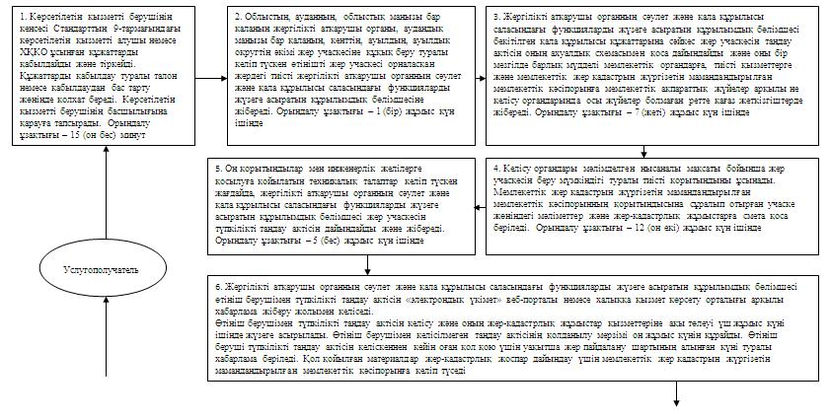

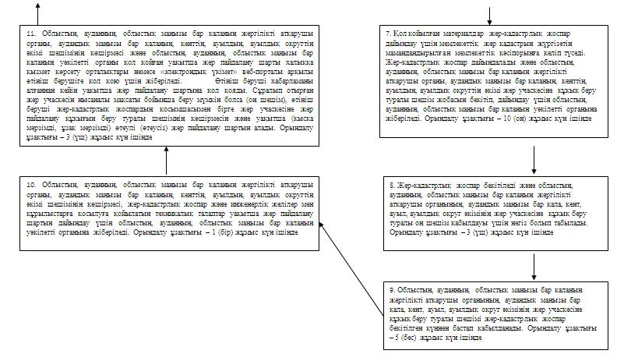

|  |  |
| --- | --- |
|  | "Елді мекен шегінде объект салу үшін жер учаскесін беру" мемлекеттік көрсетілетін қызмет регламентіне 2 қосымша |

**ХҚКО арқылы мемлекеттік қызмет көрсетуге тартылған ақпараттық жүйелердің функционалдық өзара іс-қимылдарының № 1 диаграммасы**

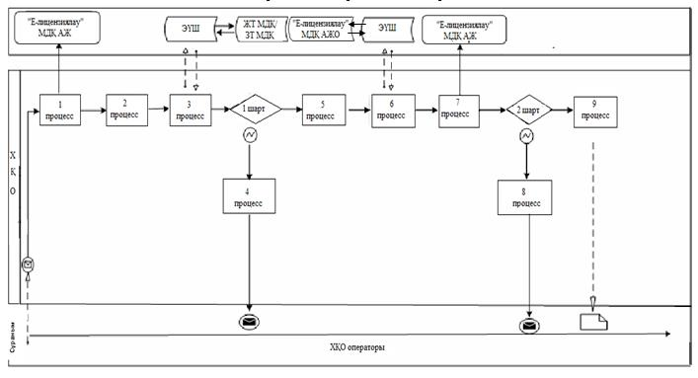

|  |  |
| --- | --- |
|  | "Елді мекен шегінде объект салу үшін жер учаскесін беру" мемлекеттік көрсетілетін қызмет регламентіне 3 қосымша |

**Портал арқылы мемлекеттік қызмет көрсетуге тартылғанақпараттық жүйелердің функционалдық өзара іс-қимылының № 2 диаграммасы**

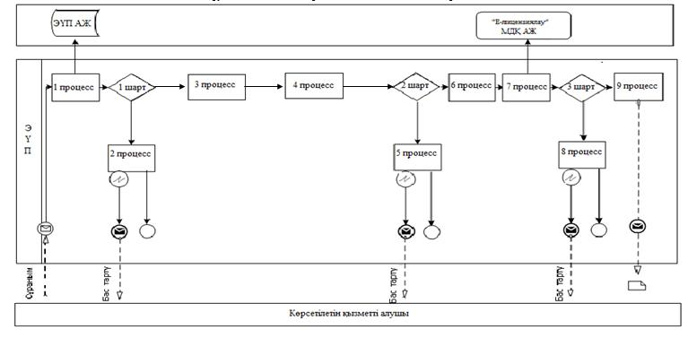

**Шартты белгілер:**

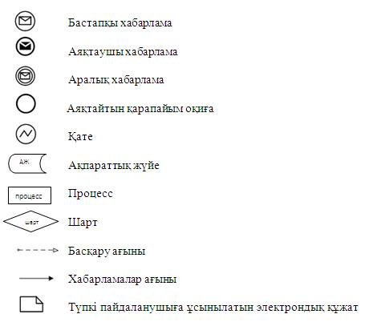

|  |  |
| --- | --- |
|  | мемлекеттік көрсетілетін қызмет регламентіне 1-1 қосымша |

**"Елді мекен шегінде объект салу үшін жер учаскесін беру"**  
**мемлекеттік қызметін көрсетудің бизнес-процестерінің анықтамалығы**  
**ХҚКО арқылы мемлекеттік қызмет көрсету кезінде**

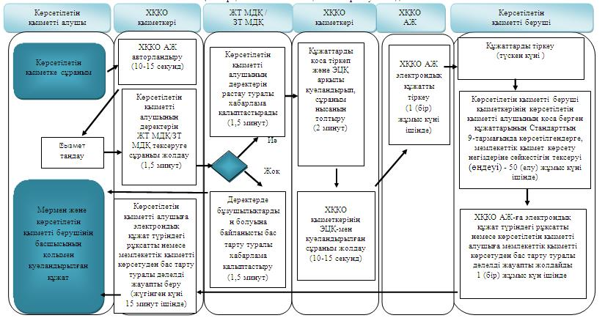

**Портал арқылы мемлекеттік қызмет көрсету кезінде**

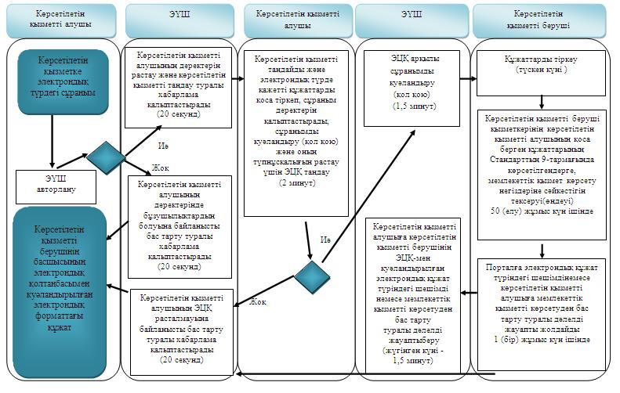

**Шартты белгілер:**

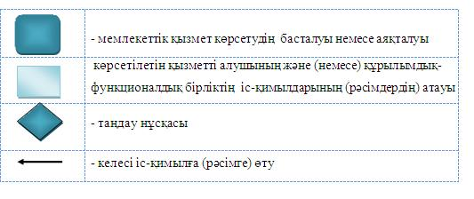

      Аббревиатуралардың толық жазылуы:  
      АЖ – ақпараттық жүйе;  
      БСН - бизнес-сәйкестендіру нөмірі;   
      "Е-лицензиялау" МДҚ АЖ - "Е-лицензиялау" мемлекеттік   
      деректер қоры ақпараттық жүйесі;  
      ЗТ МДҚ – "Заңды тұлғалар" мемлекеттік деректер қоры;  
      ЖТ МДҚ – "Жеке тұлғалар" мемлекеттік деректер қоры;   
      ЖСН – жеке сәйкестендіру нөмірі;  
      ЭҮШ – "электрондық үкіметтің" шлюзі;  
      ЭЦҚ – электрондық цифрлық қолтаңба.

© 2012. Қазақстан Республикасы Әділет министрлігінің «Қазақстан Республикасының Заңнама және құқықтық ақпарат институты» ШЖҚ РМК